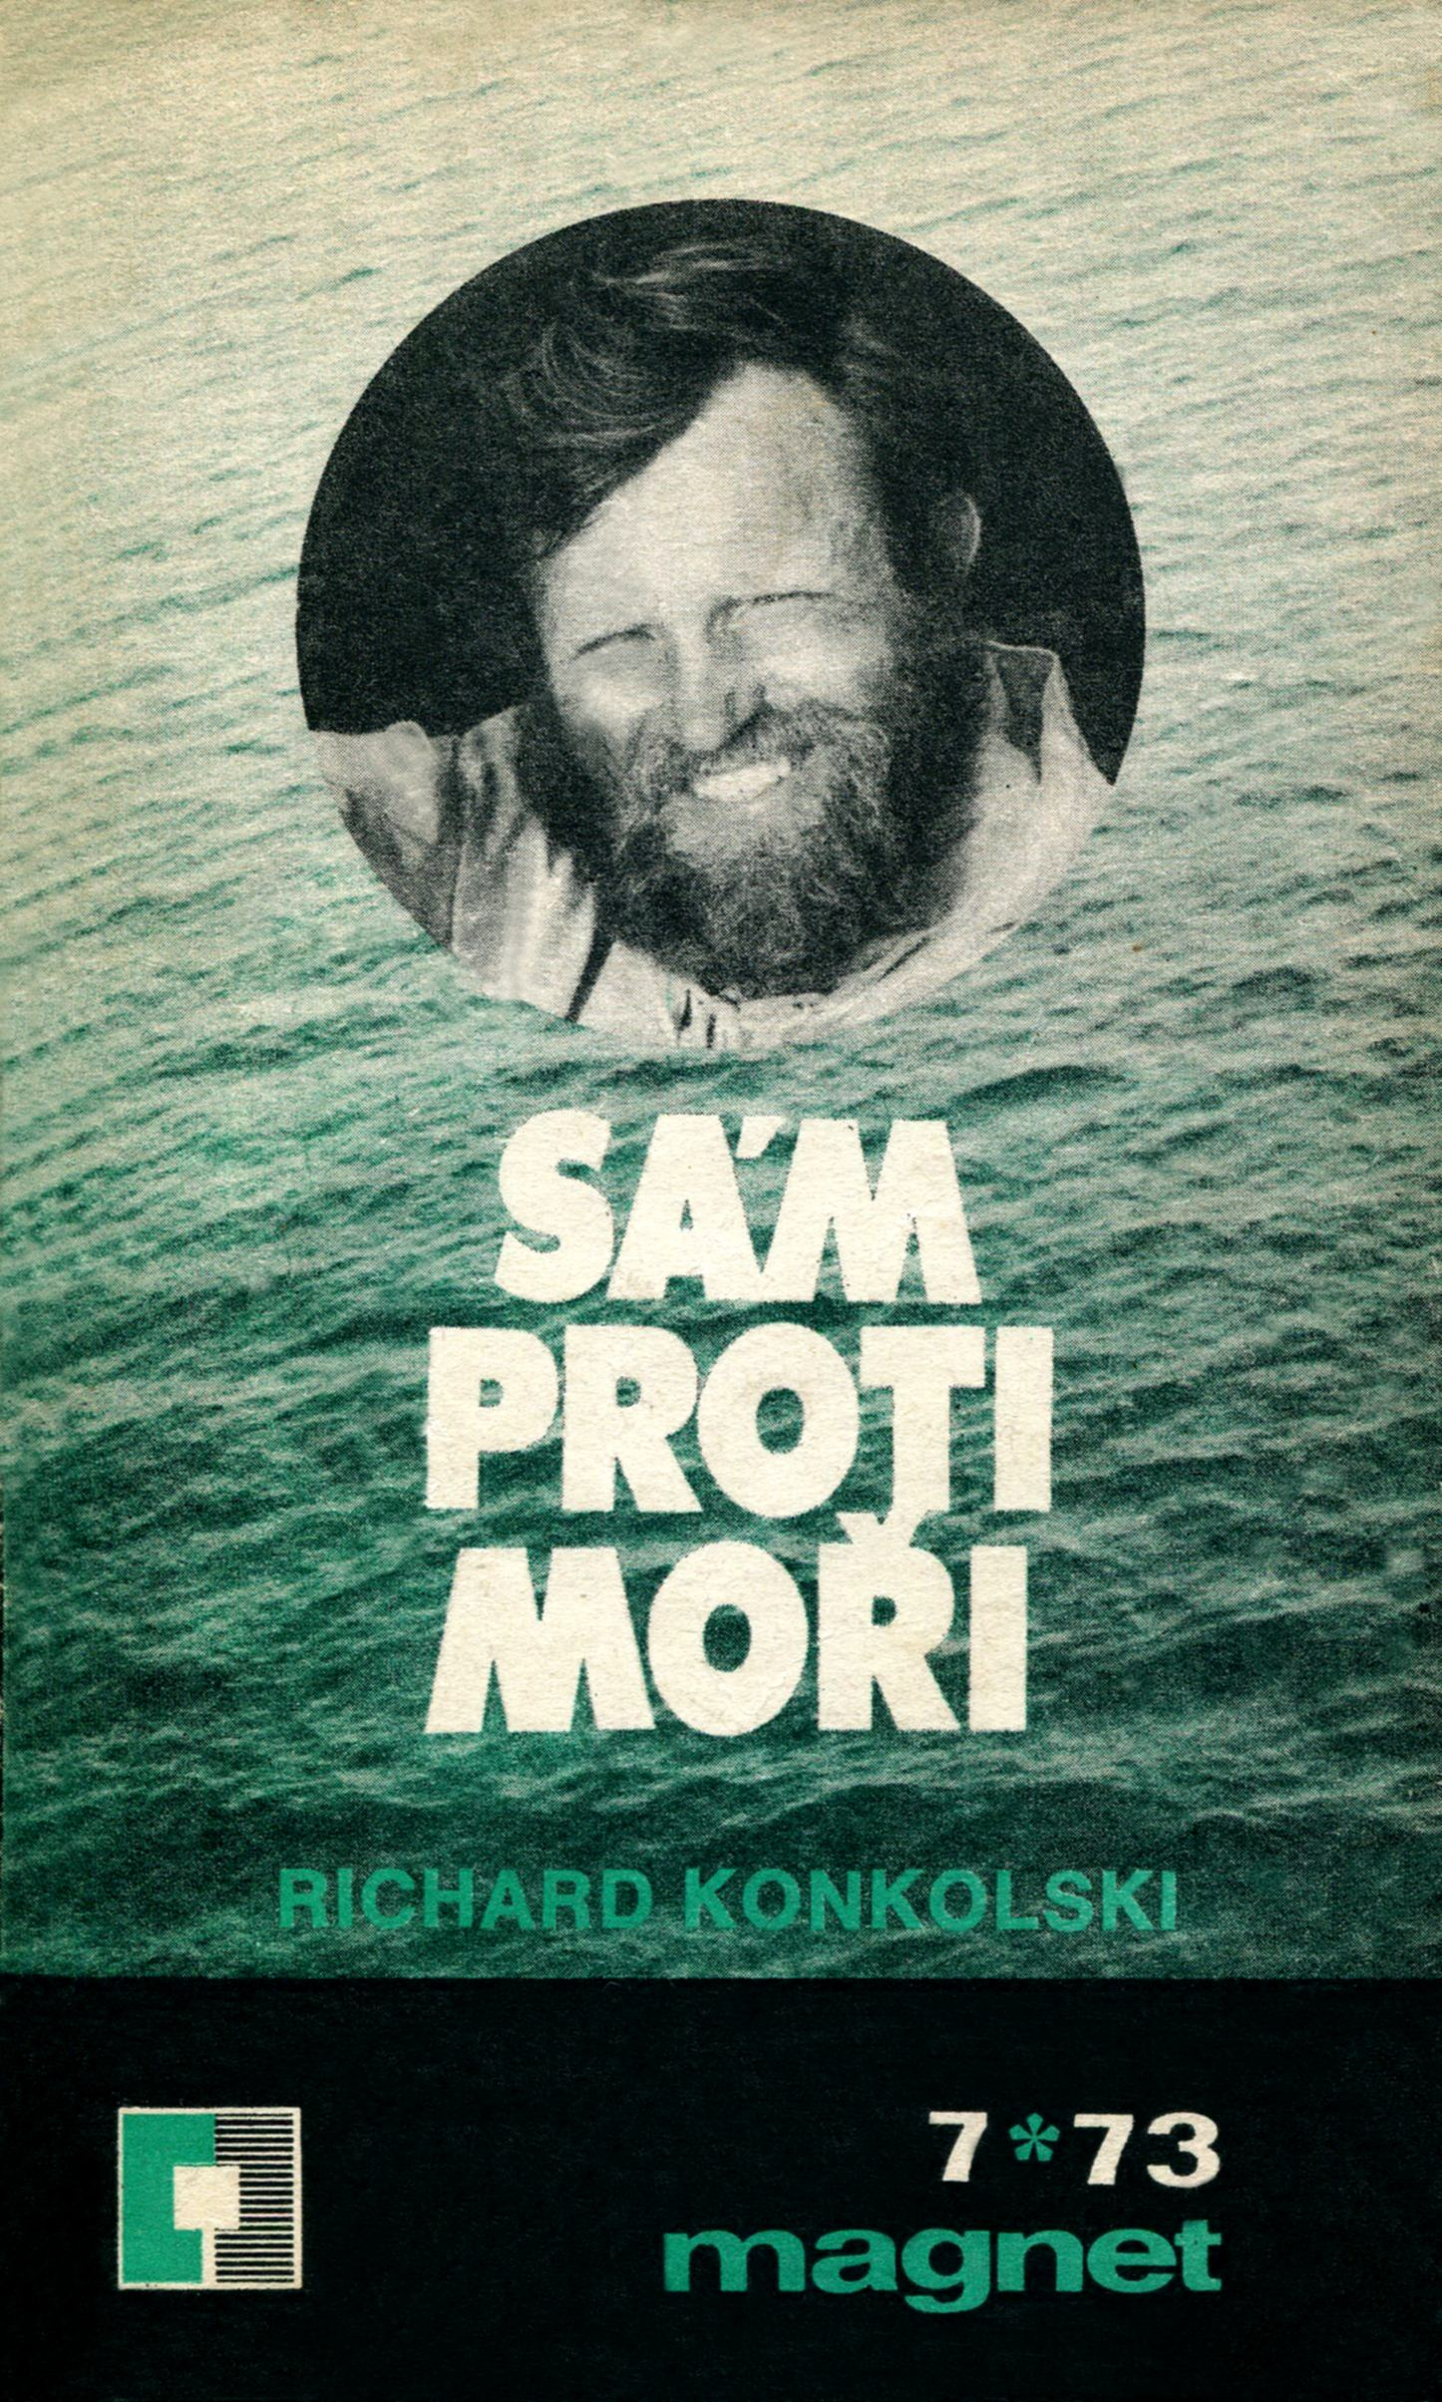
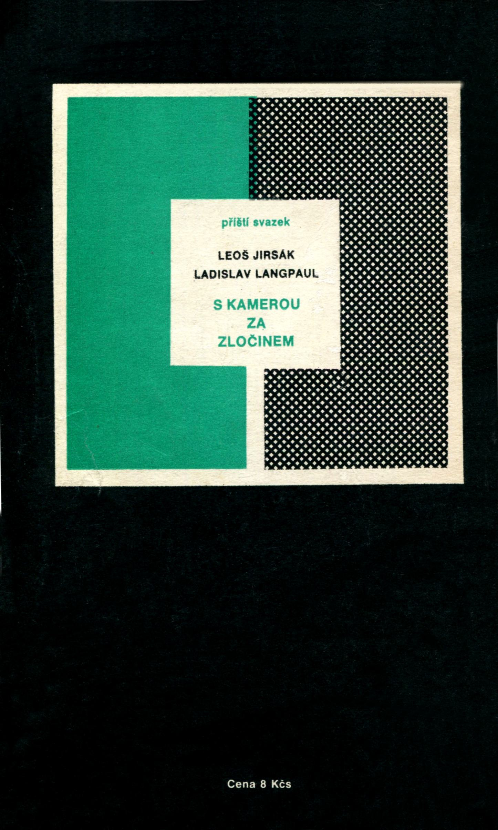




© Richard Konkolski 1973

Tuto knihu věnuji všem těm,
kdož mi pomáhali uskutečnit můj sen.
Zvláště pak své ženě,
za pochopení mých rozmarů
a za trpělivost, s jakou je snášela.

ZROZENÍ NIKÉ
Dnes si už přesně nevzpomínám, jak jsem přišel na nápad zúčastnit se závodu osamělých mořeplavců přes Atlantik. Dokonce si ani nevzpomenu, kdy jsem poprvé začal uvažovat o námořním jachtingu Myslím si však, že to přišlo tak nějak samo od sebe. Dlouho před tím, než jsem prvně stanul na palubě námořní plachetnice, hodně dlouho před tím jsem se již zajímal o vše, co nějak souviselo s mořem, loděmi a plachtami. Troch později jsem začal aktivně provozovat závodní jachting na našich vodách. Tehdy jsem prvně okusil pocit, který lze zažít pouze na plující plachetnici. Šumění vody, pleskot vln o příď lodě, vzduté plachty pod nápory větrů a rychlost – to vše působilo jako narkotikum. Kdo to jednou zkusí, už nikdy nepřestane toužit, aby opět vstoupil na palubu.
A roky ubíhaly. Závody, závody, vítězství i zklamání. Až najednou jsem cítil, že naše jezera, přehrady a řeky mi již nestačí, že je již všechny znám, že bych to měl zkusit na větší vodě. Moře. Ano, moře to nemá hranic…
Jenomže jak se má suchozemec k moři dostat?
Pomohli polští přátelé. Po prvních kontaktech s polskými jachtaři přišla prvá školení, první zkoušky a potom i první plavby na moři.
První upluté míle i prvé bouře a překonané dálky. Následovalo několik roků učení. Musel jsem zvládnout obsluhu plachet, získat praxi v řízení plachetnice na moři za každého počasí, ovládnout astronavigaci, meteorologii, signalizaci, stavbu lodi, prostě odhalit a osvojit si všechna tajemství mořeplavby.
Po čtyřech létech učení, po zkouškách ve Varšavě a s kapitánským diplomem v kapse, jsem mohl o účasti v závodě přes Atlantik uvažovat reálněji. Samotný nápad, zúčastnit se závodu byl jednoduchý. Po desíti letech nepřetržité závodní činnosti na našich vnitrozemských vodách se závodění prostě dostane do krve. Nemůže se proto nikdo divit, že po přechodu na námořní jachting jsem se začal ohlížet po nějakém závodě, v němž bych mohl změřit své sily nejen s přírodou, ale i se soupeři z masa a krve.
Jednoduchý nápad ovšem nebylo tak jednoduché realizovat. Ne nadarmo je závod osamělých mořeplavců přes Atlantický oceán považován za jeden z nejtěžších závodů na světě. Vždyť každý závodník může sice startovat na libovolné plachetnici, ale celou trasu z Anglie do USA musí urazit pouze sám, bez cizí pomoci a doprovodu a jen pod plachtami. Nejkratší trasa z Evropy do Ameriky navíc vede proti mořským proudům a proti převládajícím západním větrům, které vzdálenost mezi oběma kontinenty znásobují. Tyto podmínky však ještě více podněcovaly můj zájem a touhu, abych si i já ověřil své síly. A poněvadž k námořní plavbě je nezbytná i námořní plachetnice, kterou u nás, ve vnitrozemském státě, nelze koupit, nezbylo nic jiného, než si ji postavit.
Líčení stavby lodě by samo o sobě vydalo na několik kapitol, jimiž bych nechtěl čtenáře zatěžovat. Snad postačí, řeknu-li, že začala vyhledáním vhodného stromu, jeho skácením, nařezáním a vysušením. Po dva roky jsem se svým pomocníkem Vláďou Měkýšem téměř denně otvíral vrata dílny, kterou nám s pochopením a bezplatně propůjčilo vedení závodu Lachema, abychom kousek po kousku dávali dohromady bílé tělo bohyně vítězství Niké, jejímž jménem byla loď pokřtěna.
Na křest budu dlouho vzpomínat. Konal se za deštivého dne a za hudby dechovky bohumínské Lachemy, která přišla jen tak, sama od sebe, uctít hudbou zrození bílé plachetnice. Neobešel se samozřejmě bez tradičního šampaňského, které zašumělo i na přídi Niké. Slovy kmotřenky: „Křtím tě jménem Niké, přeji ti dobrý vítr do plachet, stopu vody pod kýlem a vždy šťastný návrat domů,“ vlastně skončila pětiletá příprava na závod. Nemohl jsem však ještě poslat přihlášku. Podle podmínek organizátorů musel totiž každý zájemce uplout sám minimálně pět set námořních mil, a to na té lodi, na níž chtěl startovat.
Nemohl jsem se ihned vydat sám na nominační plavbu na nové a nevyzkoušené lodi. Kvalifikační plavbě musela předcházet zkušební, a to s posádkou, která by řádně prověřila loď, výstroj i vybavení v tvrdých námořních podmínkách.
Před spuštěním do slané mořské vody musela ještě Niké urazit téměř pět set kilometrů cesty po souši, na plošině nákladního automobilu. Po počátečních potížích při přejezdu přes nízký hraniční most na Odře, kde se kvůli neobyčejně vysokému nákladu muselo zvedat elektrické vedení a demontovat světla, proběhla další cesta poměrně klidně, až na nějakou tu dopravní zácpu při podjíždění nízkých přejezdů, mostů nebo elektrického vedení.
Po transportu se několik dalších dnů věnovalo kompletaci lodě v polském přístavu Štětín. Každá součástka výstroje, vybavení i zásob dostala své místo. Byly postaveny stěžně, napnuta lana a připraveny plachty. Niké se stále víc začínala podobat skutečné námořní jachtě. Po nalodění posádky bylo možno prvně vztyčit československou vlajku na stěžni a začít s opravdovou zkušební plavbou po moři.
Během jednoho měsíce plavby s manželkou, Vláďou Měkýšem a Jirkou Vrožinou jsme navštívili třináct přístavů v Polsku, Dánsku, Švédsku, Norsku, NSR a NDR. Na 1 400 námořních mil dlouhé plavbě byla loď vyzkoušena a konečně připravena pro nominační plavbu.

PRVNÍ KROK
Kola rychlíku pravidelně vyklepávají známý rytmus. Sedím pohodlně v dobře čalouněném kupé a hlavou se mi prohánějí různé myšlenky a vzpomínky. Jako na obrazovce vidím celý ten dlouholetý průběh příprav, starostí, shánění a věčný závod s časem. Snažím si představit i to, co mě čeká. Nějak se mi to ale nedaří. Plavba samotáře je úplně něco jiného, než na co jsem byl zvyklý v kolektivu. Teď budu muset na všechno stačit sám. Musím stihnout obsluhu plachet, kormidlování, navigaci, meteorologické pozorování, kuchaření i odpočinek. Mám z toho trochu obavy. Jsem ale přesvědčen, že to dokáži, že to budu muset dokázat.
Z rozjímání mne vytrhl nádražní rozhlas, který chraplavě oznamoval: „Hlavní nádraží Štětín.“ Vzal jsem si svůj lodní vak a s hlavou plnou různých myšlenek jsem prošel nádražní halou a usedl do taxíku. Za chvíli jsem již byl v jachtařském přístavu. Když jsem uviděl Niké, hned mi bylo veseleji. Zdálo se mi, že všechny ty myšlenky, pronásledující mne celou cestu, jsem zapomněl v odjíždějícím taxíku.
Před osmou hodinou ranní jsem již stál na palubě a prohlížel tu krasavici a kontroloval, zda se na ní něco nezměnilo. Mohl jsem však pouze pozorovat, jak se jemně houpe na vlnách, jako kdyby měla radost z mého návratu. Bezstarostnost pěkného slunečného rána se přenesla i na mne a pomalu jsem začal běžný lodní život.
Nejprve jsem si uložil všechny osobní věci a pak jsem se pustil do opravy poškozeného boku lodě. Hoši, kteří do nás vrazili motorovým člunem. Již zavařili polámané zábradlí a dle dohody ho položili do kokpitu. Očistil jsem poškozený bok a slepil roztříštěnou boční lištu. Několik potřebných svěrek jsem si půjčil od přístavního bocmana Kowalkovského. Zatímco usychalo epoxydové lepidlo, pustil jsem se do kompletace automatického kormidla. Nejprve jsem složil rám větrné korouhvičky a potom pečlivě k rámu přišil plátěnou výplň. Když jsem namontoval podponorovou část automatického kormidla, chtěl jsem vše zkompletovat, ale zjistil jsem, že se někde ztratila propojovací tyč mezi kormidlem a korouhví. Nechal jsem vše na pozdější dobu. Napadlo mne, že věc dám nějak provizorně dohromady, ale skutečnost pak byla jiná.
K večeru jsem se dal do pořádného úklidu kajuty. Pečlivě uložil každou součástku výstroje, každé přidělil stálé místo, abych kdykoliv, a to i za rozbouřené noci, mohl jenom sáhnout a potřebnou věc najít.
První den jsem se živil stravou přivezenou z domova. Druhý den ráno jsem si však prvně uvařil pořádnou snídani a pak se pustil do laminování boku. Potom jsem vyměnil v zábradlí zrezavělé lanko za nové, které nám věnoval ředitel Jachtařské loděnice Bonk. Přinýtoval jsem sloupek zábradlí a pustil se do nabíjení akumulátoru. Nabíjecí agregát mne však zlobil a nemohl jsem dosáhnout potřebného nabíjecího proudu. Proto jsem zanechal dalších zkoušek. Počasí se trochu pokazilo. Celé odpoledne se střídaly krátké bouřky s deštěm a pěkným slunečným počasím. Příznivého počasí jsem využíval k tomu, abych dodělal všechny potřebné práce na palubě i přípravu plachet. Během deště jsem pak dokončoval úklid kajuty a skladovacích prostorů.
Příští ráno jsem přetáhl Niké blíže k přístavnímu hangáru a nabíjel akumulátory vypůjčenou nabíječkou. Během dne jsem ještě vyměnil některá lana, namontoval vrátky na jejich napínání, natankoval 170 litrů čerstvé pitné vody, umyl palubu a na závěr úklidových prací jsem natáhl v kajutě zelený kovralový kobereček. Teď už jsem byl připraven na zahájení plavby.
Odpoledne jsem se rozloučil s ostravskou plachetnicí Skarab, kde se vyměnila posádka, a hoši se vydali na plavbu po Štětínském zálivu. Večer jsem ukončil nabíjení, a jelikož Niké byla připravena k plavbě, nezdržoval jsem se déle v přístavu a vyplul. Den se již notně zkrátil, takže ihned jsem musel rozsvítit poziční světla. Obloha byla jasná a všechny hvězdy se zrcadlily v hladině bez jediné vlnky. Motor pravidelně pobrukoval a Niké se ve večerním tichu protáhla Parnicou, pak Mělěňským kanálem, kolem remontované loděnice, která mne přivítala pachem spáleného laku od svařování a ocelovým tlukotem. Nepříjemné zápachy za chvíli vystřídala charakteristická vůně chemičky v Policích. Tam jsem potkal první loď, malý osobní parník. Nadělal však tolik vln, že mi zalil svíčku u přívěsného motoru. Musel jsem ho nesčíslněkrát startovat, abych ho udržel v obrátkách a jeho teplotou odpařil nepříjemnou vodu. Z Polic jsem si zkrátil cestu jachtařským kanálem, který mne dovedl až na Štětínský záliv.
Na zálivu jsem se držel dále od břehů, vědom si velkého množství natažených rybářských sítí. Přesto mně zamrazilo v zádech, když jsem v poslední chvíli zahlédl několik metrů před přídí hotový les kůlů a natažených sítí. Provedl jsem bleskový obrat vlevo a rozsvítil reflektor. Z labyrintu sítí se mi podařilo vyplout bez nejmenšího škrábnutí. Již jsem si představoval, jak budu zamotán v lanech a jak budu vyprošťovat lodní šroub ze sítí. Naštěstí to dopadlo dobře a já mohl klidně pokračovat v plavbě.
To už bylo vidět náběžná světla přístavu Třeběž, jehož bránou jsem proplul přesně o půlnoci, přirazil ke břehu a uvázal loď. Prohlédl jsem si, zda je všechno v pořádku a šel spát.
První zářijový den se opravdu vydařil. Slunce pěkně svítilo a foukal mírný větřík. Vstal jsem v sedm hodin a ihned se vydal na nákup. Přijal jsem nabízenou pomoc hochů ze Skarabu, kteří připluli několik hodin přede mnou, vzal několik pytlů a vyrazili jsme. U pekaře jsme koupili několik bochníků ještě horkého chleba a nějaké suchary. V jiných obchodech vajíčka, máslo, zápalky, džem, jablka a další drobnosti. Pytle se zaplnily a my se pomalu vraceli do přístavu. Teď jsem byl opravdu řádně zásoben a nemusel se obávat ani víceměsíčního pobytu na moři.
Rozloučil jsem se se Skarabem, postavil plachty a opustil přístav. Na otevřené vodě jsem ještě nastartoval motor, abych byl rychlejší. Po několika hodinách plavby jsem dorazil do ústí Piastowského kanálu a později do Svinoústí, kde jsem zakotvil v bazénu u nádraží. Tam jsem si trochu odpočinul, uvařil oběd a pak se prošel po městě.
Celý následující den jsem kotvil v přístavu. Nejprve jsem začal shánět potřebnou součástku k automatickému kormidlu. Všechny pokusy v obchodech, na staveništích, v autoopravnách i na šrotišti skončily bezvýsledně! Musel jsem se definitivně rozloučit s výhodami plavby s automatickým kormidlem. Navíc mi ještě přestalo hrát rádio. Rozebral jsem je a několik hodin jsem hledal závadu. Rádio však začalo hrát opět samo od sebe.
Odpoledne jsem se vydal za Kryštofem Baranowskim, známým polským reprezentantem v závodě samotářů přes Atlantik. V té době se ve Svinoústí pořádalo jachtařské mistrovství Polska a Kryštof se ho z tréninkových důvodů zúčastnil. Právě se vrátil z jedné rozjížďky a byl značně unaven. Dohodli jsme se, že mne večer navštíví na Niké. Bavili jsme se pak u kávy na téma tolik očekávaných závodů přes „velkou louži“.
Celý den si Niké prohlíželi polští jachtaři. Večer jsem proto velice rád zaměnil funkci hostitele za úlohu hosta a spolu s Kryštofem jsme přijali pozvání kapitána jachty Doris II, která kotvila vedle mne.
Následující den mně opět rádio vypovědělo službu. Znovu jsem je rozebral a pustil se do hledání závady. Konečně jsem našel jeden uvolněný tranzistor, který jsem přiletoval rozžhaveným šroubovákem. Bez rádia by byla plavba nepříjemná. Byl to jediný hovořící společník a jediná možnost, jak získat přesné zprávy o počasí. Všichni účastníci závodu vychutnávali den volna po včerejší osmistupňové bouři, já jsem přeplul na druhou stranu přístavu a zakotvil u boku plachetnice Wanda. Odpoledne jsme si s Kryštofem vypluli na moře, každý na své jachtě. Chtěli jsme si navzájem změřit síly a možnosti lodí. Do přístavu jsme se vrátili pozdě večer, zakotvili a zašli si na večeři do restaurace. Byl to můj poslední večer ve Svinoústí. Zítra vyrazím na svou nominační plavbu.
Celou noc jsem nemohl spát. Litoval jsem, že jsem nezůstal v malém, chráněném bazénu u nádraží. Na novém kotvišti byla Niké vystavena veškerému vlnobití, způsobenému projíždějícími loděmi, bárkami, prámy a hlídkovými čluny. Během noci jsem se několikrát pokoušel loď převázat, avšak marně. K ránu jsem sice usnul, ale brzo mne probudil třeskot lan a trvalý náklon lodě směrem ke břehu. V pyžamu jsem vyběhl na palubu a zjistil, že při vlnobití se zachytila vrcholová světla za takeláž Wandy a zůstala uvězněna v jejím lanoví. Začal jsem Niké vyprošťovat. Mezitím vyběhla na palubu i posádka Wandy, takže jsme společnými silami uvedli vše do pořádku. Odnesla to však konstrukce s vrcholovými světly. Byla důkladně zprohýbána. Po prohlídce jsem usoudil, že nemá cenu ani lézt na stěžeň, protože bych konstrukci ručně nevyrovnal.
Po snídani jsem nahlásil celní a pasovou kontrolu a přemístil se zpět do bazénu u nádraží, kam za mnou přišly přístavní orgány. Po krátkém odbavení jsem mohl vyplout. Pasová kontrola si jenom poznamenala: termín návratu – dle kondice posádky, cca 40 dnů.

VSTŘÍC SAMOTĚ
Minul jsem přístavní hráze ve Svinoústí a zamířil přímo na sever. Asi hodinu jsem se pokoušel uvést v činnost nekompletní kormidlo. Teprve potom jsem definitivně uznal, že se bez něho budu muset opravdu obejít. Vyplul jsem pod všemi plachtami. Niké držela pěkně kurs i bez mého kormidlování a já mezitím vyvěsil na hlavním stěžni dvě černé koule, které všem ostatním lodím signalizovaly, že Niké pluje bez řízení a má proto přednost v plavbě.
Stále rostoucí vítr mě nejprve donutil postupně zmenšovat plochu plachet. Vítr začal dosahovat sedmi stupňů síly. Nebylo mi zrovna nejlépe. Před vyplutím jsem nestačil poobědvat a později již nebyla ani chuť. Do večera jsem snědl pouze jedny suchary a vypil kondenzované mléko. Byl jsem nevyspalý a trochu zesláblý. Vlny se valily po celé palubě, od přídě až do kokpitu. Byl jsem úplně promoklý a ztuhlý zimou. Navíc mne znervózňovaly neustálé nárazy přídě do vln. Každým nárazem se celá loď zachvěla. Byl jsem na lodi ještě velmi krátkou dobu, abych si na tyto otřesy zvykl, abych je bezstarostně přehlížel.
Na úrovni majáku Greifswalder jsem spustil všechny plachty, kromě bezanové. Postavil jsem Niké do dryfu, pouze s uvázaným kormidlem a bezanovou plachtou. Místo černých koulí, které platí pouze během dne, jsem vyvěsil dvě červená světla, vypil džus, převlékl se do suchých šatů a šel spát. V noci mne několikrát probudil budík. Zkontroloval jsem polohu lodi, světla, zapsal vše do deníku a pak šel znovu spát. Loď byla naprosto klidná.
Ráno jsem si udělal snídani, postavil kufrovou kosatku a zamířil na severovýchod. U dánského ostrova Bornholmu jsem si upřesnil svou polohu, zvětšil plochu plachet a upravil kurs lodě tak, abych minul ostrov i výběžek Švédska a dostal se do zátoky Hanö. Celý den foukal vítr o síle šesti stupňů. Moře bylo pravidelně zvlněno. Nad mou hlavou se valily těžké, olověné mraky, ze kterých se každou chvíli spustil liják.
Po jedné lakové dešťové přeháňce se vítr stočil a obloha se začala vyjasňovat. Nejdříve mezi mraky vykukovalo jen kus bezmračného nebe s rudou září zapadajícího slunce, ale po nějakém čase nebylo na obloze ani mráčku Udělal jsem obrat a zamířil na maják Sandhammer. S kutrovou kosatkou, hlavní plachtou, se dvěma refy a bezanem měla sice Niké malou rychlost, ale zato výborně držela směr. Později jsem loď stočil směrem na německou Arkonu. Noc byla jasná a měsíční zář dodávala svým leskem bájnost každé vlně. Zdálo se, že vlna šplhá nahoru jenom proto, aby se v ní měsíc mohl uvidět jako v zrcadle. Nádherná noc proběhla klidně.
Ráno vítr zeslábl. Ihned jsem postavil větší přední plachty. Trochu jsem změnil kurs, upravil plachty a pustil se do snídaně. Po vydatném jídle a odpočinku mi bylo výborně. Moře se trochu uklidnilo a já začal s vyvěšováním prádla. Kromě plachet se ve vzduchu zatřepotal ručník, rybářská čepice, nepromokavá blůza, kalhoty spolu s košilí a riflemi. Pak jsem ještě rozkasal hlavní plachtu. Při pohledu na ověšenou loď jsem si vzpomněl na Jirku Vrožinu a jeho bojový pokřik „Triola, Triola,“ kterým během zkušební plavby vždy vítal každou mou zkoušku s plachtami. Pro posádku to bylo znamení, že na palubě bude rušno a že bude nejlépe, když se každý ukryje v kajutě, jednak aby nemusel při pokusech asistovat, což si vždy vyžádalo trochu práce, jednak aby se nezamotal do spousty lan, která v takovýchto okamžicích byla natažena ve všech směrech.
Mezitím se do mého plachtoví opřelo i slunce a já dostal hlad. Udělal jsem si oběd, dal do pořádku nádobí, a pak si i trochu zdříml. Když jsem se probudil, nacházel jsem se v blízkosti Sjaellandu. Připlul jsem těsně pod maják Stevens a udělal obrat. Vítr se úplně stočil na sever a ještě více zeslábl. Ustavil jsem loď a šel se trochu prospat. Vzbudilo mne zvláštní ticho. Za slabého větru loď špatně držela směr a postavila se do dryfu. Zjištěnou skutečností jsem nebyl nadšen, protože jsem si představil, co mě čeká. Úžina Sundu, která je plná mělčin, protivítr, silný proud a navíc za slabého větru neovladatelná loď – a k tomu navíc velký námořní provoz. Znamenalo to pro mne neustálou službu u kormidla.
Prozatím jsem zamířil na majákovou loď Falsterborev a pustil si hudbu z rádia. Pomalu jsem si zvykal na samotu. Dokonce i na neustále pletoucí se lano, jímž jsem se vázal ke stěžni. Za slabého větru jsem si na Baltu vyzkoušel, že dohonit loď je pro plavce velmi náročné. Za trochu silnějšího větru je to nemožné. Nechtěl jsem zbytečně riskovat a tak jsem se raději vázal. Nakonec to byl i slib ženě, takže jsem se raději potýkal s lanem, které mne velmi omezovalo při pohybu na palubě.
Vítr trochu zesílil a já mohl dobře stoupat proti větru. Po pravoboku jsem minul Falsterbo. Nádherný, slunečný den pomalu končil. Slunce se již chystalo schovat za obzor. Původně jsem chtěl proplout mezi mělčinami, přímo na bóji Valken, ale když jsem cítil, že mne trochu snášejí proudy, rozhodl jsem se pro delší, ale bezpečnější trasu, kterou používají velké námořní lodě.
Desetimílový úsek k majáku Drogden mi trval přes čtyři hodiny. Tento úsek se zdál být věčností. Vítr pomalu soustavně utichal. Do jedné hodiny v noci jsem musel bojovat se slabým protivětrem, proudy, únavou a spánkem, dokud jsem neminul maják Rannan, přístavy Limhamn a Malmö. Konečně jsem dorazil až k Lommě. Tam jsem obrátil a zamířil přes celou úžinu k dánským břehům.
Nemohl jsem se uložit k spánku ani na hodinku, jak bych si to nejvíce přál. Musel jsem zůstat na palubě. Čilý námořní provoz vyžadoval neustálou pozornost. Začalo být chladno. Zabalil jsem se proto do univerzálního spacího pytle, avšak z tepla jsem se dlouho neradoval. Před přídí mi projel rychlý osobní parník a udělal takové vlnobití, že jsem mohl pytel ždímat. Litoval jsem, že jsem ho vůbec bral na palubu.
Udělal jsem opět obrat a po chvíli minul hlavní lodní trasu. Během noci bylo nutné dělat obrat za obratem a velmi zvolna jsem se blížil k severu. Noční únavu jsem však odehnal až ráno, když začalo vycházet slunce. Umyl jsem se, udělal snídani a než jsem stačil usmažit lívanečky s nakrájeným turistickým salámem a uvařit čaj, nastalo takové bezvětří, že nemohlo být na další plavbu ani pomyšlení. Jelikož jsem nemohl použít motor, nechal jsem loď osudu a pustil se do úklidu.
Nejdřív jsem spustil plachty a zpod podlážek vyčerpal asi dva litry vody, které tam zůstaly po minulé bouři. Osušil jsem konzervy s kondenzovaným mlékem. Nemile mě překvapilo, že dva litry vody mi stačily namočit dna všech sáčků s byšickými lívanečky v prášku. Suchou, část jsem musel sesypat do jednoho silonového pytle a zbytek vyhodit do moře. Bylo mi toho líto, poněvadž lívanečky lze velmi rychle připravit, jsou výživné a nepřejedí se. V mezích možností dovedou nejlépe nahradit chleba, který se na moři rychle kazí. Uklidil jsem vnitřek kajuty, zametl kobereček a pustil se do úklidu paluby.
Urovnal jsem všechny plachty a na ráhno připevnil novou hlavní plachtu, kterou jsem chtěl vyzkoušet. Pěkně jsem umyl palubu a uklidil zadní skladovací prostor. Niké pomalu dryfovala s proudem k ostrovu Ven, kde se proud rozděloval na dvě ramena. Já se dostal do pravé půlky a ostrov minul levobokem. I když loď unášely pouze proudy, stále byla otočena přídí ve směru plavby. Od majáku Horn mne pak proud začal snášet ke švédským břehům. Jen co jsem udělal pořádek s lany a začal uvažovat, co si uvařím na oběd, zvedl se slabý vánek.
Postavil jsem plachty a zamířil pod Sydhamnen. Vítr rychle zesílil a za chvíli dula pravidelná trojka. U švédských břehů jsem udělal obrat a opět zamířil k Dánsku. Mezitím jsem si uvařil brambory, opekl vepřové maso, takže po obratu u Dánska jsem mohl v klidu poobědvat. Podél břehu šlo dobře stoupat proti větru a za chvíli jsem byl v blízkosti Helsingru. Hamletův zámek Kronborg se zdál být opuštěný. Zajisté i tam bylo znát přicházející podzim.
Pod Kronborgem jsem mohl ještě více vyostřit a za hodinu byl znovu u švédských břehů. Opět obrat, pak další pod Hoganasem a mohl jsem si říci, že úžinu Sundu mám za sebou. Přede mnou se rozprostíral obzor Kattegatu. Snad se konečně alespoň trochu prospím.

ROZBOUŘENÝ SKAGERRAK
Již se stmívalo, když jsem mohl loď ustavit tak, abych nemusel kormidlovat. Rozsvítil jsem červená světla a navíc zapálil petrolejovou lampu, která osvětlovala plachty. Natáhl jsem budík a šel spát.
Když mne budík probudil o půl jedenácté, zkontroloval jsem světla a loď, upřesnil polohu náměrem na maják Kullen a Nakke Hoved. Přímo před přídí jsem měl na trase mělčinu Lysegrund. I když nejmenší hloubka mělčiny byla podle údajů na mapě o 50 cm větší než můj ponor a počasí bylo klidné, musel jsem ji minout.
K mělčině bylo ještě několik hodin plavby. Jaké však bylo mé překvapení, když jsem se neklidně vzbudil ve dvě hodiny a to jsem se měl nacházet přímo na ní Nevím, proč budík nezvonil ve dvanáct. Byl však zaklapnutý a já si nemohl vzpomenout, zda zvonil, nebo ne.
Rychle jsem vyběhl na palubu ke kompasu. Vítr se trochu stočil na severovýchod, takže Niké plula severněji, než jsem ji původně ustavil. To bylo mé štěstí. Když náměry na maják na mělčině potvrdily, že jsem mimo nebezpečí, získal jsem znovu klid. Loď směřovala přímo na ostrov Anholt, ke kterému jsem měl ještě pět mil. Moře bylo klidné a před přídí byl prozatím volný obzor. Zkontroloval jsem ještě jednou celou loď a s chutí se opět zabalil do „spacáku“.
Ráno bylo moře stále klidné. Zhasil jsem poziční světla a chtěl jsem si pustit rádio. Nehrálo. Nezbývalo mi nic jiného, než ho opět rozebrat. Usoudil jsem, že jsem provedl studený spoj při letování a proto ho znovu přeletoval. Když se rozehrálo, nálada byla hned veselejší. Mezitím se uvařilo kakao. Já mohl posnídat, rychle vše uklidit a to už se blížil ostrov. Udělal jsem další z nekonečných obratů a zamířil na východ. Musel jsem se vyhnout dlouhé mělčině. Byl to nebezpečný úsek, protože největší hloubka zde nedosahovala ani jednoho metru. Během zkušební plavby jsme rovněž pluli v blízkosti mělčiny. Tenkrát nás však doprovázel silný vítr, déšť a rozbouřené moře. Vzpomněl jsem si, jak jsme si oddychli, když mělčina zůstala v noční plavbě za námi.
Tenkrát však byla plavba příjemnější. Bylo ideální počasí. Loď za slabého větru moc dobře nestoupala a plula velmi zvolna. Mohl jsem si vzít knihu a pustit se do čtení. Ani jsem si nemohl vzpomenout, kolik let jsem neměl čas na zábavnou literaturu. V poslední době to byly výlučně technické knihy, kterým bylo nutno se věnovat.
Celý den proběhl rekreačně. Když mne unavilo čtení, trochu jsem se prospal a pak si uvařil oběd. Po obědě se před přídí objevil švédský břeh. Vítr trochu zesílil a moře se více zvlnilo. Když Niké opustila stín ostrova, začaly na ni více dorážet vlny a občas dopadla vodní tříšť až do kokpitu. Udělal jsem si proto nad kajutou, stříšku ze stanového dílce, abych za rozbouřeného počasí neschytal veškerou vodní tříšť na sebe.
Po meteorologickém pozorování a po navigaci jsem provedl podrobnější prohlídku takeláže. Při ní jsem zjistil, že vítr mi trochu potrhal státní vlajku. Spustil jsem ji, a když jsem chtěl vyvěsit jinou, vítr mi vzal z ruky volný konec vlajkového lanka a já mohl jen bezradně sledovat, jak lanko napřed vyletělo vysoko do vzduchu a pak vahou druhé poloviny proklouzlo kladkou a spadlo do moře. Nezbývalo mi nic jiného, než lanko vytáhnout, vyždímat a uložit. Na jeho opětovné natažení nemohlo být pomyšlení. Na rozhoupaném moři není žádná zábava šplhat na stěžeň. Vlajku jsem proto vyvěsil na jiné, volné spoušti a opravu nechal na nejbližší přístav.
U švédských břehů jsem si upřesnil pozici podle řady stožárů vysílačky ve Varberu a zamířil přímo na Skagerrak. V duchu jsem si myslel, že kdyby vydržel směr větru, mohl bych nechat dánský přístav Skagen po levoboku a Kattegat opustit bez dalšího křižování. To však byly pouze úvahy. Rudý západ slunce nevěstil nic dobrého. Vítr zeslábl, avšak moře bylo rozvlněné. Vlny pravděpodobně přicházely z bouřlivého Skagerraku. Ve slabém větru a při rozbouřené hladině jsem nemohl za žádnou cenu ustavit loď a dosáhnout toho, aby plula sama tam, kam jsem potřeboval. Navíc slabý vítr neustále měnil směr. V jednu hodinu v noci jsem zanechal marných pokusů a raději ulehl. Loď stála v dryfu, každou hodinu jsem však musel kontrolovat polohu, neboť jsem byl poměrně blízko břehů.
Časně ráno dosahoval vítr již čtyř stupňů. Měl jsem i v dryfu slušnou rychlost. Postavil jsem přední plachty, avšak loď nechtěla sama plout v žádném směru při zadobočním větru. Teprve po několikahodinových pokusech jsem dosáhl takového ustavení plachet, že jsem mohl být spokojen. Než jsem stačil vypít kávu po snídani, minul jsem ostrov Laesö a přede mnou byl pouze mys se Skagenem a za ním pověstný Skagerrak, který bylo cítit stále více. Vlny dosahovaly slušné výšky. Téměř každá byla ozdobena bílým hřebenem. Po obloze se hnaly chuchvalce mraků, podobné stratokumulům. Před přídí jsem měl na několik hodin volné moře. Kurs mi vycházel tak, že bych měl mys Skagen minout bez křižování. Niké pěkně uháněla pouze s kosatkou, rychlostí pěti až šesti uzlů. Já jsem ulehl a snažil se dospat probdělou noc.
Pohledem přes přední poklop jsem zahlédl, že se mi začíná párat ve švu kosatka. Chvíli jsem uvažoval, zda to opravit až po minutí mysu, kde budu muset stejně upravit všechny plachty, nebo se do toho pustit hned, řekl jsem si však, že je lépe zašít teď deset centimetrů, než později dva metry, nebo se s plachtou úplně rozloučit. Takže i když se mi nechtělo, oblékl jsem si jen tak, přes košili, „nepromokavou“ bundu a kalhoty a opustil útulnou kajutu. Spustil jsem kosatku a uvázal ji sbalenou na zábradlí, abych měl rozpáraný konec nahoře. Místo kosatky jsem postavil genuu. Práce netrvala ani půl hodiny, avšak stačilo to k tomu, aby vítr zesílil a změnil směr. Začalo foukat více od severu. Viděl jsem před sebou Skagen, ale bylo mi ihned jasné, že Kattegat jen tak lehce neopustím, že si budu muset ještě řádně zakřižovat. Rychle dolů bouřkovou plachtu, kterou jsem používal jako větrného kormidla, a řádně napnout plachty! Abych dosáhl větší návětrnosti lodě, postavil jsem ještě bezanovou plachtu a usedl ke kormidelní páce. Nepodařilo se mi včas sklidit vše nepotřebně s paluby, ani nezbyl již čas, abych se tepleji oblékl.
Nebe bylo bez jediného mráčku, zato vítr zesílil na sedm stupňů a udělaly se pořádné vlny. Chytil jsem do ruky pevně kormidelní páku a začal bojovat doslova o každý metr. V každém větrném poryvu jsem maximálně ostřil proti větru. Každé vlny jsem řádně využil. S každého vrcholku jsem sjížděl bokem, abych nabral co největší rychlost, v údolí vlny jsem vyostřil a s pomocí větru a setrvačností jsem se nejkratším směrem vyšplhal na vrchol následující vlny, se kterého jsem opět sjel dolů. Dalo by se to přirovnat k lyžaři, který perfektně sjíždí svah a využívá každé „muldy“, aby měl co největší rychlost a plynulost jízdy.
Proud a nepříznivý vítr mne však snášely natolik, že jsem měl Skagen i s majákem daleko po pravé straně. Byl jsem již dosti blízko břehu a musel opět udělat obrat. Abych zamezil třepotání plachet ve větru při provádění obratu, obrátil jsem loď po větru a teprve po přehození plachet obrat dokončil. Znovu jsem řádně napnul všechny plachty a boj pokračoval.
Po obratu byl příznivější směr vlnění, neboť vlny přicházely ze Skagerraku a na mysu se lámaly a stáčely kolem. Přesto to stačilo k tomu, aby se po palubě stále valila voda. Snažil jsem se, abych přídi nerozbíjel vlny. Přece se mi to však vždy nepovedlo. Některé vlny, a hlavně ty menší, jsou tak úskočné, že se skryjí za větší vlnu, nebo ji následují v tak těsné blízkosti, že je není vidět. Potom už není možné se jim vyhnout, nebo na ně najet a jejich pýchu rozpůlit přídí. Taková vlna s výskotem a radostí udeří bokem do přídě, a když se roztříští na tisíce kapek, hrají ve slunci všemi barvami. Kapky skončí svůj nekonečný život na tváři, kam je zanese vítr, nebo v lanoví, i pod košilí, když se včas nevtáhne krk mezi ramena a když se člověk včas neschová pod rybářským kloboukem. Přesto se najdou další vlny jen proto, aby následovaly své předchůdkyně.
S útočností a dravostí těchto vln mohly konkurovat svou vzteklou zpupností jenom „dědkové“, jak jsou mezi jachtaři nazývány vrcholky obřích vln, jež se při svém šplhání do výše utrhnou celé té vodní mase, která je v prvopočátku vynáší nahoru, a pak se s rachotem a vzteklým prskáním opět řítí dolů do hlubin, mezi vlny. Pád „dědků“ ještě urychlí vítr, který se do nich opře celou silou, jako by je srážel hlavou dolů za to, že se mu derou do jeho království.
Pokud takový „dědek“ vystřelí jen tak, naprázdno, někde v blízkosti lodě, tak jen vztekle zasyčí a zmizí v hlubinách, zanechávaje po sobě velká kola zpěněného moře. Vypadá to, jako kdyby někdo v ta místa, kde se „dědek“ hodlá ponořit, nalil několik věder Badusanu. Pokud však „dědek“ stačí při svém pádu zachytit loď, tváří se, jako by ji chtěl vzít s sebou do hlubin. Plnou vahou vletí na palubu, prošmejdí každé místečko, nahlédne do každé skuliny a všude zanechá po sobě stopy v podobě slané mořské vody.
Tehdy se může každý jen choulit a pořádně se něčeho chytit a doufat, že ho „dědek“ při tom svém vzteku přehlédne a že ho zapomene vzít s sebou. Když se sykotem opustí palubu i poslední vodní tříšť, každý se může opět narovnat, setřást se sebe vodu a zhruba ji odfouknout s tváře. Zbytek osuší vítr, který zanechá po mořské vodě jen usazeniny soli kolem nosu, očí, v obočí, ve vousech a vlasech. Pak je možné opět nastavit tvář, bojovat znovu s mořským živlem a čekat na dalšího „dědka“, který koneckonců na sebe ani dlouho čekat nenechá.
A v takovém prostředí jsme s Niké bojovali o každý metr. Dávno již minula doba, kdy měl být oběd. Oba jsme zaťali zuby. Dokonce i Niké přestala tiše sténat pod nárazy vln, já si neustále říkal: „Ještě tři, ještě dvě, ještě hodinu, ještě půl a potom uděláme obrat a to už nám snad vyjde.“ S obavami jsem stále pozoroval plachty, kování a lanoví. Vydrží, nebo ne?! Mohl jsem být spokojen. Niké se držela! Při opravdu těžkém křižování plula rychlostí pěti uzlů a výborně stoupala.
Když jsem konečně udělal obrat, s úlevou jsem si oddychl. Mělo by to bezpečně vyjít kolem mělčin. Něžně jsem pohladil svou bohyni a řekl: „Jen se neboj; až skončíme, tak tě pěkně vymyji, v lepší pěně, než je tahle, pěkně ti vydrbu hřbet a pak ti dám slušivé, barevné šaty z polyuretanu. Však uvidíš, jak se budou po tobě bohové moře otáčet! Teď ale musíme napřed minout ten maják, který je již tak blízko…“
Jako kdyby ji můj slib potěšil. Přesto, že vítr zesílil na osm stupňů, uháněla jako divá s genuou a bezanem. Konečně jsme minuli mys. Ještě po nás práskl poslední „dědek“ Kattegatu, jako by chtěl říci: „Nebojte se! Však oni vám brácha Skagerrak a Severní moře nic nedarují.“ Nám už to ale bylo jedno. Ještě jsme se protáhli kolem mysu a po dvouhodinové plavbě jsem mohl Niké ustavit na nový kurs.
Teď, s větrem v zádech, nebylo cítit jeho sílu. Spustil jsem bezan, postavil bouřkovou kosatku a uvedl v chod svůj patent s automatickým řízením. Pak jsem se chopil nití a zašil prasklou kosatku. Opravil ještě genuu a vyměnil dva šeklíky u zábradlí, které třením dělaly do předních plachet díry. Dal jsem do pořádku celou palubu. Nemohl jsem se ani najíst a převléci do suchého prádla, ani odstranit nánosy soli z tváře a vlasů. Nejdřív ze všeho bylo nutné dát do pořádku loď. Musel jsem mít stále na zřeteli, že není tak zle, aby nemohlo být hůře.
Vítr trochu zeslábl a tak jsem měl konečně čas na sebe. Shodil jsem promočené šaty, umyl se a převlékl do suchých. Přestože jsem od rána nic nejedl, byl jsem tak unaven, že jsem nemohl kousat ani suchar, který jsem si vzal na lůžko. Konečně jsem si mohl trochu zdřímnout, zatímco Niké uháněla plnou rychlostí přes rozbouřený Skagerrak, směrem na norský přístav Kristiansand.

ĎÁBELSKÁ PLAVBA
Přestože jsem byl velice unaven, oka jsem nezamhouřil. Měl jsem před sebou otevřené moře a byl neustále ve střehu. Když se ráno objevil norský břeh, přibližoval jsem se k němu ještě asi hodinu a pak udělal obrat. Bál jsem se skalisek a mělčin Po obratu jsem vyměnil genui za malou kosatku a přehodil celý patent s kormidlem na druhý bok lodě. Znovu foukal silný vítr, o síle osmi stupňů. V silném větru jsem nemohl systém kormidlování vyvážit, jakmile jsem se schoval v kajutě a převlékl do suchých šatů, loď se obrátila a začala dryfovat s větrem. Musel jsem znovu na palubu a za cenu koupele ji vrátit do původního směru. Nastala doba nových zkoušek. Moře bylo silně rozbouřené a neobyčejně vysoké vlny se každou chvíli převalovaly přes celou loď. Trvalo dost dlouho, než jsem přišel na nový způsob ustavení plachet, který by kormidloval za mne. Mohl jsem být opět v kajutě, v suchu a teple. Přestože mi nebylo po včerejší hladovce a probdělé noci nejlépe, měl jsem výbornou náladu.
Po obloze se valily těžké husté mraky, vítr dosahoval desíti stupňů a moře bylo tak rozbouřené, jak jsem je dosud ještě neviděl, jaké bylo mé překvapení, když jsem oknem zahlédl, že mne ve vzdálenosti tři sta metrů míjí velká námořní loď. Byla to úžasná podívaná, jak se obrovský kolos jednou nadnášel, jindy úplně ztrácel mezi vlnami, chvílemi ho nebylo ani vidět. Vytáhl jsem fotoaparát a udělal dveřmi několik snímků. Ještě jsem viděl, jak se loď stočila ke mně zádí a pak se ztratila mezi vlnami. Znovu jsem se schoval v kajutě a obzor pozoroval pouze okny.
Z pozorování mne najednou vyrušila lodní siréna. Rychle jsem vyběhl na palubu, jen co jsem odsunul poklop a stanový dílec, který byl přes něj hozen, a vysunul se ven, zalomila se nad zádí a vletěla na palubu tak velká vlna, že jsem byl doslova vtlačen zpět do kajuty. Neměl jsem na sobě jediné suché nitky. Kokpit byl úplně plný vody. Vrchem přes brlení mi odplul kanystr se šťávou na vyplachování úst. Na štěstí jsem měl zavřenou zadní stěnu kajuty. Jinak bych měl uvnitř bazén.
Lodní siréna opět zahoukala. Poznal jsem loď, která mě před nedávnem míjela. Lodní důstojník asi nikoho neviděl na palubě Niké, vyvěšené černé koule si zaměnil s jiným signálem a myslel si, že někdo potřebuje pomoc. Kapitán změnil směr plavby a jali se mne dohánět. Měl jsem slušnou rychlost a velká loď se těžce probíjela vlnami. Vytáhl jsem dalekohled a sirénu na stlačený vzduch. Loď se mezitím ještě více přiblížila. Měl jsem obavy, aby nedošlo ke srážce. Zahoukal jsem pět krátkých signálů, což v námořní plavbě vyjadřuje dojem, že jejich manévry jsou natolik neuvážené, že by mohlo dojít ke srážce. Potom jsem zamával směrem na můstek. Odpověděli mi rovněž máváním. Ještě jsem v rukách roztáhl státní vlajku, kterou jsem měl spuštěnou, protože v takovém vichru by dlouho nevydržela.
Na můstku se shromáždilo plno lidí. Musela to být pro ně ohromná podívaná. Když kapitán viděl, že na Niké je vše v pořádku, zahoukal mi na rozloučenou a začal obracet. Dlouho jsme si ještě navzájem mávali, a když jsem si vzpomněl na jméno lodě, bylo již pozdě. Nápis nebylo možné přečíst. Jenom podle vlajky bylo patrné, že jde o holandskou loď.
Byl jsem promočený až na kůži, ale bylo mi výborně. Cítil jsem, že nejsem na moři úplně sám, že na světě jsou ještě lidé, kteří mi v případě nouze ochotně pomohou. Shodil jsem mokré šatstvo a s dobrou náladou vlezl do teplého „spacáku“. Stále jsem nemohl usnout. Přes palubu se valily spousty vody. Každou chvíli byl kokpit plný. Po každém nárazu vlny se loď zachvěla, jako kdyby chtěla tu vodní spoušť se sebe setřást. Potřeboval jsem usnout. Již třetí den jsem pořádně nespal. Přesto spánek ne a ne přijít. Vzal jsem si proto prášek a konečně usnul.
Ze spánku mne najednou probudilo zapraskání lodě a řinkot skla. Ihned jsem otevřel oči. Návětrný bok jsem viděl nějak hodně vysoko nad sebou a okna kajuty byla zalita vodou. Teprve po chvíli se loď narovnala a voda začala stékat s paluby. Přes okno jsem viděl, jak voda nejprve začala klesat do poloviny okna a pak zmizela úplně. Vyskočil jsem z kóje. V prvním momentě jsem si myslel, že vlna rozbila okno zadní kajuty a že voda teče dovnitř. Okno však bylo celé. Oddychl jsem si. Potom jsem si všiml té spouště v kuchyni a na navigačním stole.
Řinkot skla, to byla rozbíjející se sklenice s jahodovým džemem. Rozbila se o bok kajuty a obsah se rozplácl na mapě. Na tom byl rozsypán kmín a čaj. Navíc na pravém boku lodě poletovala konvice na čaj, sklenička od maggi, ocet, hrníčky na kávu, sklenice, rozsypaný mlýnek a jiné drobnosti. Všechny tyto věci vyletěly při náklonu z poličky v kuchyňském koutě, rozrazily dvířka a přeletěly na protější bok lodě. Podle krabičky s kořením, kterou jsem později nalezl otevřenou v poličce s vlajkami a náboji do raketové pistole, jsem usoudil, že náklon lodě musel být přes devadesát stupňů. Polička s vlajkami byla o pětadvacet centimetrů výše než polička na druhém boku lodě, kde se původně nacházely: Jedním slovem – v kajutě byla spoušť.
Ihned jsem se pustil do úklidu. Džem s kořením jsem vyhodil a mapu otřel mokrým hadrem a nechal sušit. Veškeré koření jsem vyházel přes palubu. Očistil jsem vlajky, náboje a umyl nádobí. Pak jsem musel otřít všechny stěny kajuty. Ještě několik hodin celá kajuta a ruce voněly samým kořením. Samozřejmě, že ze spaní už nic nebylo. Tak jsem aspoň trochu podřimoval.

SEVERNÍ MOŘE
Ráno vítr poněkud zeslábl, moře ale bylo těžké a rozhoupané. Vítr byl přesto dostatečně silný. Sňal jsem malou kosatku a nahradil ji za normální. Niké se po hladině rozletěla. Měl jsem výbornou náladu. Končil mi sedmý den samoty. Byla to pro mne taková volná neděle. Celé dopoledne jsem lenošil. Poslouchal jsem hudbu, četl a pak vzpomínal na domov. Na čelní stěně kajuty jsem měl fotografii syna, jak sedí na nočníku a udiveně hledí. Jeho pohled mne sledoval do každého kouta kajuty a byla v něm dětsky udivená otázka. Jako kdyby se ptal: „Táto, proč to děláš?“ Naštěstí – ještě nemluví. Těžko bych mu asi na takovou otázku odpověděl tak, abych s odpovědí byl spokojen i já.
Po obědě vítr opět zesílil a Niké začala plout více na západ. Chtěl jsem namířit jižněji, proto jsem spustil bezanovou plachtu a upravil kurs na jihozápadní. To už jsem ale opustil dávno bouřlivý Skagerrak a příď se omočila v Severním moři. Moře bylo rozhoupáno. Těžké vlny dorážely celé odpoledne. Paluba byla neustále zaplavována vodní tříští. Niké byla během dopoledne nesčíslněkrát sevřena vlnami. Vypadalo to, jako kdyby se dostala do klešťovitých čelistí. Stávalo se, že nestačila ještě sklouznout s jedné vlny, když do ní udeřila další. Byly to tvrdé nárazy. Loď nemohla uskočit stranou, jedině si pomáhala tím, že z tvrdého uzavření vyskočila nahoru, aby pak zpětným dopadem rozdělila dorážející vlny svou přídí. Obloha byla zatažená. Niké však výborně držela svůj směr a rychlost. Dokonce i noc proběhla v klidu. Jenom jsem pravidelně každé dvě hodiny vstával a kontroloval směr a počasí, aby nedošlo k žádným změnám. Za celou noc jsem na obzoru neviděl jediné světlo. Moře jako kdyby zpustlo.
Klidná plavba probíhala i další den. Odpoledne jsem už lenošení nemohl vydržet. Ne že by mi začala vadit samota, ale nečinnost mě začala ubíjet. Na takové lenošení, i když trvalo jen krátce, jsem nebyl zvyklý. Naštěstí se mi o práci postaral jeden „dědek“. Byl dokonce tak zvědavý, že při čistě bočním větru i vlnění mi vběhl až do kajuty, kde skončil v dřezu. Musel jsem vzít vědro, houbu a pěkně mu pomoci nazpět do moře. Byla ho plná dvě vědra.
Při této práci jsem hned přeložil kanystry s vodou. Chtěl jsem vědět, zda příď bude tlouci do vln, i když bude těžiště více vzadu. Současně jsem uklidil odkládací prostor na zadních kójích. Vyhodil jsem část rozmočených sucharů, nahnilá jablka a hodně plesnivý chléb. Pak jsem se musel jít nadýchat čerstvého vzduchu na palubu. Tam jsem se pustil do úklidu takeláže a změřil rychlost. Protože se mi zdála být malá, udělal jsem na hlavní plachtě dva refy a postavil ji. Rychlost byla hned o celý uzel větší. Ještě jsem dal vše do pořádku na přídi. Tam mne upoutala zvláštní barva moře. Mělo neobyčejně průzračně šedou barvu, že jsem se na chvíli do něj zadíval. Moře však můj pohled nevydrželo a tak mi prsklo do tváře, že jsem cítil, jak mi slaná voda teče i po zádech. Šel jsem se raději schovat do kajuty.
Na noc jsem hlavní plachtu spustil. Niké pěkně držela směr i rychlost. Za poslední čtyři dny jsem měl průměrný denní úsek sto patnáct námořních mil. U lodi o celkové délce 7,42 metru to byl opravdu slušný průměr. V noci se nebe vyjasnilo a já mohl předním poklopem pozorovat hvězdy. Chvílemi jsem poslouchal hudbu. Několikrát jsem se pokoušel určit polohu pomocí radionavigačního systému Consol. Měl jsem speciální mapy, polohu však určit nešlo. Navigační vysílače byly rušeny jinými vysílačkami a já jsem nemohl přesně spočítat počet signálů, které jsou rozhodující pro určení polohy.
Ráno vítr zeslábl. Znovu jsem postavil hlavní plachtu a pustil se do čtení. Měl jsem rozečtenou knihu polského spisovatele Glowackého. Jeho „Nádherný svět jachtingu“ byl pro mne zdrojem dalšího ponaučení. Čtení bylo pro mne jednak teoretickou průpravou na závod, jednak odpočinkem.
Musel jsem se připravit na to, že až se přiblížím k anglickým břehům, budu muset neustále sledovat obzor. Na mapu jsem sice neustále nanášel svou polohu, ale bylo to přece jenom výpočtem a částečně odhadem. Poslední náměr na pevný bod byl na maják Skagen. Od té doby jsem uplul přes pět set mil a z toho převážnou část v bouři. Na Severním moři je nutno počítat s proudy a navíc mohla Niké během mého spánku přece jenom plout rychleji nebo pomaleji, či vybočit ze svého směru i o desítky stupňů. Pro upřesnění polohy jsem neměl sextant ani zaměřovací rádio. Rychlost jsem měřil ručním logem a byl jsem proto zvědav, zda se u Anglie objevím v tu dobu, jak jsem předpokládal.
Den uběhl klidně. Neměl jsem hlad, tak jsem oběd spojil s večeří. Navrch pak jedno pivo. Nikdy jsem nebyl piják piva a vypít celé pivo, to byla pro mne událost. Na moři jsem však přišel pivu na chuť. Je to výborný prostředek na trávení a dobrou náladu. Mělo by být ale v menším balení a v plechovkách. Pomalu končil jeden z mála klidných dnů. Pokud trasa samotné plavby vede širým mořem, tak je to mnohem klidnější pro posádku. Pro závod přes Atlantik budu ovšem muset pamatovat i na pravidelné zaměstnání v době volna.
Při pohledu do zrcadla jsem zjistil, že už pořádně zarůstám. Končil mi desátý den osamělé plavby. Zapadající slunce, k němuž jsem nyní neustále směřoval, se mi schovalo za hustou clonu mraků. Západ byl úplně červený. Bylo cítit i silnější vítr a větší vlny. Noc nebude asi klidná. Byla to pro mne smůla, jelikož jsem potřeboval jasnou noc s dobrou viditelností. Při zatažené obloze a téměř jistém dešti, který se ke mně blížil spolu s teplou frontou, bude viditelnost minimální a o to více budu muset být ve střehu.
Za probdělou noc jsem byl odměněn pěkným počasím příštího dne. Nebe se vyjasnilo, zato vítr utichl. Loď plula zvolna a nedařilo se mi získat její samořiditelnost. Pokusy byly účinné, až když mi vítr změnil směr o celých devadesát stupňů. Dokonce jsem mohl postavit všech pět plachet najednou. Plavba byla i při slabém větru hned o dva uzly rychlejší. Vlny byly stále vysoké. Když jsem byl mezi nimi, tak nebylo vidět ani obzor. Severní moře asi neumí být klidné. Při zábavě s plachtami mi uběhl celý den. Ještě jsem vyčerpal dvě vědra vody ze zadního prostoru. Zjistil jsem, že zadní odtoky v brlení na palubě jsou malé a voda jimi nestačí odtéci. Pak se hladina vody na palubě zvedne a dostane se pod poklopy do zadního skladovacího prostoru.
Dobrá plavba však netrvala dlouho. Vítr opět utichl a kolotoč s plachtami začal znovu. Nakonec to dopadlo tak, že v půl třetí ráno jsem spustil všechny plachty, loď postavil do dryfu a šel spát. Ráno pokračovaly opět pokusy s plachtami. Při nich jsem došel k přesvědčení, že Niké mohu ustavit pomocí plachet na všech kursech, ale loď musí mít minimální rychlost dva a půl uzle, aby se dosáhlo samořiditelnosti. Když jsem loď opět ustavil, pustil jsem se do čtení a knihu dočetl, zabalil a uschoval. Měla pro mne cenu jak svým obsahem, tak i tím, že mi ji darovali manželé Sikorští z Polska, kteří mně vlastně největší mírou pomohli k tomu, abych své znalosti vnitrozemského jachtingu rozšířil i o potřebnou námořní vědu a praxi na moři.
V poledne vítr trochu zesílil a loď zvětšila rychlost. Pustil jsem se do přípravy oběda. Nejprve jsem si udělal opékané hranolky. Potom jsem se nemohl rozhodnout pro žádnou konzervu. Všech jsem se totiž přejedl Vzpomněl jsem si, že ještě mám zbytek oštěpku, který mi manželka přibalila těsně před odjezdem. Nakrájel jsem ho na plátky a opekl na olivovém oleji. K hranolkům a k opékanému sýru jsem si otevřel meruňkový kompot. Toho dne byla celá posádka spokojena s uměním kuchaře na nejvyšší míru. „Nadlábnul“ jsem se tak, že bych nejraději zalezl na kóji a celou Anglii nechal svému osudu.
Bylo již po šestnácté hodině a stále nebylo vidět pevninu. Mlha houstla a bylo nebezpečné se přibližovat k neznámým břehům. Musel jsem si upřesnit polohu před zpátečním skokem přes Severní moře.
Až jednou – z ničeho nic – uviděl jsem asi čtyři sta metrů před přídí slabé světlo a mlhavé kontury pevniny. Začal jsem sondovat hloubku a pomalu se přibližovat. Na pevnině přede mnou se nacházel jakýsi lom. Potřeboval jsem však nějaký maják, který by byl zanesen i na mapě. Začal jsem proto krátkými úseky křižovat podél břehu směrem na jih. Vítr opět utichl a až po dvou hodinách se v mlze objevil přístav Sunderland. K večeru se rozsvítily majáky a konečně jsem poznal, že v místě, kde jsem připlul k Anglii, stál maják Souter. Spustil
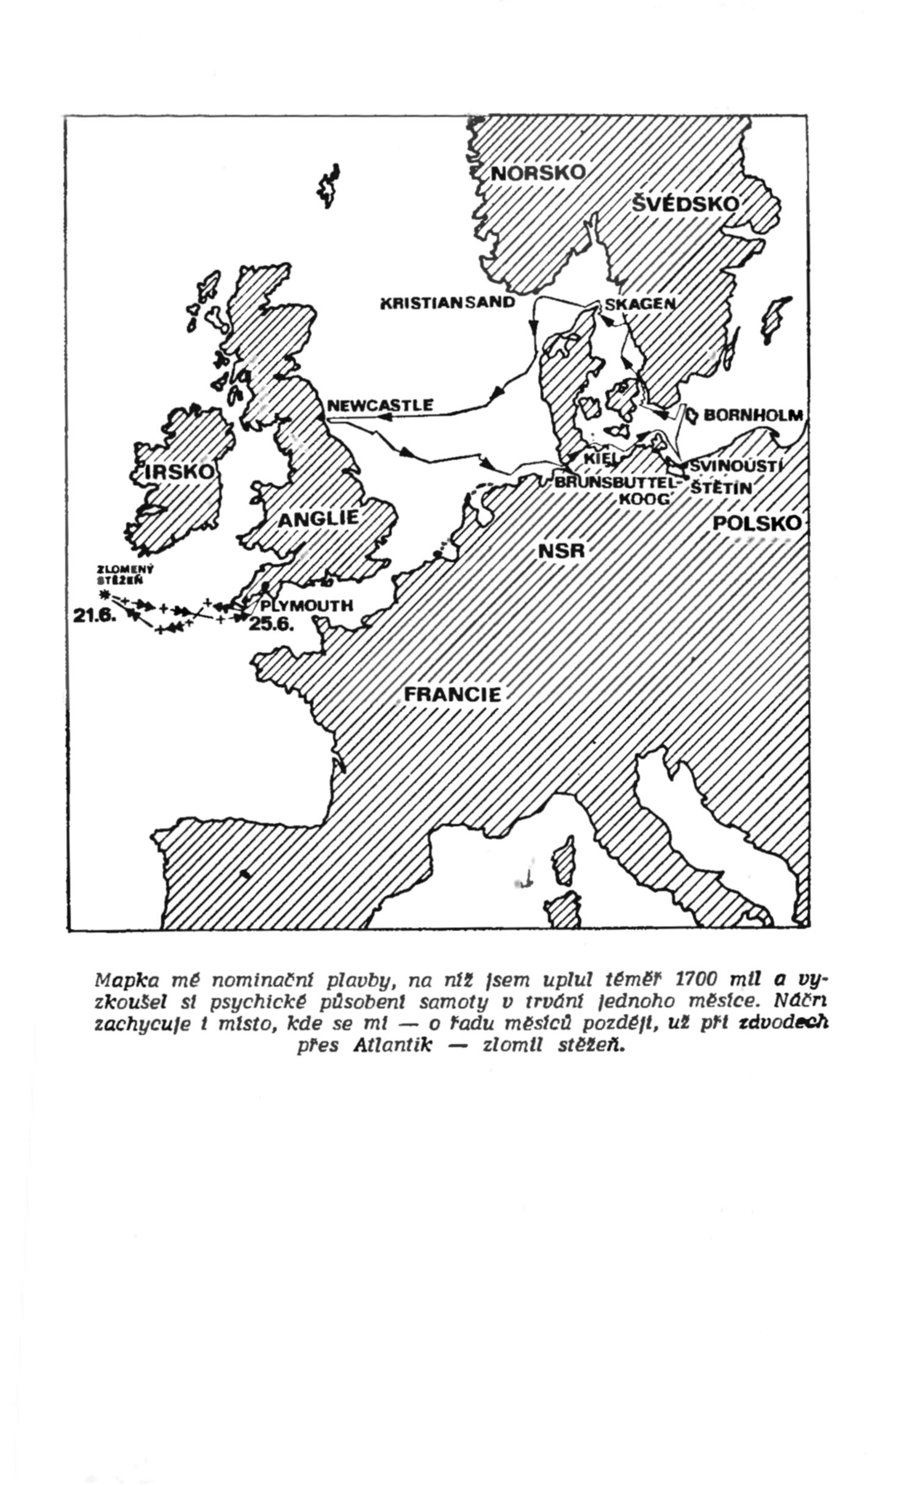
jsem plachty, udělal náměry a polohu zanesl do mapy. Sondáží jsem zjistil, že mám pod sebou pětadvacet metrů vody. Opět jsem napnul všechny plachty a zamířil zpět k dánským břehům.
Nemohl jsem ani uvěřit přesnosti svých výpočtů. Byl jsem o pouhé čtyři mile jižněji, než jsem předpokládal, a o padesát minut později u břehu. Když jsem vzal v úvahu, že od posledního náměru na pevný bod jsem uplul pět set čtyřicet tři mil, tak rozdíl mezi výpočtem a skutečnosti nečinil ani jedno procento.
Tehdy byla posádka velice spokojena i se svým kapitánem.

PLAVBA K DOMOVU
Čím více vítr slábl, tím více houstla mlha. Nebylo vidět ani dvě stě metrů před příď. To vyžadovalo neustálou přítomnost na palubě a hlídání obzoru. Trochu jsem si odpočinul, až když jsem minul pravidelnou lodní linku z Newcastlu. Přesto noc proběhla za neustálé kontroly lodě i obzoru. Niké se doslova ploužila v mlžné kaši. Vše bylo prosyceno vlhkem a ze všeho kapala voda. Teprve ráno se viditelnost trochu zlepšila. Spustil jsem všechny plachty a postavil pouze spinakr.
Když jsem si chtěl v mořské vodě vyčistit zuby, zpozoroval jsem před sebou velké hejno ryb. Bylo krásně vidět do hloubky devíti – desíti metrů a ryby byly přes metr dlouhé. Neměl jsem žádné rybářské náčiní. Dlouho jsem však neuvažoval na co je chytit, vběhl do kajuty a v momentě byl zpátky na palubě s nabitou raketovou pistoli. Vystřelil jsem do hejna, ale k mému zklamání žádná ryba nevyplula na hladinu břichem nahoru. Jen co jsem odložil pistoli, ryby se znovu shromáždily do houfu pod lodí. To už se mě zmocnila lovecká horečka. Na co je jenom chytit? Znovu jsem vběhl do kajuty a začal hledat vhodný materiál na háček. Konečně jsem našel kus nerez drátu. Protože to byly pořádné ryby, udělal jsem i pořádný háček, uvázal k němu silonové lanko od vlajek, dal chleba jako návnadu a nahodil. Vše však plavalo na hladině. Znovu jsem vběhl do kajuty pro nějakou zátěž. Opět vše překopal, až jsem našel kus cínové pájky. Namotal jsem ji na lanko a opět nahodil. Ryby si toho však nevšímaly. Usoudil jsem, že to budou asi dravci a že by to chtělo třpytku. Znovu do kajuty, znovu hledat a zpřeházet skladovací prostory. Konečně jsem našel staniolový sáček od koktajlu v prášku. Utrhl jsem polovinu sáčku a zbytek i s obsahem postavil na kuchyňský stůl. Z utržené půlky jsem udělal třpytku a nahodil. To konečně zabralo. Ryby se sice k návnadě přibližovaly, avšak mého vnadidla se ani nedotkly.
Znovu jsem vběhl do kajuty. Trochu jsem se zarazil. Koktajl v prášku byl rozsypán na koberci. Na úklid však teď nebyl čas. Rychle najít nějakou plechovku se sardinkami! Přehrabal jsem celé skladiště pod kójemi, než jsem našel celé rybky v oleji. V kajutě to vypadalo jako v pohádce „Hrnečku vař“. Při hledání nezbyl čas na opětovné uložení věcí na původní místo. Prostě se jen vyhodily na protější bok lodě a pak zase do jiného kouta. Konečně jsem nahodil pořádnou návnadu. Sardinky zabraly. Ty větší a živé ryby tam dole byly však mazané. Bylo dobře vidět, jak mistrně ťukly do návnady a ta se prostě rozpadla. Zatímco já tahal prázdný háček nahoru, ryby baštily rozporcovanou návnadu. Začalo to pobuřovat mé lovecké umění. Z původního dvojháčku jsem udělal jednoduchý. Opět to nepomohlo. Mezitím jsem spustil všechny plachty, abych si nečeřil vodu a dobře viděl návnadu i ryby.
Když jsem však viděl, jak jedna plechovka sardinek je již prázdná a v druhé je jen půlka, změnil jsem taktiku boje. Do vody jsem spustil lodní hák. Chtěl jsem ho použít jako harpuny. Návnadou jsem lákal ryby blíže k harpuně. Ryby však na mou léčku nenaletěly. Proto jsem lákal ryby pomocí třpytky blíže k hladině. Když jsem ani pak dalšími ranami z pistole nic neulovil, zanechal jsem marného lovu. Naštěstí trochu zesílil vítr, takže jsem mohl postavit kutrovou kosatku a spinakr a s minimální rychlostí opustit místo porážky. Bilance byla naprosto jasná: zaolejovaná paluba, drobty chleba a sardinek, dvě prázdné plechovky, vystřílené rakety, začouzená hlaveň, pistole postříkaná mořskou vodou, kompletní úklid paluby i kajuty, promočené oblečení, které pro obsah soli nelze na moři vysušit. Skončil jsem v jednu hodinu odpoledne bez oběda, bez snídaně, bez ryb a vyčištěných zubů. Ze zbytku Mixaru jsem si udělal koktajl, pustil hudbu a začal připravovat oběd.
Odpoledne jsem si trochu zdříml a pak se věnoval studiu astronavigace a angličtiny. Podle anglických předpovědí počasí by měl všude kolem mne foukat vítr o síle čtyř stupňů, což je ideální pro klidnou a přitom rychlou plavbu. Já jsem se již dostatečně vzdálil od břehů. Moře oddechovalo. Vlny pravidelně nadbíhaly a Niké se majestátně vznášela. Měl jsem opět napnuté všechny plachty a dosahoval rychlosti čtyř uzlů. Kdyby počasí vydrželo, mohl bych být za čtyři dny v ústí Labe. Prozatím mne od něho dělilo tři sta padesát námořních mil a musel by to být zázrak, aby na Severním moři vydržel delší dobu příznivý vítr.
Namísto předpovídaného větru jsem měl příštího dne pouze slabý vánek. Niké měla jen minimální rychlost. Během dne jsem vyzkoušel dvacet pět kombinací oplachtění, jenom abych zvýšil rychlost plavby a dosáhl samořiditelnosti. Namáhal jsem se však marně. Plul jsem takovým kursem, že jsem byl neustále natočen bokem k vlnám. Vítr byl tak slabý, že nestačil ani udržet stálý náklon lodě. Niké zatím kopírovala každou vlnu. Klátila se z boku na bok, jako opilý námořník. Při každém opačném náklonu přeletěly plachty na druhý bok, aby pak s prásknutím a škubnutím otěží přeletěly nazpět. Byla to otřesná plavba.
Déle jsem to už nemohl vydržet. Doposud jsem mimo úsek u Skagenu a dobu, kdy jsem ustavoval loď, nemusel kormidlovat. Teď jsem však vyvěsil plných 45 m² plachet a zasedl ke kormidlu. Musel jsem se uklidnit kormidlováním. Pozoroval jsem při tom obzor a učil se anglická slovíčka. Z učení mne vyrušil zvláštní kvílivý pískot. Něco podobného jsem dosud neslyšel. Když jsem pátral po původu, zjistil jsem, že nějaký mořský opeřený dravec napadá racka. Rozpoutal se souboj mistrů vzdušné akrobacie. Racek stačil vždy obratně uhnout, takže dravec ho vždy minul. Po celou dobu souboje racek pískal zvláštním způsobem. Když byl unaven, hledal úkryt mezi vlnami. Spustil se těsně k hladině a mezi vlnami kličkoval. Dravec zanechal dalšího pronásledování a pustil se za jiným rackem, který převzal roli prvního ve všech detailech. Bylo zajímavé, že ostatní rackové se nerozutekli, nýbrž naopak se začali shromažďovat. Stále větší hejno racků se pak asi stalo pro dravce nebezpečné, takže nakonec zanechal dalšího boje a opustil neúspěšné loviště.
Pomalu ubíhal další den. Vše kolem bylo zahaleno do hustého mlžného závoje. K večeru začala mlha ještě více houstnout. Připravil jsem loď na noční plavbu a šel si trochu odpočinout. Abych loď lépe osvětlil, postavil jsem do kokpitu petrolejovou lampu, která dobře ozařovala plachty, svíticí do tmy svou bělostnou září.
Druhého dne v poledne uplynulo právě čtrnáct dnů, kdy jsem opustil polský přístav Svinoústí a vydal se na osamělou plavbu. Na samotu jsem si celkem zvykl a přestala mi vadit. Je pravda, že někdy se mě zmocnily zvláštní pocity. Poprvé se objevily asi desátý den. Odpoledne, po obědě, kdy jsem si dal chvíli pohov, jsem zjistil, že mne nebaví ani poslouchat hudbu a že nemám chuť ani na čtení. Ať jsem se pustil do čehokoliv, v okamžiku mne to přestalo bavit a nemohl jsem se na nic soustředit. Byl jsem příliš roztěkaný. Abych se zbavil nepříjemného pocitu, vzal jsem si prášek a trochu se prospal. Když jsem později cítil, že se dostavuje opět podobný stav, čelil jsem tomu prací a té je na lodi vždycky dost. Stačilo, abych začal kombinace s plachtami a než jsem přišel na něco nového nebo než jsem dal vše do původního stavu, tak mne tyto pocity přešly. Později jsem se už s nimi nesetkal. Charakteristické pro ně bylo, že se objevily vždy odpoledne, tedy v době, kdy člověk má již hodně práce za sebou. V období, kdy již dělal různé meteorologické pozorování, navigaci, kdy se notnou dobu věnoval plachtám, lodi i osobním věcem. Najednou se zdálo, že už udělal hodně práce a že by měl následovat odpočinek, že by prostě mělo „padnout“ – jako v práci. Avšak na druhé straně si člověk uvědomuje, že jednoduše „padnout“ nemůže, do večera je ještě daleko, že ho ještě čeká hodně práce a pak celá noc… Byly to zvláštní stavy, ale člověk na ně brzy zapomene a přestanou mu vadit.
Klidně jsem zahájil třetí týden plavby. Nevěděl jsem, jak dlouho ještě potrvá. Na plachetnici je přece jenom člověk závislý na libovůli přírody. Přesto mi bylo úplně jedno, zda ještě popluji jeden nebo dva týdny. Úplně jsem zapadl do prostředí, kde kraluje jen vítr a voda. Začal jsem se více věnovat tomu, co mne bude čekat v příštím roce. Udělal jsem seznamy prací, které budu muset dělat v průběhu zimy, začal jsem si vymýšlet různé zlepšovací patenty na loď. Témat, kterým jsem mohl věnovat, bylo dost.
Začal jsem používat i radionavigační systém Consol. Zjistil jsem, že na radiovysílačích, které rušily můj příjem, vysílají vždy ve dvanáct hodin časový signál a že před ním je chvíle ticha. Od toho okamžiku jsem vždy čekal na tuto chvíli, abych chytil hlavně signál stanice Bushmill na 266 kHz. Jako druhé stanice jsem používal vysílač Stavanger na 319 kHz. Od tohoto okamžiku jsem si denně mohl kontrolovat svou polohu, téměř až k dánskému pobřeží.
Prvý den třetího týdne jsem měl na palubě i první návštěvu. Z ničeho nic se najednou objevil v kajutě ptáček, který usedl na hlavu opičky, kterou jsem vezl sebou jako talisman. Ptáčkovi byla zima a celý se choulil. Zkusil jsem mu dát drobty a trochu vody. Ničeho se však nedotkl. V úloze hostitele mě však vyrušila velká tanková loď, která se s neuvěřitelnou rychlostí přibližovala k mému závětrnému boku. Loď nebyla naložena a bylo vidět vynořenou příď, po níž se hrnuly fontány vody. Loď vyhlížela velmi majestátně a rychle mi přeplula před přídí. Za chvíli se ztratila v mlžném oparu, který začal opět zahalovat celý obzor. Když jsem se vrátil do kajuty, hosta jsem již nenašel. Asi se urazil mým nezdvořilým jednáním a odporoučel se. Dokonce nenechal po sobě ani vizitku.
Následující dva dny jsem proseděl u kormidla. Vítr byl velmi slabý. Neustálé škubání plachet se nedalo vydržet. Proto jsem po oba dny vyvěsil všechny plachty a kormidlo nepustil z ruky. Zvolna jsem se blížil k Východofrízským ostrovům. Obzor byl stále zahalen mlhou. Ostrovy jsem však neviděl a pro množství mělčin a špatnou viditelnost jsem se neodvažoval přiblížit se k nim.
Teprve další den jsem s pomocí radionáměru zjistil přesnou polohu. Nebyl jsem daleko od ústí Labe. Ještě večer jsem mohl dorazit k majákové lodi Elbe. K večeru se nebe vyjasnilo a já jsem neustále vyhlížel maják na Helgolandu a majákové lodi. Bylo pro mne štěstím, že se mlha zvedla. Nacházel jsem se na opravdové křižovatce lodních linek. Lodě pluly kolem mne všemi směry. Blízké přístavy jako Wilhelmshaven, Bremerhaven, Cuxhaven, Hamburk, Brunsbüttelkog a jiné se postaraly o to, že jsem musel soustavně sledovat trasy jednotlivých lodí a být ve střehu, abych nezpůsobil srážku.
Neustále jsem se snažil o největší rychlost. Chtěl jsem být o půlnoci u majákové lodi, abych stihl čas přílivu. Kdyby se mi to podařilo, mohl bych s ním bez větších potíží vplout až k ústí Kielského kanálu. Plout proti proudu Labe a proti odlivu je velmi náročné. Kdežto při přílivu se proud řeky otočí a směřuje do vnitrozemí. Toho jsem chtěl právě využít.

DELTA LABE
O půlnoci se zvedl vítr a s ním i rychlost lodi. Přesto až po jedné hodině jsem minul majákovou loď Elbe 1. Světlo majáku bylo vidět již několik hodin a velmi mne znervózňovalo, že se k němu blížím tak zvolna. Podle mých výpočtů měl příliv začít v devět hodin večer a skončit ve tři ráno. Chtěl jsem využít přílivového proudu k tomu, abych se s ním dostal do vnitrozemí. Tam bych mohl v Zátoce u Cuxhavenu zakotvit, přečkat odliv a s dalším přílivem se dostat až ke kanálu.
Smůla. Když jsem dorazil k Elbe 1, u níž začíná značená plavební dráha až do Hamburku, zbývaly mi pouhé dvě hodiny přílivu. Bylo to velmi málo na dvacet pět mil, které jsem musel uplout. Rozhodl jsem se zdolat zbývající trasu za každou cenu. Ve chvíli bezvětří u majákové lodě jsem zapnul motor a tím oficiálně ukončil úsek nominační plavby. Později trochu zesílil vítr, takže jsem mohl opět postavit všechny plachty, pustit motor na plné obrátky a začít boj s časem.
Zpočátku plavba pěkně ubíhala, protože mi pomáhaly zbytky přílivu. Ve dvě hodiny začal příliv ještě více slábnout, až se úplně zastavil. Mohl jsem pozorovat, jak se pomalu otáčejí zakotvené lodě ve směru proudu řeky a začátku odlivu. V prvé chvíli mne napadlo, že bych mohl někde zakotvit ve stínu některé lodi. Pak jsem však od nápadu upustil, protože bych od lodi musel být tak daleko, aby se mohla volně otáčet na kotvě. Navíc ta spousta lodí kolem! Stejně bych musel držet hlídku. Byly by to samé nevýhody a tak jsem raději pokračoval.
Proud byl stále citelnější. Podle ustavení kotvících lodí jsem začal určovat směry proudů přede mnou. Na základě toho jsem si pak vybíral snazší směr plavby. Vtom jsem náhle strnul. Něco uhodilo do přídě a pak to začalo bubnovat po boku lodě směrem k zádi! Než jsem stačil skočit na záď a vypnout motor, uslyšel jsem úder a motor se roztočil do vysokých obrátek. Ihned mi bylo jasné – rozbitý lodní šroub a nezatížený motor se rozběhl! Vypnul jsem plyn. V naprosté tmě jsem již nezahlédl, do čeho jsem narazil. Ať to bylo ale cokoliv, byl jsem najednou bez pohonu a proud řeky začal pomalu Niké unášet zpět na širé moře, stejně jako předtím unášel různé bedny, lana, žebříky, dveře, stoly a já nevím, co ještě. Prostě věci, které již nikdo nepotřeboval a zbavil se jich tím, že je jednoduše vyhodil do vody. Vítr byl slabý a Niké by proudy s plachtami nepřekonala. Musel jsem rychle opravit motor, abych neskončil někde na mělčině. Samozřejmě, že nehoda se mi musela stát tehdy, kdy jsem ji nejméně potřeboval! Již delší dobu jsem se doslova plížil k jedné zakotvené lodi, od níž jsem se chtěl dostat přes silný proud do místa, které bylo stíněno břehem. Teď jsem mohl jen bezmocně pozorovat, jak se loď rychle vzdaluje.
Nejprve jsem rozsvítil dvě červená světla, aby ostatní lodě věděly o mé havárii a vyhnuly se mi. Pak jsem vytáhl motor na palubu. Lodní šroub však byl celý. Zaradoval jsem se, poněvadž v tomto případě to mohly odnést jedině bezpečnostní klínky na hřídeli. Udělal jsem si místo v kokpitu a tam motor složil. Začal jsem snímat šroub, což se mi podařilo poměrně rychle. Podstatně horší to bylo s klínky, které byly tak dokonale roznýtované, že jsem je nemohl dostat ven. Teprve po půlhodinové dřině jsem mohl začít se skládáním motoru. Když začal znovu pracovat, byl jsem již tak daleko od míst, kde se mi nehoda stala, že zakotvenou loď jsem viděl jen jako osvětlený bod. Když již loď pomalu plula, teprve jsem si uvědomil, že v době opravy mne minuly dvě velké lodě v těsné blízkosti. Každá proplula po jednom boku. Kapitáni byli však tak ohleduplní, že si na mne posvítili světlomety, a když viděli, že opravuji motor, dokonce zpomalili rychlost svých lodí, aby mi nedělali zbytečné vlny. Znovu jsem si uvázal bezpečnostní lano, ve spěchu odhozené, aby se mi nemotalo při práci pod nohama. A znovu začal souboj, tentokrát nikoliv s mořem, ale s řekou a proudy.
Byla to velmi nepříjemná plavba. Jednotlivé proudy se navzájem srážely. Někde převládal proud řeky, jinde odlivové proudy a do toho vlny způsobené větrem. Vypadalo to jako ve vroucím kotli. Konečně jsem dosáhl původní polohy a tím jsem se dostal přes úsek silných proudů. Plul jsem podél jednotlivých bójí, jimiž je označena plavební dráha. Každá je osvětlena a směr plavby i snášení lze běžně opravovat náměrem na světlo. Kolem bójí jsem proplouval velmi blízko. Každou jsem osvětlil reflektorem, trvalo však věčnost, než jsem je minul. Podle proudící vody kolem lodi a podle vln se zdálo, že mám velkou rychlost. Podle pevných bodů na břehu a zakotvených bójí jsem stál téměř na místě. Navíc jsem musel dávat dobrý pozor na neosvětlené bóje, které se střídaly s osvětlenými. Každá vážila přes tunu a srážka s nimi by nebyla příjemná.
Od čtyř hodin ráno jsem začal počítat minuty. Proud stále sílil. Musel jsem vydržet hlavní nápor odlivu a řeky. Teprve až v devět hodin se mělo vše obrátit. Konečně se rozednilo. Bylo dobře vidět jednotlivé plavební znaky i bez osvětlení. To však trvalo jen chvíli. Vzápětí se spolu s odlivem přihnala z vnitrozemí taková mlha, že nebylo vidět dál než sto metrů. Chtělo se mi spát. Musel jsem ale vytáhnout na palubu raketovou pistoli a mlhový roh. Každou minutu dávat předepsané signály a navíc odpovídat houkáním všem lodím, které mne míjely zleva i zprava. V mlze však nebylo vidět ani jednu. Jejich přítomnost ohlašovaly lodní sirény, houkající ze všech stran.
Mohl jsem plout jedině podle kompasu, znovu od bóje k bóji. Při míjení další majákové lodě Elbe 2 jsem měl po levé straně plavební dráhy poslední majákovou loď Elbe 3 a po pravici přístav Cuxhaven, k němuž jsem zamířil. Situace se stávala v mlze spletitou. Dávno již minul čas, kdy jsem měl být u následující bóje. Rovněž jsem zpozoroval, že utichl i řev sirén. Zmocnily se mne obavy, aby mne odliv nesnesl mimo plavební dráhu. Po levé straně se nacházely zrádné mělčiny. Zamířil jsem více vpravo. Když jsem stále neslyšel hluk lodního provozu, vypnul jsem motor. Po chvíli bylo slabě slyšet signály, které přicházely více zprava, než jsem plul. Zvuk nautofonu měl podle mého názoru pocházet z přístavu Cuxhavenu, proto jsem zamířil v jeho směru. Znovu se rozběhl motor. Signály zněly stále jasněji. Byl jsem přesvědčen, že za nějakou hodinku zakotvím v zátoce u přístavu.
Oči jsem měl upřeny do bílé kaše, jež mne obklopovala ze všech stran. Byla tak hustá, že velmi unavovala zrak. Vzduch byl prosycen vlhkostí. Na všem se usazovala voda. Při každém otřesu lodi se kapky snášely na mne a byl jsem doslova jako pod sprchou. Jednu chvíli se mi zdálo, že před sebou vidím červenou siluetu plachetnice. V momentě se však ztratila. Vidina vypadala jako maják Elbe 3. Přelud jsem však přičetl na konto únavy. Maják by měl být vlevo. Po chvíli jsem ho však rozeznal před svou přídí. Nechtěl jsem tomu věřit. Přibližoval jsem se k němu od východu, to je směrem od mělčin. Proudy mne musely v mlze snést o více než jednu míli vlevo. Ještě štěstí, že mám tak malý ponor.
Když jsem míjel majákovou loď, volala na mne její posádka, ať připluji blíže. Mezitím, co jsem spustil plachty, přirazil k boku majáku nějaký remorkér. Když jsem pak připlul k majákové lodi, zeptali se mne strážci majáku, kam pluji, a vyzvali mne, abych se uvázal k jejich boku a počkal, až klesne mlha. Upozornili mne, že je výjimečně silný provoz a že bych mohl v mlze způsobit srážku. Nezbylo nic jiného, než uposlechnout. Sotva byla Niké uvázaná a uklizená, zvali mne na palubu remorkéru. Tam mne zavedli do kajuty, kde jsem jim musel vysvětlit, odkud se beru na moři s československou vlajkou. A než jsem se nadál, stála přede mnou snídaně. Seznámil jsem je s trasou své plavby a přesvědčil je, že opravdu pluji sám. Pocítil jsem jejich úctu k mému výkonu, která mne velmi potěšila. Vždyť to byli lidé moře, lidé, kteří denně nastavují moři svou tvář a kteří je znají z dobré i zlé stránky. Stále ale nemohli pochopit, že by něčeho podobného byl schopen suchozemec ze středu Evropy.
Cítil jsem se opravdu jako doma. Každý mi něco nabízel. Banány, pomeranče, jablka i normální svačinu. Vše se začalo hromadit přede mnou. Nabídli mi koupelnu a odpočinek na jejich lodi, jejich pohostinnost neznala mezí. Mnohé věcí jsem odmítl, jelikož jsem měl dobře zásobenou loď, avšak nabídku, že mne vezmou do vleku, jsem přijal rád. Remorkér Eisfuchs z Cuxhavenu přijel na majákovou loď vyměnit posádku a pak se vracel zpět.
O dvě hodiny později jsem seděl za kormidlem a pozoroval, jak se napíná silonové vlečné lano a zvoní jako struna. Zprvu se rozjeli opatrně, ale když viděli, že Niké má dobrou stabilitu, tak přidali a za půl hodiny jsme byli před přístavem. Tam jsem se s milou posádkou rozloučil. Ještě jsme si zamávali a zahoukali na rozloučenou a každý zamířil svým směrem. Eisfuchs do přístavu a já ke Kielskému kanálu.
Pomalu jsem cítil, jak se odlivový proud zastavuje a nadvládu přejímá příliv. Chvíli po změně byla ještě mlha, ale později se rozpadla úplně a objevilo se nádherné, slunečné počasí. To jsem již měl Cuxhaven za sebou. Abych si trochu zkrátil dráhu, neplul jsem po pravé straně vyznačené plavební dráhy, nýbrž po jejím vnějším levém okraji. Dráha se zatáčela velkým obloukem, a abych nemusel plout ani po vnějším okraji, plul jsem mimo dráhu. Mohl jsem si to dovolit, jelikož bóje označují minimální hloubku desíti metrů a mých sto třicet centimetrů ponoru nehrálo žádnou roli. Po pravé straně jsem měl řadu červených bójí. Navíc bylo vidět přede mnou velkou námořní loď. Když jsem připlul blíže, zjistil jsem, že je opuštěna a sedí na mělčině. Její ponorové značky však ukazovaly hloubku přes osm metrů. Klidně jsem proplul po její vnější straně a zamířil si to přímo k Brunsbüttelkgu, který byl pěkně vidět před přídí Od bójí jsem byl vzdálen asi padesát metrů. Ještě jsem si prohlédl hladinu před přídí, zda podle vlnění není někde mělčina, a pak se dal do úklidu. Zatímco Niké plula na zadním větru s napnutou genuí a hlavní plachtou a navíc hnána motorem, já si uklidil kajutu i palubu, připravil si úvazná lana a chrániče boků. Oškrábal jsem si brambory, abych je po přistání jenom uvařil a mohl se projít po městě.
Mou veselou a bezstarostnou náladu náhle přerušil zvláštní zvuk. Cítil jsem, jak loď začíná jemně třít kýlem o dno. Než jsem skočil ke kormidlu, seděl jsem na mělčině. Niké se naklonila na bok. Rychle dolů plachty! Snad nikdy v životě jsem neměl plachty tak rychle stažené Při pohledu do vody jsem viděl, jak se kolem mne žene přílivový proud rychlostí dobrých tří uzlů a já přitom stojím na místě. Neměl jsem čas na dlouhé rozmýšlení. Přiliv bude stále silnější a spolu s větrem mě může zatlačit ještě dále na mělčinu. Musím rychle nazpět, tam, odkud jsem připlul, poněvadž tam žádná mělčina nebyla.
Napřed jsem se pokoušel loď otočit o 160° pouze s pomocí přívěsného motoru, ale kýl byl silně zabořen do písku a loď se ani nehnula. Ustavil jsem motor tak, aby tlačil Niké bokem. Dal jsem mu plný plyn a skočil na příď s bidlem a tlačil v opačném směru. Niké se ani nepohnula. Již jsem si představoval, jak polezu do vody s kotvou a jak se budu tahat pomoci kladkostroje, když se vtom loď dala do pohybu. Centimetr po centimetru se otáčela kolem své osy tak dlouho, až byla příď proti proudu. Pak jsem vyrovnal motor, nechal plný plyn a bidlem opíral o dno. Pot ze mne jen lil. Kousek po kousku se loď dostávala z mělčiny, až se konečně zhoupla na hluboké vodě. Položil jsem bidlo, chytil kormidelní páku a plul nazpět. Teď jsem měl čas na prohlídku okolí. Viděl jsem, že od červených bójí jsem oddělen prahem mělčiny, která byla od nich vzdálena kolem třiceti metrů. Šířka nebyla větší než deset metrů a to ovšem stačilo k tomu, že jsem se nemohl dostat na hlubokou vodu. Pokračovat v plavbě ke kanálu jsem nemohl, protože dále se mělčina spojovala s jinou a tvořila písmeno V. Byl jsem uprostřed a musel jsem se vracet nazpět. Znovu proti proudu a větru. Bylo štěstí, že jsem nesedl až na konci „véčka“. Tam byla zajisté menší hloubka a tím i větší rychlost proudu. Vracel jsem se čtyři míle zpět. Když jsem později rozebíral příčiny, proč jsem na mělčinu najel, uvědomil jsem si, že v době kdy jsem prohlížel vodní hladinu před sebou, byly proudy přílivu i odlivu vyrovnané a proto jsem nemohl vidět charakteristické vlnění nad mělčinou.
Po chvíli plavby mi to nedalo a začal jsem hledat průchod přes mělčinu. Postavil jsem se na bok lodě, pustil motor na malé obrátky a do ruky chytil bidlo. Zatím co Niké se jen velmi zvolna pohybovala proti proudu i větru, kormidloval jsem nohou a bidlem sondoval hloubku. Přiblížil jsem se vždy k mělčině, a když jsem sondováním zjistil malou hloubku, nohou jsem otočil loď a kousek dále opět pokračoval v průzkumu dna. Po půl hodině jsem se tak zacvičil, že pouze podle vlnění jsem poznal hloubku s přesností na deset centimetrů. Bez větších potíži jsem určil, zda hloubka je sto, sto dvacet, sto třicet centimetrů. Konečně jsem zahlédl klikatící se průchod přes mělčiny. I když byl úzký, mohl bych se jím dostat na hlubokou vodu. Pak už jsem metr po metru proplouval přes mělčinu, a když mi zbývalo jen několik metrů, přidal jsem plyn a zbytek doslova proletěl. Konečně. Znovu na hluboké vodě.
Hned jsem zamířil na správnou stranu plavební dráhy. Byl jsem řádně mokrý. Jednak od svého potu, jednak zacákaný od bidlování. Nemilá příhoda skončila dobře. Stala se pro mne dalším ponaučením. Přesvědčil jsem se, že každý musí být na moři neustále ve střehu, že nelze nic brát na lehkou váhu, dokud loď není v bezpečí přístavu. Stále na ni číhá nějaká nástraha a to se nesmí za žádnou cenu podcenit.
Mezitím jsem připlul až ke zdymadlům. Byla otevřená komora pro velké lodě. Jen co jsem vklouzl dovnitř, vrata se začala zavírat a hladina vody se zvedla. Připlul jsem k jedné bárce a u ní se uvázal. Zpozoroval jsem, že mne pozoruje poměrně hodně lidí. Má nezvyklá vlajka poutala prostě pozornost každého. Na štěstí mi všechny manévry klaply, takže jsem se neměl za co stydět. Po uvázání lodě jsem se s dovolením sousedů dostal přes jejich loď na břeh a vyřídil všechny formality a zaplatil poplatek za přeplutí kanálu. Když jsem se vrátil zpět, stál tam hlouček lidí a vyptávali se mne, proč mi ostatní nepomáhají. Je snad někdo nemocný a leží v kajutě? Na vysvětlování, že pluji pouze sám, jsem však moc času neměl. Komora již byla naplněná. Než jsem se připravil k odplutí, vrata byla již otevřena. Nastartoval jsem motor, zamával na pozdrav a pomalu vyplouval ven. Přede mnou se rozprostíral kanál a po jeho levé straně jachtařský přistav, kam jsem zamířil.

KIELSKÝ KANÁL
Než jsem přijel do přístaviště, měl jsem vše připraveno pro přistání. Dokonce pro každý případ byla i k okamžitému použití přichystána kotva. Zakotvil jsem u dřevěného nábřeží, kde byl dostatek volného místa. Uklidil jsem loď a po obědě se dal do „úklidu“ své osoby. V přístavní umývárně jsem konečně ze sebe spláchl usazenou mořskou sůl, pak se oblékl a vydal do města. Tam jsem poslal domů telegram a zbytek času věnoval procházce a prohlídce města. Na palubu jsem se vrátil až k večeru. Byl jsem řádně utahaný. Za těch osmnáct dnů na palubě Niké jsem úplně odvykl chodit a teď jsem byl rád, že se mohu v klidu posadit. S chutí jsem se pustil do čerstvého bochníku chleba. To byla pochoutka! Chléb, který jsem vezl sebou, se již dávno nedal jíst.
Budíka jsem si nařídil na pátou hodinu ranní. Chtěl jsem brzy vyplout a kanálem proplout během jediného dne. Přes čtyřicet dnů již foukal pouze západní a severozápadní vítr. Při tomto směru větru bych mohl použít kromě motoru i plachty a nemusel bych křižovat kanálem, což ostatně místní předpisy nedovolují. Při první plavbě jsem kanálem proplul s přetíženou lodí za čtrnáct hodin. Počítal jsem s osmihodinovou plavbou při využití síly větru.
Ráno jsem k probuzení budíka ani nepotřeboval. Již od tří hodin nepřetržitě houkaly lodní sirény. Bylo mi hned jasné, že na kanál padla hustá mlha. Ráno nebylo vidět ani druhý břeh. Podle předpisů jsem musel čekat na lepší viditelnost. Jachty nemohou kanálem plout v noci a v mlze. Teprve v deset jsem mohl zvednout kotvu. Bylo naprosté bezvětří a Niké rychle plula. Měl jsem dostatek času a tak jsem se více věnoval motoru. Zkoušel jsem různě nastavovat úhel uložení motoru a tak dlouho jsem si s tím hrál, až jsem získal maximální rychlost. Mohl jsem být spokojen. Za první hodinu jsem uplul i s přestávkami při ustavování motoru plných deset kilometrů. To znamenalo, že stokilometrový kanál budu muset zdolat i bez plachet za deset hodin. Abych byl ještě rychlejší, vylil jsem sto šedesát litrů pitné vody. Tím jsem odlehčil loď a zmenšil ponor o tři centimetry.
V jedenáct hodin jsem ucítil mírné závany větru. Bez dlouhého rozmýšlení jsem postavil velkou genui. Když jsem ji však napnul, zjistil jsem, že vítr, který mezitím trochu zesílil, fouká přímo proti mně, to jest ze severovýchodu. Znamenalo to zpoždění, ale vzal jsem to nakonec sportovně. Den nebo dva dny plavby, co je to proti věčnosti? Mohu to započíst jako další zkoušku vytrvalosti.
Když vítr rozehnal poslední zbytky mlhy, kanál doslova ožil. Najednou plulo v obou směrech množství lodí.
Každá míjející loď nadělala vlny, které mne značně brzdily. Sotva jsem se rozjel, již tu byla další loď. Zvlášť nepříjemná jsou malá plavidla. Čím menší loď, tím obyčejně pluje rychleji a tím větší a nepříjemnější vlny dělá. Takové vlnobití Niké skoro zastavilo na místě.
Kolem čtvrté hodiny odpolední provoz lodí trochu ustal, zato se ještě více zvedl nepříznivý vítr. Začal jsem se téměř ploužit. Velmi pomalu jsem míjel místa již mně známá a s přibývajícím šerem mi začínalo být naprosto jasné, že kanál za jediný den nezdolám. V mapě jsem si vybral místo pro noční kotviště. Noc jsem chtěl strávit v jachtařském přístavu Borgsted. Začal jsem počítat bílé kilometrové kameny a čas, který mi zbýval, abych přístavu dosáhl ještě za světla. Zbývaly mi čtyři kilometry, když se najednou setmělo. Rozsvítil jsem světla, avšak z pobřežního kontrolního dispečinku na mne začali volat rozhlasem, ať přistanu u nejbližšího kotviště. Nezbývalo mi nic jiného, než si vybrat některé klidné zákoutí. Nechtěl jsem zakotvit jen tak mezi pilotami, jichž bylo podél břehu dostatek. Takové kotvení znamenalo pro mne celonoční bdění. V kanále neutichá provoz velkých lodí ani v noci, což znamená neustálé vlnobití a škubání úvaznými lany.
Po chvíli plavby jsem míjel další řadu kotevních pilířů. Ve tmě jsem viděl mezi dvěma pilíři uvázanou velkou bílou jachtu. K obloze se tyčily dva vysoké stěžně.
V prvním momentě jsem chtěl u ní zakotvit, ale naprostá tma jak na palubě, tak v kajutě mě od tohoto záměru odradila. Neurazil jsem však ani padesát metrů, když se nad tichou noční hladinou rozlehlo: „Dobrý večer.“
Pozdrav byl vysloven takovou češtinou, že jsem se neubránil smíchu. Napadlo mne, že jachtou může být jedna ze série polských ocelových jachet, které jsem dobře znal z dřívějška. Otočil jsem loď a plul nazpět. Polsky jsem se zeptal, zda mohu přistát u jejich boku. Po souhlasu jsem začal chystat úvazná lana. Vypnul jsem na chvíli motor, a zatímco jsem se chystal na zakotvení, slyšel jsem, jak se posádka na jachtě baví mezi sebou:
„Kde máš tu československou vlajku, cos viděl?“
„Ale opravdu, viděl jsem jasně modrý klín!“
„Jo! Fatamorgánu,“ ozval se jiný hlas, „vždyť slyšíš, že je to Polák, mluví polsky.“
„O modrém klínu se ti jen zdálo…“
To jspm již dorážel k jejich boku. Hoši mi pomohli uvázat konce lan a teď opravdu viděli, že moje bíločervená vlajka má skutečně modrý klín. Protože jsem s nimi mluvil polsky, měli mne za Poláka, tak jim bylo divné, co já jako Polák dělám na cizí jachtě, a to ještě pod československou vlajkou. Teprve když jsem jim vysvětlil, že je vše v pořádku, tak se přestali divit a velmi srdečně mne pozvali na večeři, kterou jsem jim svým příchodem přerušil.
Kapitánem jachty Otago byl Tomáš Romer, jeden z účastníků polské jachtařské výpravy kolem Jižní Ameriky. Za velmi milé a zajímavé setkání jsem vlastně vděčil kuřákovi. Celá posádka se totiž skládala z nekuřáků a na lodi bylo vyhlášeno tabu kouření. Pouze jediný holdoval dýmce a zrovna ve chvíli, kdy jsem proplouval kolem, se s ní šel pomazlit na palubu a uviděl mou vlajku. Zavolal to kapitánovi, a protože nikdo z nich ještě neviděl československou jachtu na moři, zapůsobila zpráva na všechny jako bomba.
Při družné besedě jsme zjistili, že máme mnoho společných známých. A poněvadž se ještě nestalo, když se sejdou jachtaři, že by si neměli co říci, veselá zábava pokračovala pozdě do noci. Teprve ve dvě hodiny po půlnoci byla přerušena tím, že se všichni vydali na prohlídku Niké. Zbývající čas pak stačil pouze na trochu zdřímnutí. Ráno jsme se rozloučili a pokračovali každý svým směrem. Hoši přes kanál do Holandska a já do Polska.
Samozřejmě, že ráno zase byla mlha. Držel jsem se těsně u pravého břehu. Když se zvedl vítr a rozehnal ji, měl jsem opět stejné plavební podmínky jako předešlého dne. Kdyby nebylo protivětru, byla by to celkem příjemná plavba. Člověk se nemusí starat, že by najel na mělčinu. Kanál je stále udržován a všude je zabezpečena stejná hloubka. Od roku 1895, kdy byl uveden do provozu, byl již čtyřikrát zvětšován, podle požadavků vždy modernější námořní dopravy. Pokračoval jsem celkem klidně. Pouze když jsem viděl u břehu nějakého rybáře, odplul jsem trochu dále, abych ho nerušil.
Když jsem se přiblížil k jednomu, začal na mne mávat a vytahovat ze silonového pytle rybu. Byl jsem toho dne asi prvou osobou, s níž se setkal, a potřeboval se s někým podělit o radost z úlovku. Hrdě mi ukazoval svou trofej. Samozřejmě, že jsem mu ji pochválil, a to jak velikost, tak i to, že rybu chytil tak brzy ráno. Zato v duchu jsem si říkal: „Hochu, kam se hrabeš s tou patnácticentimetrovou běličkou! Běž na moře a tam teprve uvidíš, co je to ryba!“ Ještě jsme na sebe zamávali a pokračovali – on v lovu a já v plavbě.
Před polednem jsem byl u zdymadel v Kielu. Zbytek plavby proběhl v klidu. Počasí se trochu umoudřilo a dokonce čas od času vysvitlo i slunce. U zdymadel jsem měl opět smůlu. Těsně přede mnou zavřeli vrata jedné komory a já musel přes hodinu a půl kroužit a čekat, než se otevře další komora.
Na druhé straně jsem zamířil do jachtařského přístavu Kiel – Holtenau, uvázal loď u dřevěného mola a připravil si oběd. Teprve tam se začala projevovat samota výrazněji. Vzpomněl jsem si na vzhled přístavu před měsícem. Bylo tam tolik lodí, že jsme neměli kde zakotvit. Všude byl ruch a život. Zatímco nyní jsem byl v přístavu naprosto sám. Jedině šumot padajícího listí v blízkém parčíku a šplouchání vlnek mi mělo nahradit šum přístavního života. Rozhodl jsem se, že dlouho v přístavu nezůstanu. Trochu si odpočinu a ráno budu pokračovat dál.

STARÝ ZNÁMÝ BALT
Než se pošmourné podzimní ráno zbavilo mlhy, napsal jsem několik dopisů a vydal se hledat poštu. Cestou jsem měl možnost prohlédnout si celou kielskou čtvrť Holtenau. Nestaví se tam žádné nové budovy. Domy jsou povětšinou starší generace, stejně jako lidé, kteří v nich žijí.
Po odeslání dopisů jsem spěchal zpět do přístavu. Silné dešťové přeháňky jsem využil k tomu, abych v jednom obchodě utratil poslední marky. Koupil jsem si čerstvý chléb, banány, pivo a mandarinky. Zbývajících deset feniků jsem hodil v přístavu do vody. Přál jsem si, abych se v příštím roce vrátil zpět a mohl proplout kanálem do Anglie.
V poledne byla loď připravena k odplutí. Mezitím se vyjasnila i obloha a zlepšila se viditelnost. Dlouho jsem nečekal. Nastartoval jsem motor a vyrazil na závěrečnou etapu samotné plavby. Ještě v kielském zálivu jsem postavil genui a hlavní plachtu a rychle si to uháněl na širé moře. Postupně, jak jsem opouštěl chráněné vody zátoky, neustále rostla i síla větru. Na otevřeném moři jsem proto musel na hlavní plachtě udělat dva refy. Nebe se opět potáhlo černými mraky. Zase dul západní vítr a vlny byly mohutné. Minul jsem několik lodí. Mezi nimi i obrovský, transoceánský parník. S úctou jsem dal kolosu přednost v plavbě a ihned za jeho zádí jsem zamířil na východ.
Plul jsem na zadní vítr. Neustále sílil. Donutil mne spustit i bezanovou plachtu, abych loď co nejlépe vyvážil. Nepříjemné vlny nadbíhaly zezadu. Vypustil jsem úplně hlavní plachtu dopředu a genui postavil na opačném boku. Nebylo pomyšlení na to, aby Niké držela směr sama, bez kormidlování. Navíc bylo všude kolem plno mělčin a silný námořní provoz. Rozhodl jsem se pro poslední zkoušku. Upluji trasu Kiel – Svinoústí na jeden zátah, bez odpočinku, bez spaní a neustále u kormidla, které jsem nemohl opustit ani na minutu. Zamířil jsem tou nejkratší cestou pod most, spojující ostrov Fehmarn s Německem. Začal jsem se více věnovat rychlosti lodi a meteorologii. Nad hlavou se mi opět přehnala celá ta spousta černých, těžkých mraků a nebe se vyjasnilo. Na obloze zůstaly pouze překrásné kumuly, jako ozdoba krásné modré oblohy. Vítr však ještě více zesílil a foukal silou plných šesti stupňů. Při zadním větru byly vlny rychlejší než loď. Každá vlna nejprve uchopila záď a pak ji nadzvedla. Niké se pak ocitla na svahu vlny a vždy se rozjela dolů velkou rychlostí. Vtom ji však vlna podběhla a vytvořila před ní vodní hradbu, do níž se Niké zabořovala přídí. Příď byla brzděná, avšak hmota lodního trupu chtěla dále pokračovat v plavbě, hnána setrvačností. Zbrzdění přídě chtěla Niké obejít tím, že trup se začal vytáčet vlevo nebo vpravo a záď se hnala kupředu. Navíc každý větrný poryv se opřel do plachet plnou silou a loď se snažila neustále vyostřovat. Aby bylo možné udržet Niké v žádaném směru, musel jsem neustále kormidlovat s vynaložením značné síly. Všichni jachtaři mají problémy s plavbou na zadní vítr, a proto se každý snaží tomuto kursu vyhnout. Mně však nic jiného nezbývalo. Byla to nejkratší trasa.
Po několika hodinách jsem již začínal cítit únavu v pažích. Mezitím se kumuly rozrostly v bouřkové mraky a každý takový kumulonimbus mě při svém míjení jednak obdařil silným větrným poryvem, jednak změnou směru větru. Plavba byla stále nepříjemnější. Vítr přeskakoval až o patnáct stupňů na sever nebo na jih, každá změna směru větru si vyžadovala přehození plachet na opačný bok. Musel jsem být navíc na změny větru velmi opatrný, poněvadž kdybych změnu včas nepostřehl, mohlo by se stát, že by hlavní plachta chytila vítr z opačné strany a pak by plnou silou přeletěla na opačný bok. Při přehození plachty dochází k tak silnému nárazu, že mnohdy způsobí zlomení ráhna, utržení otěží, kování nebo i zlomení stěžně. Aby mi plachty samy nepřeletěly, začal jsem je uvazovat lany, avšak při každé změně bylo nutné celé jištění přemístit na opačný bok lodi. Když byly změny stále častější, až do konce dostoupily vrcholu a vítr přeskakoval každých patnáct minut, začal jsem být rozmrzelý. Snad bych i klel, kdybych neuviděl daleko na obzoru oblý hrbol, který byl předzvěstí mostní konstrukce. Vidina cíle, jehož jsem chtěl dosáhnout ještě před setměním, mne uklidňovala a dodávala sílu i vůli.
Vítr stále sílil. Dokonce byl tak silný, že mne vylekal, když jsem se chtěl napít piva. Když jsem totiž nahnul láhev, tak se vedral do jejího hrdla a zahoukal jako siréna.
Most na obzoru se vynořoval centimetr po centimetru. Vrchol mostního oblouku dosahuje výšky šedesáti metrů a je zdaleka viditelný. Stále častěji jsem však počítal, kolik času mi zbývá do setmění a zda pod mostem propluji ještě za denního světla. Konečně jsem uviděl mostní nájezdy a po další hodině plavby oddělil bílý pruh vozovku od mořského obzoru.
Za mými zády se začalo zatahovat. Západ byl stále temnější. Konečně jsem uviděl celý most i obě pevniny, které spojoval. Celá černá hmota za mnou se stále více přibližovala. Bylo mi jasné, že pod mostem budu muset proplouvat již za tmy, neboť se setmí o celou hodinu dříve. Z černých mraků se valily dolů spousty vod. I Niké ucítila ve vzduchu déšť a snad z obavy před zmoknutím se ještě více rozběhla. Snad se chtěla před deštěm schovat pod most. Mraky však byly rychlejší, a i když nás zachytil pouze okraj, stačilo to k tomu, aby na nás nezůstala nitka suchá.
Pod most jsem vplouval už za úplné tmy. Bylo to jako v hrůzostrašné pohádce. Přibližoval jsem se k vysokým mostním pilířům a jejich slabé osvětlení, spolu s blikavým navigačním světlem, jim dodávalo ještě větší mohutnost a bájnost. Nad hlavou se objevila na již tak dosti černém pozadí oblohy ještě tmavší konstrukce. Zdálo se mi, že vrcholek stěžně musí každou chvíli zachytit o mostovku a strhnout ji dolů. Kdybych již pod mostem jednou neproplouval, jistě bych udělal obrat a ostrov pro jistotu obeplul. Nevím, zda bych věřil číslu, které se bělelo na pilířích a udávalo výšku průjezdu dvaadvacet metrů.
Konečně jsem minul pilíře a ocitl se na klidné chráněné vodě. V momentě, kdy jsem opustil bránu rachotícího mostu, po němž právě projížděl vlak, změnil jsem kurs. Musel jsem se vyhnout mělčinám. Byl jsem notně unaven a ruce jsem necítil. Jakmile byly nebezpečné mělčiny za zádí, spustil jsem na chvíli plachty, abych se mohl převléci do suchých šatů a navečeřet se. Chvíli jsem si odpočinul a pak znovu napnul plachty a zasedl ke kormidlu.
Pozvolna začalo svítat a po několika hodinách jsem uviděl na obzoru výškové budovy v Rostocku a Warnemünde. Abych rychleji minul mys Darser Ort, rozkasal jsem hlavní plachtu. Vítr trochu utichl a mně se nedařilo dosáhnout včerejší rychlosti. Velmi zvolna se mi měnil obraz krajiny, kterou jsem měl daleko po levoboku. Nebe bylo opět zatažené a vítr nadále tak měnil směr, že jsem nemohl opustit kormidlo. Minula doba oběda a já pociťoval hlad. Na přípravu jídla nebylo ani pomyšlení a proto jsem uvažoval, jak nejlépe vyřešit otázku kručení v žaludku. Pak jsem několikrát bleskem skočil do kajuty, vždy něco popadl a rychle nazpět ke kormidlu. Nakonec jsem měl na palubě nůž, sádlo v plechovce, chleba, kilovou plechovku ananasu a lžičku. To byla celá má strava až do Svinoústí.
Na oběd jsem zkonzumoval ananas a mezitím minul Darser Ort. Začal jsem bedlivě pozorovat obzor před sebou. Později jsem mohl sledovat ostrov Hiddensee a maják Dornbush, který stojí na severní vyvýšené části ostrova. Avšak hodinu před tím, než jsem dosáhl ostrova, vítr utichl a celý obzor zahalila mlha. Pouze za zády jsem měl jasnější oblohu, která však byla brzy zakryta mraky a deštěm. Po půlhodince bezvětří, kdy jsem byl vlnami pohazován jako pingpongový míček, se začala mlha rozpadat a znovu se zvedl větřík. Po zjištění, že má stejný směr, jsem vyskočil na příď a využil toho, že je slabý a genuu jsem napnul pomocí lodního háku, který byl druhým koncem uvázán ke stěžni. Tím jsem nahradil zlomený spinakrový peň. Za silného větru se mi tato operace nedařila. Když vítr zesílí, byla již plachta napnuta a Niké plula hned rychleji. Minul jsem břeh mysu Wittow a před setměním jsem byl téměř u Arkony. Za majákem jsem trochu změnil směr plavby a začal jsem plout od bóje k bóji. Úplně jako po dálnici. Bylo to pro mne výhodnější. Přece jenom jsem byl unaven a pozorování kompasu bylo uspávající, kdežto takhle jsem mohl sledovat obzor a příď jednoduše zamířit na blikající světlo bóje.
Po minutí majáků Ranzow a Kolicker jsem ještě více vyostřil a před svítáním jsem nechal za sebou poslední maják Greifswalder Oie. Teď již přede mnou ležel jedině polský přístav Svinoústí. Obzor byl opět v mlze a bylo velmi chladno. Teploměr klesl pod 8°C. Chlad a vzduch prosycený vlhkostí mne donutily, abych se zabalil na palubě do spacího pytle. Největší zima byla na nohy. Snad to byla příčina nevyspání a špatného oběhu krve. Prakticky jsem celé dva dny seděl a kromě kormidlování se vůbec nepohnul.
Mlha mi dlouho zakrývala polský břeh. Zato po jeho spatření netrvalo dlouho a vplouval jsem mezi přístavní vlnolamy. Předtím však musela na palubu vyskočit ještě jedna vlna a důkladně promočila spací pytel. Ráno bylo studené a ponuré. Všude naprostý klid. Pláže již dávno zely prázdnotou a po písčitém břehu se proháněl pouze vítr. Nikde nebylo vidět živé duše. Proplul jsem podél levého břehu a zakotvil v bazénu u nádraží. Tam však stála jediná jachta, a jelikož to byla shodou okolností plachetnice Wagabunda, na které jsem již několikrát plul, zaradoval jsem se, že na ní najdu známé. Zůstal jsem stát u jejího boku, řádně uvázal Niké a konečně si mohl klidně vydechnout a odpočinout. Měl jsem za sebou téměř dvě stě mil a čtyřicet čtyři hodin nepřetržitého kormidlování. Proto jsem rád přijal pozvání posádky Wagabundy a šel k nim na snídani.
Ve společnosti nových známých jsem strávil i celý následující den. Měli jsme společnou cestu do Štětína. V jachtařském klubu Pogoň měla Wagabunda přezimovat a mne tam mělo čekat nákladní auto na odvoz. Počasí se umoudřilo a slunce pěkně svítilo. Uvázali jsme lodě bokem k sobě a společně pluli kanály, přes Štětínský záliv, Třebež a řekou Odrou do posledního přístavu. Tam jsme se rozloučili. Hoši odjeli domů a já začal balit věci a chystat vše na transport. V pilné práci jsem strávil několik posledních dnů.
Poslední večer před odjezdem jsem příjemně strávil v kruhu rodiny Josefa Vrtišky zastupujícího v polském přístavu náš podnik Čechofrakt. Milá atmosféra, rodinná pohoda a starostlivost paní Vrtiškové mně připomněla domov, na který jsem se už velmi těšil.
Další den jsem byl již naložen, a zatímco řidiči ČSAD se věnovali cestě, mohl jsem klidně sedět v kabině, vzpomínat na jednotlivé etapy téměř 1700 mil dlouhé osamělé měsíční plavby a těšit se na blížící se domov, rodinu a přátele.

NIKÉ OPĚT VYPLOUVÁ
Celou zimu jsem strávil v pilné práci. Každou volnou chvilku jsem se věnoval přípravě lodi a jejího vybavení. Začal jsem chystat zásoby na dlouhou cestu. Největší potíže jsem měl s vysílačkou, chronometrem, sextantem a automatickým nafukovacím člunem. Bez tohoto vybavení jsem nemohl startovat a u nás je nelze koupit. Zbýval jedině dovoz z ciziny. Ale odkud vzít tu hromadu valut? Jedno české přísloví říká, že v nouzi najdeš přítele. Avšak já dlouho žádného najít nemohl. Obrovský kámen starostí mi spadl se srdce až tehdy, když jsem našel pochopení u mého zaměstnavatele a vedení podniku Lachemy mi slíbilo, že mi přístroje zajistí.
Mapy, příručky, přístroje, dobré plachty, jídlo a ostatní věci byly velmi drahé a mou pokladnu vyčerpala stavba lodi. Bylo nutno vyřešit i finanční problém. Vždyť po dobu osmi měsíců nebudu ani pracovat. Co rodina, manželka, syn? Pochopení okresního výboru tělovýchovy v Karviné, Železáren a drátoven v Bohumíně a mnoha dalších výrobních podniků mi dalo zapomenout i na tuto překážku. Pak jsem se již mohl věnovat studiu plavby.
Organizátoři plavby nijak neomezili její trasu. Prostě start z přístavu Plymouth v Anglii a cíl v Newportu Rhode Island ve Spojených státech. Pluj, kudy chceš. Třeba kolem zeměkoule, ale doraz prvý. Jediným omezením je to, že každý musí plout absolutně sám, bez jakéhokoliv doprovodu a vnější pomoci. Každý smí využít pouze vlastních fyzických sil a síly větrů. Případný motor musí být zaplombován nebo odebrán lodní šroub. Motor může sloužit jedině k nabíjení baterií. Elektrické energie však není dovoleno použít pro automatické kormidlování.
Každý mořeplavec ví, že na moři není nejkratší cesta vždy tou nejrychlejší. Je nutno přihlížet na sílu a směr mořských proudů a na sílu a převládající směry větrů. Než jsem se rozhodl pro trasu plavby přes Atlantik, musel jsem důkladně prostudovat všechny možné varianty. Rovněž jsem se seznámil s jednotlivými trasami závodníků, kteří startovali v předešlých plavbách.
Přes Severní Atlantik je možné plout z Evropy do Ameriky šesti trasami. Dvě tradiční trasy, jichž používaly plachetnice, vedou trasou pasátů, tj. místy, kde jsou stále příznivé větry i proudy a teplé počasí. Jsou však strašně dlouhé. Jedna měří 5 000 námořních mil a druhá 4 200 mil. Ty pro mne od počátku nepřicházely v úvahu. Má Niké je dlouhá pouze sedm celých čtyři desetiny metru. Rychlost lodi je přímo úměrná její délce. Niké navíc byla druhou nejmenší lodí v závodě. Teoreticky rovněž nejpomalejší a pro vítězství se v tomto závodě nepoužívá žádného handicapu. Ne, že bych snad myslel na vítězství. Vždyť konkurence zajisté bude veliká. Věděl jsem již, že největší loď bude měřit čtyřicet metrů, bude tedy téměř pětkrát delší než moje. Kolikrát rychlejší? Chtěl jsem však doplout alespoň ve slušném čase do cíle. Alespoň ukončit závod v limitu šedesáti dnů. Vždyť průměrně jedna třetina závodníků závod neukončí.
Další trasa vede poměrně příznivým prostředím Atlantiku. Je to takzvaná „trasa přes Azory“, které se minou po jejich severní straně. Stejně tak Bermudy. Ani tato trať, dlouhá 3 530 mil nebyla pro svou délku pro mne vhodná. Rovněž tak severní trasa, kterou si vybral v prvém závodě plukovník Hasler. Měřila sice pouze 3130 mil, avšak nemusel počítat s působením tak silného mořského proudu, jaký je v nejkratším směru. Navíc v závěru mohl využít příznivého Labradorského proudu, který je však studený a nese sebou v tu dobu značné množství ledovců, činících plavbu obzvlášť nebezpečnou. Konečně jsem se rozhodl pro nejkratší trasy. Mohl jsem buď plout po takzvané trase velkého kruhu neboli ortodromě, měřící 2 810 mil, nebo po něco delší přímé trase, zvané loksodromě, dlouhé 2 920 mil. Musel jsem však počítat, že po celou dobu budu mít proti sobě dosti silný Golfský proud, převládající západní větry, proti nimž budu muset stále křižovat. Rovněž budu muset počítat s možností srážky s ledovci, v blízkosti Newfoundlandu s mlhami, které je tam možno s třicetiprocentní pravděpodobností očekávat. Je nutno rovněž kalkulovat s víry a proudy a s příbojem na mělčinách Great Bank a Georges Bank, to je v místech, kde se v protisměru střetává Labradorský proud s Golfským.
Kladl jsem si otázku: „Vydržím? Vydrží Niké?“ Snad…
Ne snad! Musím! Vždyť každá jiná trasa by jen zvýšila mou nevýhodu oproti druhým závodníkům, vzhledem k délce mé lodi. Dále jsem již se sebou o eventuálním dalším výběru trasy nediskutoval. Především musím vše důkladně zajistit, abych mohl odjet s opravdu klidnou myslí. A tak míjely dny, až bylo vše natolik připraveno, že jsem mohl Niké opět naložit na nákladní auto a vyrazit.
Prvá zastávka na hraničním přechodu ve Starém Bohumíně netrvala dlouho. Zato mnohem déle mi zůstane v paměti. Před celnicí se shromáždili moji přátelé, spoluzaměstnanci, zástupci různých podniků a příznivci, aby se se mnou ještě rozloučili před dalekou cestou. Přišli představitelé města, tělovýchovy, zastavili se i náhodní chodci. Milé rozloučení bylo pro mne hotovým dopingem po posledních probdělých nocích. Mnohem silněji jsem si uvědomil, že budu muset vynaložit opravdu vše, abych nezklamal ty, kteří mi drží palce.
Den odjezdu připadl na osmé výročí mého manželství. Tentokrát jsem já měl místo nevěsty plnou náruč květů. Naposledy jsem všem zamával a nastoupil do kabiny vozu s perspektivou, že všechny ty tváře uvidím v nejlepším případě za osm měsíců. Řidiči nastartovali motor a auto se rozjelo.
Oba řidiči již jednou transportovali Niké k moři, a proto již dobře znali náklad i cestu. Věnovali jízdě všechnu zručnost, aby nedošlo k žádnému poškození neobvyklého zboží, které trčelo majestátně vysoko nad kabinou vozu. Kilometry ubíhaly, avšak ten poslední byl zdolán až následujícího dne. Nad ránem jsme dorazili k cíli. Zajeli jsme i s lodí do areálu jachetního klubu Pogoň ve Štětíně a zbytek noci jsme věnovali spánku.
Ráno nás uvítalo nádherné slunečné počasí a my mohli v klidu spustit loď na vodu a veškerý materiál složit do hausbótu, který nám klub ochotně půjčil. Uvolnili jsme plošinu auta a hoši mohli odjet do přístavu, pro náklad na zpáteční cestu.
Cestou mne doprovázel tchán, který mi chtěl pomoci vše nalodit a připravit loď pro plavbu. Niké se klidně houpala na hladině, zato my jsme zpočátku neklidně a bezradně stáli před velkou hromadou materiálu, který se sice vešel do hausbótu, ale vejde se také do Niké? Temida, jak se hausbót jmenoval, měl rozměr čtyři na čtyři metry a teď měl povážlivý ponor. Chvíli jsme uvažovali, jak začít, aby se jeden a půl tuny materiálu stěsnalo do útrob útlé Niké. Vyřešili jsme to jednoduše tím, že jsme odešli na snídani. Teprve řádně posíleni jsme se pustili do třídění a ukládání. Počasí bylo ideální. Sluníčko nádherně svítilo po celé dny a my nestačili ani pozorovat, kdy vychází a zapadá. Šest dnů trvalo než se podařilo vše uložit tak, aby to bylo na svém místě a hlavně, aby se vše vešlo do lodi, netrpělo ani otřesy během plavby, ani vlhkostí a hlavně, aby loď byla vyvážená.
Období ukládání bylo ideální rozcvičkou. Temida byla opatřena zábradlím, jež bylo nutno zdolat pokaždé, když jsme se chtěli s nějakým nákladem dostat na palubu Niké. Třetí den jsme přelézaní měli již tak nacvičeno, že jsme zábradlí zdolávali i bez pomoci rukou a s nákladem, který by nám mohli závidět i nosiči v docích.
Po dobu příprav jsme vedli spartánský život, jeden vždy spal mezi konzervami na lodi a druhý mezi bednami na Temidě. Abychom neztráceli čas cestou do nějaké restaurace, stravování bylo zajištěno z konzerv. Ty jsme si připravovali na petrolejovém Primusu, který jsem si vzal jako náhradu za plynový vařič, pro případ, že by mi došel propan butan. Byl jsem přesvědčen, že petrolej seženu mnohem snadněji v každém přístavu, kdežto šroubení plynových lahví je většinou v každém státě jiné.
Vařiči však osud nedopřál, abych ho vzal s sebou. Jednoho rána mě vyrušil tchán z ukládání konzerv. Připravoval snídani na Primusu a volal mě, abych se přišel na vařič podívat, že nějak začal divně chrčet. Mně se zdál být v pořádku. Oheň hořáku sice syčel silněji než obyčejně, zato se mi zdál výkonnější. Když jsem se již chtěl vrátit, začaly plameny vařiče olizovat i vaječinu v pánvi. Rychle jsem ho popadl a než jsem proběhl mezi bednami k východu, hořel již jako olympijská pochodeň. Plameny šlehaly až ke stropu hausbótu. V okamžiku, kdy jsem už chtěl vařič odhodit do orosené trávy na břehu, nastal výbuch. Hořící petrolej se rozlil nejen po vodní hladině, ale postříkal i ochoz a zábradlí Temidy, které vzplanulo. Ohnivé jazyky se začaly přibližovat i k Niké. Zázrakem jsem nebyl hořícím petrolejem potřísněn i já. Mokrými hadry se nám podařilo oheň udusit. Notně nám pomohla ranní rosa, která byla všude.
Nechtěl jsem si ani představit, jak by vše skončilo, kdyby vařič stačil vybuchnout ještě uvnitř mezi namaštěnými plechovkami, papírovými bednami a jiným hořlavým materiálem. Asi bychom se mohli jenom dívat, jak by Temida skončila v plamenech a s ní i má naděje na účast v závodě.
Toho dne byla jen studená strava. Počasí se začalo kazit a my přidali na úsilí, abychom měli vše uloženo před příchodem deště. V následujícím deštivém a studeném počasí jsme stavěli již jen stěžně, chystali plachty a třídili mapy a rozmístění těchto věcí uvnitř kajuty. Po skončení připrav seděla Niké těžce na vodní hladině, přitlačena velkou vahou nákladu. Nepokojně jsem sledoval ponor. Každý centimetr navíc znamenal zhoršení plavebních vlastností a zvýšené namáhání lodního trupu – a to jsem ještě neměl vysílačku a záchranný člun, na jehož dovoz jsem čekal.
Netrpělivě jsem očekával zprávu, kdy si konečně budu moci pro chybějící věci zajet. Mnoho závodníků již bylo v Plymouthu. Byl tam již i polský reprezentant Kryštof Baranowski a další Polák Puchalski transportoval svou loď do Anglie na palubě nákladní lodi. Proto jsem po zprávě, že přístroje jsou na letišti v Praze, vyrazil na cestu a obratem je dovezl zpět. Tchán však zůstal doma, aby nám mohl hlídat syna, poněvadž manželka chtěla plout se mnou na start. Do Štětína jsem se vracel ještě s Jirkou Vrožinou, který mě měl rovněž doprovázet na start, a s Karlem Stanovským, který nás všechny i s přístroji naložil do svého auta, odvezl nás na místo a pomohl s posledními přípravami.
Po nalodění jsme změnili kotviště a usadili se v bazénu štětínské jachetní loděnice. Čekal jsem tam na odborníky, kteří měli přijít zabudovat a doladit vysílačku.
V loděnici, kde jsme dočasně kotvili, budují nejlepší polské jachty. Stavěli tam i Polonéz, jachtu, na níž měl startovat ve stejném závodě polský reprezentant. Zaměstnanci loděnic jsou zvyklí na mnohem větší jachty a při pohledu na mou sedm a půl metru dlouhou Niké mne ihned přejmenovali na „super kamikaze“. Přezdívka mi pak již zůstala po celou dobu pobytu v loděnici.
Malá loď však způsobila, že lidé přicházeli a ptali se, zda něco nepotřebujeme, nebo zda chceme nějak pomoci. Byli jsme obklopeni příslovečnou slovanskou pohostinností a péčí. Měl jsem radost z toho, jak se všichni starali, abychom opravdu měli vše, co potřebujeme a abychom na nic nezapomněli.
Po příchodu radiotechniků byla již Niké připravena k montáži. V malé kajutě jsme udělali dostatek místa, a zatímco oni chystali tu zázračnou bedýnku, my jsme v neustálém dešti montovali podle jejich pokynů anténu na stěžni a pomáhali s montáží přívodů. Byla již pokročilá doba, když jsme při prvých zkouškách zjistili, že neodpovídá udané napětí, které bylo 24 V místo požadovaných 12 V.
Zatímco náš starý přítel Vojtěch Michalski nás marně čekal na večeři, bylo nutno celou vysílačku rozebrat a uvnitř přestavět. Přístroj byl nejnovějšího typu a hoši takový ještě nemontovali. Montáž a předělání na 12 V podstatně zkomplikovala skutečnost, že nesouhlasilo označení na schématu s označením jednotlivých součástek uvnitř vysílačky. Každý obvod bylo nutno pečlivě prostudovat, proměřit a pak teprve provést patřičné úpravy.
Hodiny ubíhaly. Přítel Vojtěch odešel na večeři v jednu v noci, radiotechnici zaťali zuby a snažili se za každou cenu montáž dokončit. V kajutě byly rozloženy součástky. Nemohli jsme se dostat ani k vařiči, ani k jídlu a všechny podniky byly již dávno zavřeny. Montáž se musela obejít bez jídla i kávy, která by nás jistě osvěžila. Až ráno jsme dostali prvé rádiové spojení. Po několika voláních a dalších úpravách jsme uslyšeli první odpověď. Slova: „Tu Štětín rádio, volám Niké…“ udělala všem radost. Bylo možné doladit anténu, vše uklidit a pak v klidu vypít kávu.
Ráno se zase objevil Vojtěch. Když prý nám nevyšla večeře, tak alespoň můžeme jít na snídani a pořádně se před plavbou vykoupat v teplé vodě.
Dopoledne jsme strávili v milé společnosti Vojtěcha, jeho manželky a jejich přátel. Snídaně byla výborná a spolu s teplou koupelí nás po probdělé noci opět postavila na nohy.
Po návratu do přístavu nás čekalo další překvapení. Byli jsme pozváni naším konzulem na oběd.
Po vydatném obědě jsme se v družné debatě odebrali s konzulem Janouškem, jeho manželkou a vicekonzulem Češkou zpět do přístavu, na prohlídku Niké. Ještě poslední přání, poslední pozdravy, rozloučení a Niké zamířila svou přídí na moře.

PRVNÍ SKOK
Před přídí se konečně rozprostírá moře. Není to však ten Balt, na který jsem byl zvyklý, nýbrž nedozírně veliká plocha vodního zrcadla, na němž se nepohne ani vlnka. Všichni jsme se uspokojovali nadějí, že snad těch dvě stě námořních mil, které nás dělily od západoněmeckého přístavu Kiel, nebudeme muset plout s pomoci slabého přívěsného motoru.
Krátké, ale zato časté a vydatné dešťové přeháňky se nám staraly o změnu. Stále však chyběl vítr, který by nás rychleji popohnal k přístavu, zahalenému hustou mlhou. Svou polohu jsme si mohli ověřit pouze náměry na pobřežní radiostanice. Stále vyhlížený maják se nám objevil až v poslední chvíli a s ním i tolik očekávaný vítr. Ten se však objevil ne proto, aby nám pomohl, ale jako by nám chtěl ztížit vplutí do přístavu. Ty poslední míle, to byly samé obraty, přehazování a upínání plachet. Kolikrát se již zdálo, že už už budeme moci proplout úzkou úžinou u majáku, ze které nás vítr tlačil ven, ale pro mělčiny nebo pro právě plující velké námořní lodě jsme museli změnit směr plavby, udělat obrat a znovu pokračovat v zápase s větrem.
Vítr v úžině ještě zvyšoval svou rychlost. Niké byla notně nakloněna na bok a bořila se do krátkých, nepříjemných vln. Až po šesti hodinách jsme zakotvili v chráněném jachtařském přístavu, zcela promočení a ztuhlí zimou. Zdymadla kanálu, kterým jsme si chtěli zkrátit cestu přes Jutský poloostrov, byla v těsné blízkosti našeho kotviště a bez potíží jsme jimi propluli následující ráno. Vítr, vítající nás u vjezdu do přístavu ještě neutichl. Dul stále proti nám, a to i po celou dobu naší plavby kanálem. Jeho nepříznivý směr nám nedovoloval napnout plachty. Kanál je sice v průměru tři sta metrů široký, avšak není dovoleno křižovat dráhu plujícím lodím. Nezbylo nám nic jiného, než se probíjet metr po metru proti silnému větru. Motor neustále běžel na plné obrátky, ale Niké se jen zvolna, doslova po centimetrech šinula dopředu. Náš přívěsný motor měl jen čtyři koně, což na přetíženou loď a vítr bylo nedostatečné. Kielský kanál je dlouhý téměř sto kilometrů a minule jsme ho zdolali za čtrnáct hodin. Tentokráte jsme však za celý prvý den urazili pouhých dvacet kilometrů a to jsme si v jednom místě mysleli, že plavbu ukončíme na mělčině u břehu.
Během častých prudkých dešťových přeháněk vítr tak sílil, že jsme s lodí stáli na místě. Při jedné obzvlášť silné přeháňce začala Niké couvat zpět. Loď přestala poslouchat kormidlo a vítr si začal s námi pohrávat a tlačil nás na kamenitý břeh kanálu tak dlouho, dokud jsme kýlem nezavadili o mělčinu a nezůstali stát na místě.
Až po hlavním větrném poryvu jsme se mohli stáhnout z mělčiny, kousek se vrátit zpět a na několik hodin zakotvit mezi pilotami u břehu.
Toho dne jsme pokračovali v plavbě až po několika hodinách, kdy vítr trochu zeslábl. Přesto jsme při dalších přeháňkách museli plout tak, že jsme nejeli přímo proti větru, nýbrž krátkými úseky křižovali proti větru, pod určitým úhlem. Nemohli jsme zůstat stát a počkat na lepší počasí. Do startu mi zbývalo patnáct dnů a ještě pěkný kus cesty do Plymouthu.
Kanál jsme zdolali až další den. V Brunsbüttelu, v přístavu na druhém konci kanálu, jsme ani nezastavovali. Ihned jsme opustili zdymadlo a chtěli jsme využít posledních hodin odlivu, abychom se dostali do přístavu Cuxhaven.
Labe nám ukázalo opět svou sílu. Silný proud řeky, který byl zvyšován proudem odlivu, narážel na protivítr, tvořící mohutné a přitom krátké vlny. Bylo mi zpočátku jasné, že těch pár mil bude perných. Nikdo z nás však nepočítal s tím, že tak krátký úsek plavby, který je možný s příznivým větrem zdolat za dvě hodiny, potrvá celý den.
Když jsme byli v polovině cesty, praskly nám otěže přední plachty. Musel jsem ji spustit a vítr nás hnal zpět. Začal se měnit směr proudu. Vyměnil jsem plachtu i otěže. Mezitím nastal příliv a začalo se stmívat. Teď jsme museli bojovat s protivětrem i proudem, který je tak silný, že při přílivu otočí proud řeky až do Hamburku.
Deltu Labe zahalila noc. Podle navigačních světel na břehu jsem mohl pozorovat, že přes napnuté plachty i motor nás proud pomalu unáší zpět. Ráno, kdy nastal zase odliv a proud změnil směr, jsme se dostali značně unaveni do Cuxhavenu.
Den odpočinku, krátká prohlídka přístavu a s prvním odlivem ven – na moře. Déšť, mlha a proudy až na ostrov Helgoland nás jenom utvrzovaly v přesvědčení, že plavba na start neproběhne jen tak lehce a že bude tvrdým tréninkem pro závod.
Tuto skutečnost rovněž potvrdily dvě větrné smrště během jediného dne při dalším úseku plavby do holandského přístavu Ijmuiden, který jsme si jen letmo prohlédli během odpolední procházky, zatímco se nám na lodi sušily promočené svršky.
Tak jak jsme postupně měnili směr plavby ze severozápadu na západ a později na jihozápad, přesně stejně se po celou dobu točil i směr větru, avšak s tím rozdílem, že po celou dobu dul proti nám. Navíc byl nestálý vítr. Nebylo výjimkou, že během jediného dne se na nás sesypaly tři bouřky, mezi nimiž nebylo po větru ani památky. V tu dobu jsme se zase stávali hříčkou přílivových proudů. Můj pomocný motor se opravdu hodil jen pro manévry v přístavech a na silnější proudy nestačil. Museli jsme proto v době, kdy proud byl pro nás nepříznivý a silnější než naše rychlost, hodit kotvu a čekat, až se změní směr proudu nebo až se zvedne vítr.
Do dalšího přístavu Ostende jsme dorazili pozdě v noci za tak silného deště, že světlo majáku nebylo vidět ani celou jednu míli před přístavem. A opět pouze spánek, několikahodinová prohlídka města a na moře. Neustálá honička s časem nepřidávala na náladě posádce a mne rovněž začala unavovat. Původně jsem myslel, že plavba na start bude pro mne určitým aktivním odpočinkem po honičce s přípravou na závod. Neptun se však postaral o pravý opak.
Noční zastávka a dopolední prohlídka francouzského přístavu Calais. Nikoho z nás ani nenapadlo, že bychom mohli v přístavu zůstat déle. Rychle, rychle dále! Jenom ať stihnu předepsané datum, které limitovalo můj příjezd na start.
Počáteční příznivý směr větru v Doverské úžině nám vylepšil náladu. Bouřka před rozedněním a protivítr nás opět ubezpečil, že podmínky plavby se nezmění. Krásné, slunečné počasí, ale se silným větrem a vysokými vlnami další den naši náladu moc nezlepšilo. Zvětšil jsem plachty. Za každou cenu jsem chtěl z Niké dostat maximum. Lanoví praštělo a po palubě se neustále valily vlny. Neměli jsme na sobě suché nitky a břeh jen velmi pozvolna ubíhal. Chtěli jsme dorazit do Portsmouthu, avšak další večer jsme již byli tak utahaní, že jsme se rozhodli přistát v malém přístavu Littlehamptonu a Portsmouth zcela vynechat. Stejně by byl pro nás zajížďkou do úžiny mezi ostrovem Wight a anglickou pevninou.
Klid malého Littlehamptonu byl doslova balzámem pro naše uši, po dvoudenním hukotu vln, svištění lanoví a větru. Zakotvili jsme u mola, kde stály větší jachty. Pro pozdní dobu bylo již všude ticho. Poněvadž jsem však neměl mapu přístavu a chtěl jsem se ubezpečit o vhodnosti místa na kotvení, začal jsem hledat někoho, kdo by mi poskytl informace. Ubezpečen místními jachtaři, že u mola mohu mezi mnohem většími jachtami klidně stát, že tam je dost vody i pro můj ponor, s požitkem jsem zalehl ke spánku.
Po půl hodině mne i Jirku začala budit manželka s tím, že loď nějak divně stojí a že se začíná naklánět na bok. Já byl tak unaven a můj spánek tak silný, že mne to ani neprobudilo. Vyběhli jsme rychle na palubu. Tam, kde dříve byla voda, byl vidět jen písek. Voda velmi rychle ubíhala s odlivem a nemohlo být ani řeči, že bychom Niké stáhli na hlubší vodu. Rychle jsme proto všechno zabezpečili a jen v trenýrkách vyběhli na dřevěné molo, které již také sedělo na písku. Celou noc jsem v duchu nadával, že jsem byl tak líný při příjezdu a že jsem si nespočítal dobu odlivu a rozdíl hladin, že jsem si ruční sondou nezměřil hloubku a že jsem dal na radu cizích lidí.
Měl jsem dost času, abych si ze svého omylu udělal závěry. Zatímco se Niké stále nakláněla na bok, až zůstala zcela ležet a kolem ní byl místo vody písek, jsme se chladem klepali na pontonu. Jediná Mirka byla tak duchapřítomná a vzala si spací pytel s sebou na břeh. Já v prvé chvíli myslel především na loď a ne na sebe. Později již bylo pozdě. Niké se začala bokem opírat o dno a já nechtěl jít na palubu. V písku mohl být nějaký kámen a již tak přetížené lodi stačil třeba i kilogram navíc a mohlo to prorazit bok. Zůstali jsme proto s Jirkou na břehu v trenýrkách.
Byla to jedna z nezapomenutelných nocí. Na obloze zářily všechny hvězdy. Zima nám nedala i přes naši únavu spát a třásla s námi dosti dlouho. Příliv nastal až ráno. Na štěstí o hodinu dříve, než se městečko začalo probouzet z nočního klidu, takže místní obyvatelé přišli o zajímavou podívanou, o kterou však nepřišel místní policista. Ten nás našel při ranní pochůzce. Když nás spatřil, jak se pěkně všichni tři tulíme k sobě a jak se snažíme navzájem se zahřát, i při své přísnosti se neubránil úsměvu a raději odešel.
Toho dne jsme již neuvažovali o další plavbě. Niké jsme zakotvili o deset metrů dále, kde byla již dosti hluboká voda. Tam to bylo pro nás mnohem bezpečnější. Hlavně pro náš singl kýl. Ostatní lodě, mezi kterými jsme minulé noci kotvili, měly totiž kýl dvojitý a na něm zůstaly při odlivu pěkně stát. S tím jsme nepočítali a to mne také zmátlo při prvním výběru kotviště.
Během dne jsme udělali velké prádlo a vlakem jsme se vydali do Portsmouthu, na prohlídku Nelsonovy plachetnice Victory.
Za vysoké přílivové vody dalšího dne jsme opustili přístav, abychom zdolali poslední úsek plavby.
A opět stará píseň. Protivítr nebo bezvětří a proudy. Dvě stě litrů benzinu, které jsem vzal z výchozího přístavu s sebou jednak pro pomocný motor, ale hlavně pro svůj agregát na výrobu elektrického proudu při plavbě přes Atlantik, bylo již dávno pryč. V nádrži nám zůstaly pouhé tři litry a od Plymouthu nás dělilo patnáct mil. Do limitu chyběly tři hodiny. Kdybych připlul později, nedostal bych se pro zavřená vrata do doku, musel bych čekat na kontrolu lodi až po ostatních závodnicích a musel bych startovat s trestným časem, to jest za ideálních podmínek o den později.
Pouhé tři hodiny a vítr utichl. Motor jsme nemohli nastartovat. Zbytek benzinu jsem musel nechat pro přístav. Přílivový proud nás mírně snášel na pobřežní skaliska, která se stále více a více přibližovala.
Musel jsem se smířit s tím, že připlujeme pozdě a šel jsem chystat kotvu, když se najednou zvedl větřík. Dokonce začal sílit. Zázrakem dul příznivým směrem. Rychle plachty! Všechny plachty na stěžeň! A ty největší!
Rychlost plavby se začala zvyšovat. Nikomu nevadil déšť a myslím, že ho nikdo ani nevnímal.
Začal jsem počítat zbývající vzdálenost a zbývající čas.
Vyjde to, nebo ne?
Ještě půl hodiny.
Vyšlo to! Sláva!
Pouhých deset minut před uzamčením vrat zdymadla Millbay Dock!
Konečně Plymouth. A to v limitu…
Unavení, mokří a ztuhlí zimou. Do bazénu jsem připlul jako poslední v limitu. Myslím, že nikdo ze závodníků, který vplouval do přístavu, nebyl v tom okamžiku tak šťastný a spokojený jako já.

VYPRÁVĚNÍ V ODDECHOVÉM ČASE
Titulek této kapitoly je vymyšlený. Ve skutečnosti totiž žádný oddechový čas nebyl. Naopak, času bylo krutě málo. Ale nyní si ho na chvíli udělejme a řekněme si pár slov o historii závodu.
Je zajímavá, už proto, že je to historie patrně jednoho z nejobtížnějších závodů vůbec. Vždyť v této neobyčejné soutěži každý účastník závodu bojuje nejen se svými soupeři o prvenství, ale i s nepřízní Severního Atlantiku a psychickým působením dlouhé samoty. Každý musí absolutně sám a pouze pod plachtami přeplout minimálně 3 000 námořních mil, které oddělují Evropu od Severní Ameriky. Plavba z Evropy do Ameriky je navíc ztížená skutečností, že převládající větry na Atlantiku vanou opačným směrem, to jest ze západu na východ, a musí se proti nim většinou křižovat.
K větru přistupuje ještě působení Golfského proudu, který vlastně trasu prodlužuje, poněvadž v průměru urazí dvanáct mil denně směrem k Evropě.
Tyto přírodní překážky spolu s perspektivou dlouhého osaměni způsobují, že přes velký zájem o závod nakonec jen někteří stanou se svými loděmi na startovní čáře.
Závod se koná jednou za čtyři roky, vždy v roce pořádání olympijských her. Na nápad uspořádat jej přišel H. G. Hasler, plukovník britského královského námořnictva ve výslužbě. Hasler vycházel z předpokladu, že tento druh závodu povede k vývoji různých typů lodí, ke zlepšení jejich oplachtění, vybavení i způsobu navigace. Podal proto návrh na uspořádání závodu již v roce 1956 americké Slocumově společnosti, která se zajímá o dálkové plavby a organizuje je, avšak Američané váhali a obávali se rizika.
Později začal Haslerovi pomáhat i sir Francis Chichester. Utvořili komisi, v níž kromě nich byli někteří členové Royal Western Yacht Clubu a hlavně Chris Brasher z časopisu The Observer. Tento časopis později nesl velkou část nákladů, spojených s organizací.
Členové Western klubu sice měli o závod zájem, ale kladli rovněž hodně podmínek. Byli povětšinou zvyklí na soutěže, kdy na jachtě byly plné posádky. Netajili se tím, že nový druh závodu považují za určitý druh šílenství. Tehdy Francis Chichester prohlásil, že pokud se organizace nikdo nechce ujmout, poplují sami dva s Haslerem o sázku půl koruny, což je cena asi jednoho piva.
Tato výzva zaúčinkovala a další komplikace s ustálením podmínek závodu již nenastaly. Podmínky byly velmi jednoduché. Start v Plymouthu, nechat po pravoboku bóji Melampus, která byla blízko linie startu, a dále libovolnou trasou k majáku Ambrose před New Yorkem.
Časopis The Observer vypsal odměnu 250 liber pro každého účastníka a 750 liber pro vítěze. Přes 150 jachtařů zažádalo o podmínky závodu. Avšak v den startu v roce 1960 bylo na startovní listině jen osm jmen a z toho se osobně dostavilo jen pět závodníků. Byli to Francis Chichester na 12,06 m dlouhé jachtě Gipsy Moth III, plukovník Hasler na 7,62 m dlouhé jachtě Jester, Valentin Howells na jachtě Eira, která byla stejně dlouhá jako Jester, David Lewis na jachtě Cardinal Vertue dlouhé 7,5 m a Jean Lacombe na nejmenší lodi Cap Horn o délce 6,5 m.
Závod proběhl poměrně klidně. Pouze Lewis nestačil včas před startem zmenšit plochu plachet a silný větrný poryv mu zlomil stěžeň. Stačil však po opravě stěžně startovat za ostatními.
Všech pět závodníků doplulo do cíle. Závod vyhrál Chichester časem 40 a půl dne, druhý byl plukovník Hasler časem 48 dnů, za ním doplul Lewis časem 56 dnů, čtvrtý byl Howells časem 63 dnů a poslední Lacombe časem 74 dnů, ten však startoval s pětidenním zpožděním.

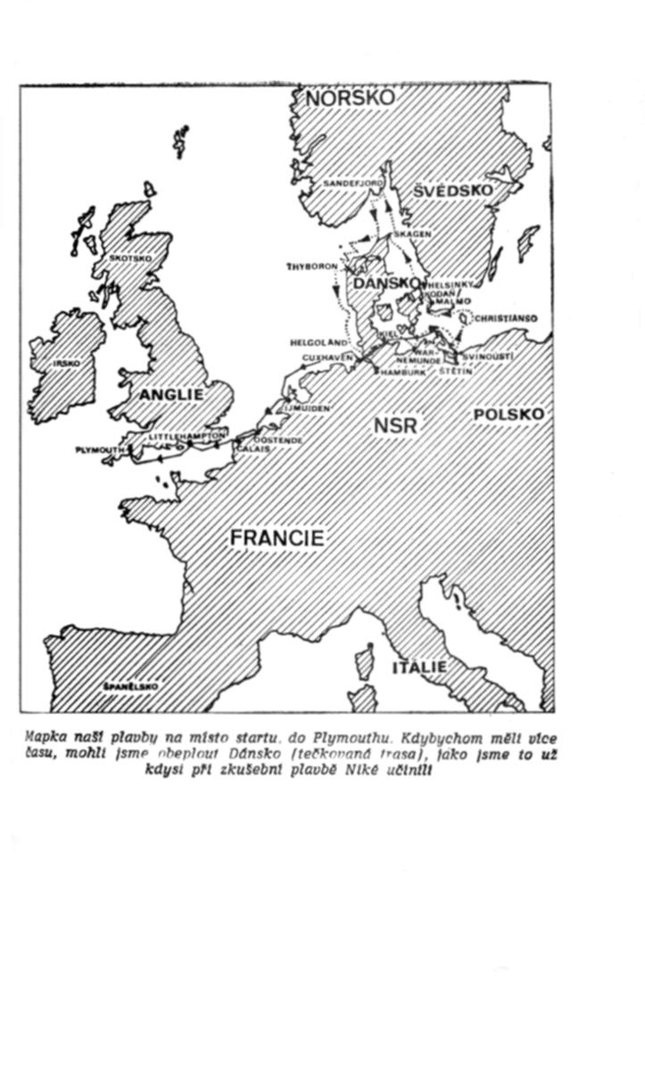
ZÁVOD ROKU 1964

Další ročník závodu byl uspořádán za čtyři roky, v roce 1964. Podmínky byly téměř stejné, až na to, že cílovým přístavem byl určen Newport na Rhode Island.
Tehdy se mezi patnácti startujícími loděmi nacházely tři vícetrupé a jedna loď speciálně stavěná pro tento závod. Po devatenácti dnech od startu se jedna loď vrátila zpět do Plymouthu a vzdala se dalšího boje. Zbytek závodníků dosáhl cíle. Závod proběhl bez jakékoliv pomoci závodníkům na moři. Tak, jak to podmínky předpisovaly, nikdo nebyl doprovázen lodí nebo letadlem a také během plavby nic od nikoho nepřijal. Avšak pouze pět závodníků nenavštívilo během plavby nějaký přístav za účelem opravy, což podmínky dovolovaly. Druhý ročník vyhrál poručík francouzského válečného námořnictva Eric Tabarly časem 27 dnů a necelé tři hodiny. Druhé místo obsadil sir Francis Chichester za necelých 30 dnů plavby. Třetí doplul Valentin Howells, tentokrát na vypůjčené 10,7 m dlouhé jachtě Akka. Čtvrté místo obsadil pětapadesátiletý Alec R. Rose.
Z dalších míst bylo nejzajímavější deváté místo Jeana Lacomba, který i v tomto ročníku startoval na nejmenší jachtě. Jeho nová loď Golif o délce 6,5 m měla teoreticky připlout poslední.
Vícetrupé lodě nesehrály v tomto závodě žádnou vážnější roli. Nejlepší byl katamaran Rehu Moana s Davidem Lewisem, obsadivším sedmé místo se ztrátou jedenácti dnů za vítězem. Jediný trimaran v závodě byl předposlední časem 61 dnů.

ZÁVOD ROKU 1968

Dne 1. června 1968 stanulo na startovní čáře třetího ročníku celkem 35 jachet. Startující lodě se podstatně lišily velikostí i konstrukcí. Čtyřicet procent startujících byly vícetrupé jachty. Předpoklad plukovníka Haslera, že závod povede k rozvoji lodí, se splnil. Každý jachtař zná hydrodynamický zákon, že rychlost námořní plachetnice je přímo úměrná její délce. Proto se také většina závodníků snažila odstartovat na co nejdelších plavidlech.
Největší lodí byl trimaran Erica Tabarlyho, Pen Duick
IV o délce 23,5 metru. Tento moderní trimaran, velmi štíhlý, aby mohl vyvinout maximální rychlost, stavěný opravdu pro závodní účely, byl vyroben ze speciální umělé hmoty a zajisté by obsadil jedno z nejlepších míst, kdyby se Tabarlymu nelepila smůla na paty. Zlomené kormidlo, náraz na plovoucí předmět a nakonec porucha takeláže ho donutila závod vzdát.
Nejzajímavější lodí po konstrukční stránce byl americký katamaran Cheers, který byl postaven podle vzoru polynéských proi. Jachta měla na obou koncích kormidla a ráhna a stěžně se otáčely o 180°. Padesátiletý Američan Tom Follet na něm obsadil výborné třetí místo.
Velký rozdíl byl i mezi plochou plachet. Největší plochu – 126,4 m² – měla anglická jachta Spirit of Cutty Shark, nejmenší plochu 20,1 m² měly dvě švédské jachty Frione a Goodwin.
O prvenství bojovali jachtaři devíti národností. Nejpočetnější čtrnáctičlennou skupinu tvořili Angličané, po nich byli Francouzi s devítičlennou skupinou, tři závodníci reprezentovali barvy NSR a tři Švédsko. Závodu se zúčastnili dva Američané, jeden Ital, Švýcar, Australan a jeden závodník pocházel z Jižní Afriky.
Mezi závodníky byla jediná žena, Němka Edita Baumannová. Tato šestadvacetiletá sekretářka měla však slabší jachtařské zkušenosti. Jachting pěstovala necelý rok pod vedením francouzského letce Waguela, který jí vyprojektoval a postavil trimaran a přemluvil k závodu. Sám rovněž startoval na malém trimaranu Tamoure. Slečně Baumannové však její loď nevydržela a rozpadla se. Volala o pomoc, udala bohužel velmi chybnou polohu, přesto však byla po delším hledání nalezena a zachráněna.
Závodní řád předpisoval pět set mil osamělé plavby před podáním přihlášky. Velkou většinu závodníků tvořili ostřílení mořští vlci oceánské plavby jako Tabarly, Howells, Daling a jiní. Neobvyklým účastníkem závodu byl pastor Stephen Parkenkam, velký nadšenec jachtingu. Jedním z nejmladších jachtařů byl anglický učitel, dvacetišestiletý Geoffrey Williams, který plul na jachtě Sir Thomas Lipton a závod nakonec vyhrál.
Williams překonal časový rekord Tabarlyho z roku 1964 o téměř dva dny. Jeho čas 26 dnů – bez jediné minuty – byl výtečný. Mnozí mu však právem vyčítali, že se nechal při plavbě řídit rádiem. Každý den ráno v osm hodin žádala redakce listu Daily Telegraph o udání jeho polohy, rychlosti lodě a místního počasí a za hodinku na to měl již mořeplavec přesnou meteorologickou předpověď, s ohledem na další vývoj počasí a na jeho možnosti. Jeho nejvýhodnější další dráhu vypočetl v Londýně elektronický počítač. Takto se vyhnul jedné zvlášť prudké bouři, která jeho soupeře připravila o čas, a jemu počítač zajistil náskok čtyř set mil.
Do 5. srpna ukončilo závod sedm lodí, patnáct se vzdalo a dalších třináct jachet zůstalo ještě na oceánu. Závodní komise prohlásila Williamse vítězem, čímž získal vítěznou palmu pro anglické barvy i konstruktéra své jachty Roberta Clarka.
Během tohoto ročníku se ještě výrazněji projevil zájem o překonání časového rekordu a o plavební „ultratechniku“. Ve třetím ročníku nebyla mezi prvními šesti loď kratší dvanácti metrů a v prvé desítce každá přesahovala délku deseti metrů.
Byl jsem přirozeně zvědav, co přinese závod roku 1972. A byl jsem zvědav o to víc, že jsem v něm startoval i já, jediný účastník z vnitrozemského státu.

START – A CO PO NĚM NÁSLEDOVALO
Když jsem vplul do Millbay Dock, stálo tam již 49 z oficiálně 59 přihlášených závodníků čtvrtého ročníku závodu osamělých mořeplavců přes Atlantik. Jen z tisku jsem věděl, že pouze jedna loď je o něco menši než má Niké a že podstatná část lodí má přes dvanáct metrů délky, při čemž převládaly patnáctimetrové jachty. Jedna dokonce měla měřit čtyřicet metrů. Tu jsme stačili zahlédnout ještě před vyplutím, jak nás velmi rychle minula, směřujíc k přístavu.
Stáli jsme uprostřed bazénu. Za námi se pomalu zavírala vrata, aby uvnitř nekolísala voda současně s přílivem a odlivem. Hledali jsme mezi těmi kolosy volné místo u mola, kde bych mohl zakotvit. Konečně úplně vzadu, v rohu, bylo místo právě tak pro loď naší délky. Zakotvili jsme a já měl tisíc chutí ihned vyskočit na břeh a oběhnout celý bazén a prohlédnout si všechny závodníky a hlavně jejich lodě. Momentálně však na to nebyl čas, a jak se později ukázalo, nedostal jsem se k tomu ani během následujících dnů.
Především jsem musel dát do pořádku Niké. Museli jsme dát do pořádku i sebe. Byli Jsme notně unaveni. Rádi jsme po příjezdu přijali pozvání mého přítele, polského reprezentanta Kryštofa Baranowského na šálek horkého čaje. Kryštof kotvil opodál a šálek čaje se nakonec změnil ve večeři s družnou zábavou, při níž jsem naprosto zapomněl na své povinnosti. Ty mi druhý den ráno připomněla hezká dívka z místního jacht-klubu, která donesla hned celý fascikl různých instrukcí.
Nestačil jsem ani zajít do Royal Western Clubu a oficiálně ohlásit svůj příjezd a vyzvednout si poštu, když k Niké začali přicházet jednotliví instruktoři na kontrolu lodi a jejího vybavení. Loď, takeláž, vybavení, záchranné prostředky, rakety, záchranný automatický člun, atesty, vysílačka – vše bylo prohlédnuto. Mezitím celní a pasové odbavení, pošta a ani jsem nepozoroval, jak dny velmi rychle ubíhají. Na vzájemné seznámení se závodníky nebyl čas. Každý ještě něco dodělával a vylepšoval na své lodi, nebo odstraňoval závady, které shledala kontrolní komise.
Já byl velmi spokojen s tím, že jsem na komisi poznal, že se jí Niké i přes svou malou délku líbí a že je spokojena hlavně s tím, jak je postavena.
Jako jediný nedostatek komise shledala, že mám malé čísla na boku lodi a tak jsem se další den převtělil v písmomalíře a na oba boky lodě a na palubu namaloval výraznější startovní číslo, pro případ, že by mě musela hledat letadla.
Na společné vzájemné seznámení zůstala pouze oficiální setkání na různých večírcích, pořádaných patronátními institucemi závodu. Ještě společné fotografování všech závodníků, na které jsem byl obzvlášť zvědav, protože jsem očekával, že tam potkám slavného jachtaře sira Francise Chichestra, který mne i ostatní svět udivil tím, že se i ve svých sedmdesáti letech rozhodl opět startovat.
Se sirem Chichestrem jsem pak měl možnost hovořit na večírku, který byl uspořádán na rozloučení. Potěšilo mě, že dobře znal Československo a trochu mě mrzelo, že mne dříve nenapadlo dovézt mu knihu, která o něm u nás vyšla.
Poslední den jsem navštívil starostu města „na party“ na rozloučenou. Toho dne jsem rovněž dostal oficiální certifikát, opravňující mě ke startu. Konečně jsem měl vše v pořádku a mohl si jít prohlédnout lodě ostatních závodníků.
Město žilo závodem a obyvatelé trávili volné chvíle prohlídkou lodí, televizních společností a fotografů.
Na chvíli jsem si s nimi vyměnil roli. Na krku kameru, v ruce bulletin s fotografiemi a údaji o závodnících a s chutí získat od každého autogram, jsem se vydal na obchůzku. Nakonec však zůstalo pouze při fotografování. Když jsem viděl, jak je každý obléhán davy stejně dychtivých fanoušků, upustil jsem od autogramů. Dovedl jsem pochopit, jak asi každému z nich je. Vždyť já byl před chvílí rád, že jsem z lodi utekl.
Zato prohlídka lodí stála za podívanou. Byly tu k vidění různé jachty. Od starého rybářského kutru se starým oplachtěním, přes různé katamarany a trimarany velkých rozměrů, která mnohdy svou konstrukcí ani nepřipomínaly plachetnici, až k čtyřicetimetrovému škuneru, který Jirka Vrožina výstižně nazval oplachtěnou ponorkou.
Na prvý pohled bylo vidět odvěkou rivalitu Angličanů a Francouzů, kteří se pravidelně střídají ve vítězství v tomto závodě! I nyní se prostě snažili vystartovat na všem možném, co jen dávalo naději na vítězství. Rovněž počet třiadvaceti Angličanů a třinácti Francouzů naznačoval, mezi kým se asi odehraje největší boj. Závodníci ostatních desíti národností byli opravdu jen účastníky, stejně jako já, bez velkých nadějí na vítězství.
Důvod startu u závodníků byl různý. Někteří startovali evidentně pro možné vítězství, jiní pouze proto, že mají rádi moře a bílé plachty a že jsou úplně spokojeni s tím, že mohou sami sobě dokázat své schopnosti, svou odvahu a vůli.
Nepodařilo se mi zjistit důvod startu tří žen. Zajisté nestartovaly, aby strávily těch třicet, čtyřicet a více dnů samoty na Severním Atlantiku. Moře a plachty mají jistě rády. Že by startovaly proto, aby porazily muže a dokázaly jim své schopnosti? Na tuto otázku jsem nenašel odpověď Od své polské přítelkyně Teresy Remiszewské vím, že má strach a přesto startuje. Kdo konečně z účastníků závodu nemá nějaké obavy? Mužská hrdost však nikomu nedovolí je přiznat. Zajisté všichni účastnici, muži i ženy, v skrytu doufali, že právě oni budou mít to štěstí, a že doplují do cíle ne-li první, tedy alespoň na čestném místě. Nakonec samotné ukončení závodu v limitu je velkou satisfakcí pro každého. Proto jsem později vysoce hodnotil, že všechny ženy dorazily do Newportu Ne však všichni muži!
Den startu, den tolik očekávaný, přišel nakonec nějak moc rychle. Brzy ráno jsem vstal, abych se mohl ještě před startem vykoupat v teplé vodě a uklidit kajutu. Než jsem se však nadál, bylo devět hodin a hoši z motorového člunu pořadatelů na mě mávali lanem na znamení, že jsem na řadě, aby mne vytáhli z bazénu na otevřenou vodu. Nestačil jsem se ani pořádně rozloučit s manželkou a Jirkou. Odvázali mě od mola, hodili mi lana, která mne ještě pro tuto chvíli poutala s pevnou zemí, stačil jsem ještě zahlédnout potlačované slzy v očích ženy, a pak se vše začalo vzdalovat a ztrácet v dáli. Nebyla to zrovna příjemná chvíle ani pro mne, ani pro manželku.
Rychle jsem uklidil všechna lana na palubě. Přístavní mola byla plná lidi, kteří mávali na každého vyplouvajícího a povzbuzovali ho pokřiky a přáním hodně štěstí v závodě.
Proplul jsem vraty doku a odevzdal lano na motorový člun. Teď už jsem byl opravdu sám. Postavil jsem plachty a křižoval v zátoce před Plymouthem a čekal na ostatní závodníky. Do startu, který měl být ve dvanáct hodin, bylo ještě dosti času. Zjistil jsem si průběh startovní čáry a pak jsem se věnoval prohlídce ostatních jachet na vodě.
Start! Vyplul jsem dost dobře, mezi prvními. To jsem však neměl udělat. Ušetřil bych si od počátku pocit hořkého zklamání. Ostatní lodě mne začaly předjíždět a pozvolna se ztrácely v dáli. Nás, těch vzadu, zůstalo jen několik. Vítr stále sílil a nebyl pro nás příznivý. Museli jsme od začátku křižovat a pracně dobývat každou míli.
Než jsem dorazil k mysu Dudman, hejno bílých plachet, těch prvých, se již dávno ztratilo za mysem Lizard. Bylo to k vzteku a přitom jsem byl bezmocný. Plachty byly napnuty k prasknutí, avšak Niké se jen pomalu probíjela kupředu. Bylo výrazně znát, že je přetížena zásobami a že sedí hluboko ve vodě. Moře se začalo stále více vzdouvat a po palubě se převalovaly vlny.
Chtěl jsem co nejrychleji minout mys Lands End, konec anglické pevniny, a dostat se na otevřené moře. Oblékl jsem se do nepromokavých šatů a zasedl ke kormidlu.
Kormidloval jsem pozdě do noci. Byl jsem řádně promočen, poněvadž každá vlna, která prošmejdila palubu, si neopomenula všimnout i mne. Tuhl jsem chladem. Záviděl jsem závodníkům na velkých lodích, kteří byli dobře chráněni a navíc vybaveni výbornými automatickými kormidly, jež já postrádal.
Postupně jak jsem zůstával na hladině sám a sám, jen se svým obzorem, přestal jsem myslet na soupeře a jejich lepší podmínky a začal jsem si více hledět Niké a moře. Vítr sílil a než jsem se mohl na hodinku položit k odpočinku, musel jsem zmenšit plochu hlavní plachty a zrefovat ji. I potom byl závětrný bok nakloněné lodi i s palubou pod vodou.
Až k ránu vítr trochu zeslábl a já v mlze minul mys Lizard a později Lands End, přesně čtyřiadvacet hodin po startu.
Vítr ještě více zeslábl, avšak změnil i svůj směr. Plul jsem více na jih. Nebyl to pro mne zrovna nejvýhodnější směr, zato jsem mohl bezpečněji minout obávané ostrovy Scilly, kde ukončila svůj život nejedna loď.
Klidnější plavby jsem ihned využil k tomu, abych zapojil benzínový agregát na výrobu elektrického proudu a abych si dobil akumulátory. Byly to strašné tři hodiny. Nebyl jsem ještě plně aklimatizován na vlny Atlantiku a trochu mne bolela hlava a do toho řev neodhlučněného motoru o téměř pěti tisících otáčkách.
Musel jsem to však vydržet. Baterie byly již notně vybité. Hluk s nabíjením jsem nechtěl dělat před startem v přístavu. Jelikož jsem se neměl kde schovat a nemohl jsem zalézt do spacího pytle a přetáhnout si ho přes hlavu, jak to dělala Mirka s Jirkou za plavby z Polska na start, alespoň jsem si zacpal uši vatou a přetáhl přes ně čepici.
V pilné práci mi uběhl i druhý den. Než jsem vše posklízel a dal do pořádku, byla tma. Na otevřeném moři jsem začal plně využívat každé vhodné chvíle k tomu, abych se prospal a zbavil únavy z cesty na start. Chtěl jsem se rovněž rychle zaklimatizovat a zapomenout na vše, co jsem nechal za sebou na pevnině. Prostě žít jen pro holá fakta přítomnosti, pro to, že musím co nejlépe a nejrychleji dorazit na druhý břeh Atlantiku.
Třetí den závodu proběhl rovněž velmi klidně. Vítr sice stále měnil směr a často přecházel v silnější poryvy, obloha se však vyjasnila a objevilo se slunce. Později začal vítr vát ze severovýchodu a moře oddechovalo pravidelnými atlantickými vlnami.
Klidnější plavbu jsem využil k tomu, abych spravil náhradní přední plachtu a řádně uklidil zadní skladovací prostor. Plavba byla sice klidná, ale vlny se čas od času převalily i po palubě. Smířil jsem se s faktem, že po celou dobu se sebe nesvléknu nepromokavé kalhoty a blůzu, bez nichž nebylo možné vyjít na palubu.
V poledne jsem si upřesnil polohu pomoci rádiového náměru, chytil jsem si přesný čas a pokoušel se o rádiové spojení s polským závodníkem Bananowskim, avšak bezvýsledně. Udělal jsem si alespoň dobrý oběd, spláchl ho hurbanovským „Zlatým bažantem“ a šel spát.
Slunce, které se do kajuty dralo všemi okny, mi nedalo dlouho odpočívat. Vstal jsem a namontoval jsem si echosondu, přístroj na měření hloubek, který jsem si opatřil v poslední chvíli v Anglii. Na přední stranu kajuty jsem upevnil letecký kompas, na němž jsem mohl i v kajutě a během odpočinku pozorovat a hlavně kontrolovat směr plavby, aniž bych musel vycházet na palubu k hlavnímu kompasu. Chvíli jsem poslouchal hudbu, ale tu jsem brzy vypnul, poněvadž by mě asi rozladila.
Odpoledne jsem věnoval studiu další taktiky plavby v závodě. Na mapu jsem si vyznačil nejvýhodnější trasu plavby, s ohledem na proudy a směr převládajících větrů.
Této trasy jsem se chtěl držet. Podle zjištěné polohy jsem sice byl více na jihu, než bych měl být podle nově vyznačené trasy na mapě, ale směr větru mne stejně nutil plout více na sever. K večeru jsem opět pustil agregát na výrobu proudu a v pilné práci jsem úplné zapomněl, že jsem sám.
Další noc uběhla opět klidně. Kromě kontroly polohy a občasné kontroly obzoru jsem nemusel nic jiného dělat. Niké krásně držela směr a nechala mne odpočívat.
Až dalšího dne, 20. 6., vítr k polednímu více zesílil. Dokonce se přihnala i menši bouřka, takže jsem musel spustit hlavní plachtu. Změnilo se mi však těžiště a loď již nedržela tak dobře směr, jak jsem potřeboval. Napnul jsem proto bezanovou plachtu a provedl množství úprav, abych opět dosáhl samořiditelnosti lodě.
Odpolední plavba již nebyla tak nepříjemná. Bouřka rozvlnila moře a vlny dorážely na Niké ze všech stran. Lodní trup trochu sténal pod jejich údery. Naštěstí se směr vlnění ustálil, avšak jen na noc.
Ráno bylo moře opět rozdováděné a podle směru vln bylo možné počítat s příchodem další bouřky. Za prvé tři dny po startu mi stačil vítr pořádně rozcupovat vlajku.
Po snídani jsem musel opět na palubu a změnit polohu plachet. Hlavní plachtu jsem zmenšil na nejmenší možnou plochu. Plavba se uklidnila. Niké se více narovnala a vlny se o ni již nerozbíjely takovou silou jako předtím. Celé odpoledne jsem strávil na palubě. Bylo velmi chladno a vlny co chvíli prošmejdily každou skulinu. Když jsem si chtěl uvařit oběd, byl jsem tak ztuhlý zimou, že jsem nemohl pořádně škrtnout ani sirkou. Jaké však bylo mé zklamání, když mi přestal sloužit vařič. Nějaká vlna šplouchla dovnitř, zalila i jej a tryska hořáku se zanesla. Jelikož jsem nebyl schopen ztuhlými prsty trysku vyčistit, snědl jsem hovězí konzervu studenou, jen s chlebem, a dojedl se kompotem.
Po upřesnění polohy jsem zjistil, že jsem již proťal svou plánovanou trasu. Současně to pro mne znamenalo, že počáteční úsek s nebezpečím najetí na ostrovy s nepravidelnými přílivovými proudy mám za sebou a podle mého úsudku se měl vítr začít stále více stáčet, a to výhodnějším směrem pro mne. Mé denní úseky se stále více zvětšovaly a po prvních čtyřech dnech plavby jsem již měl jednu desetinu dráhy za sebou. Pokud bych tak dále pokračoval, tak bych mohl do cíle dorazit za méně než čtyřicet dnů.
Po obědě jsem mohl pozorovat, že se vítr začal stáčet a že budu moci udělat obrat a vrátit se na vytyčenou trasu. Chvíli jsem ještě počkal a pak provedl obrat. Bylo půl sedmé večer. Zůstal jsem u kormidla. Plachty stály pěkně napnuté a loď držela dobře svůj směr. Ještě jsem „dolaďoval“ zadní plachtu, když najednou něco prasklo a cosi bílého se sneslo na palubu.
Ocitl jsem se ve změti lan, ráhen, cárů plachet.
V první chvíli jsem ani necítil, že mě něco prudce udeřilo do ramene. Když jsem se z té směsice vymotal, nechtěl jsem věřit svým očím.
Niké byla bez stěžně, který celý pokřivený plul vedle na vodní hladině a silně tloukl do boku lodi. Zatajil se mi dech. Musel jsem rychle zabránit, aby silné údery kovového stěžně neprorazily lodní bok a abych se vším neklesl ke dnu.
Rychle jsem začal lovit a zvedat trosky stěžně z vody a upevňovat na palubu a zábradlí. Po mnoha pokusech se mi podařilo zabránit tomu, aby trosky tloukly o boky. Byl jsem zcela promočen, jednak vlastním potem, ale i mořskou vodou Při vytahováni trosek mne několikrát zalila mořská vlna a byl jsem po pás ve vodě. Do rukávu jsem si nabíral vodu a při zvedání ji zase vypouštěl na tělo pod košili. Připadal jsem si jako v nějakém zlém snu. Bylo mi jasné, že mé šestileté snažení, má práce a úsilí je pryč.
Byl jsem poražen! Poražen Atlantikem! Nikdy mne nenapadlo, že to tak skončí. Taková maličkost. Stěžeň. Když si manželka před mým odjezdem vypisovala adresy z mého adresáře, pozastavila se u výrobce stěžňů a zeptala se mne: „A co stěžeň?“ Uklidnil jsem ji. Stěžeň, ten musí vydržet. Mnohokrát jsem ho vyzkoušel za bouře na Severním moři. Mnohokrát již byl schválně pro zkoušku přetížen a nic se nestalo. Ten by měl vydržet.
A přece nevydržel. Nevydržel nápor Atlantiku.
Bylo mi všelijak, když jsem hleděl na hromadu trosek na palubě a začal demontovat kování, lana a uklízet. Kdybych se nestyděl sám před sebou, snad bych i brečel.
Ve dvě hodiny v noci jsem zanechal další práce. Vše bylo na palubě zajištěno. Byl jsem promrzlý, promočen a bez nálady.
Převlékl jsem se do suchých šatů, dal si „štamprli“ slivovice na kuráž, snědl pomeranč a zalezl do spacího pytle. Niké zatím volně dryfovala s větrem a Golfským proudem.
Do rána jsem však neusnul. Celou noc jsem přemítal, co se to vlastně stalo. Teprve teď jsem pocítil hořkost porážky a dovedl se vžít do postavení Franty Venclovského, když se mu nezdařil jeho prvý pokus s přeplaváním Kanálu La Manche, nebo do role plavců papyrusového člunu Ra přes Atlantik.
Jak se teď podívám do očí těm, kteří věřili v úspěch mé plavby? Doma bude ráda jen manželka, která bude spokojena, že jsem zase zpět, u rodiny a zdráv. Snad jen přátelé pochopí, že jsem udělal vše, co jsem udělat mohl.
Brzy ráno jsem opět vstal, oblékl se do nepromokavých šatů a vyšel na palubu. Musel jsem dokončit úklid a myslet na to, jak se dostanu zpět do Anglie. Až odpoledne bylo opravdu vše na palubě v pořádku. Demontováno a uklizeno. Pokřivený stěžeň uvázán na palubě trčel jako vykřičník za osudem jednoho plánu.
Odpoledne se mi po mnoha pokusech podařilo vztyčit nový stěžeň, který jsem dal dohromady ze zbytků takeláže. Stavba mi dala notně do těla. Niké se houpala na vlnách a na palubě se nedalo bez držení ani stát. Natož postavit pětimetrové monstrum a upevnit je. Chyběly mi alespoň další dva páry rukou. Pro celou práci jsem měl jen jednu ruku, poněvadž druhou jsem se musel držet. Několikrát mi vše spadlo do moře. Zato když nový stěžeň trčel vzhůru a vše drželo pohromadě, měl jsem opravdu radost. Byl jsem však tak unaven, že jsem se musel na chvíli položit a odpočinout si. Ruce jsem ani necítil. Z promočených podřených a pořezaných prstů mi tekla krev. Rameno mne silně bolelo po včerejším úderu.
Tu nejmenší plachtu jsem vztyčil až za několik hodin. Niké se opět rozjela, avšak opačným směrem, zpět do Plymouthu. Vítr teď tlačil vrak ze všech sil zpět k anglickým břehům. Pomáhal mu i proud. Nepříjemné byly jen vlny, které nadbíhaly zezadu a houpaly s lodí na všechny strany.
Odpoledne jsem potkal francouzský rybářský kutr. Hoši mi nabídli pomoc, ale odmítl jsem ji. Prozatím pluji.
Do přístavu se nějak dostanu. Vyzkoušel jsem si, že vysílačka mi pracuje i se zbytkem antény, který zůstal.
V krajním případě požádám o pomoc při vplouvání do Plymouthu. Teď však nikoho nevolám, chtěl bych se v klidu a nepozorován dostat zpět.

OSAMĚLÝ START
Čím více jsem se blížil k přístavu Plymouth, tím více jsem byl nespokojen s tím, že bych se měl jen tak vzdát dalšího závodu. Prozatím ztrácím deset dnů. Do pěti dnů snad seženu nový stěžeň a to mi ještě zbývá těch pětatřicet dnů, které jsem si vytýčil jako termín pro cestu přes Atlantik. Co se nakonec stane, když dvouměsíční limit pro plavbu o nějaký den přetáhnu? Vždyť mi stejně jde hlavně o překonání Atlantiku.
S takovými myšlenkami jsem zdolával poslední míle do přístavu. Vítr utichl a proud odlivu mě viditelně snášel na blízká pobřežní skaliska. Odvázal jsem pádlo a začal pádlovat. Jako za starých časů, když jsem na kajaku zdolával naše řeky.
Neptun se přece jen konečně smiloval a s trochou větru v plachtě jsem s přicházejícím soumrakem zdolal poslední mys a přede mnou se rozprostřela zátoka s osvětleným přístavem. Z dalšího pádlování mě vytrhl povědomý hlas, který se ozval z blížícího se remorkéru.
„Helou, Ričrd, jak se ti daří?“
To už jsem v šeru mohl dobře rozeznat mohutnou postavu kapitána Terence B. Showa, duši i organizátora závodu. Zachytil jsem podávané vlečné lano a za půl hodiny jsem již mohl zakotvit v klidném zákoutí otevřeného bazénu, před Millbay Dock.
Uvázal jsem Niké na jednu z bójí a chystal se ke spánku. Byl jsem překvapen, že mi připluli naproti, aby mne dovlekli do přístavu, že o mně věděli, že se vracím.
Bylo už nějak samozřejmé, že prvá otázka, kterou jsem položil kapitánu Showovi, který se ještě jednou vrátil na molo zeptat se, zda něco nepotřebuji, se týkala možnosti, jak si opatřit nový stěžeň, a to co nejrychlejším způsobem. Po získaných informacích, které byly pro mne uspokojující, jsem šel spát a nechal si zdát o novém stěžni.
První ranní prací bylo, že jsem telefonicky volal firmu A. G. Hurley, která mi mohla nový stěžeň udělat v nejkratším termínu. Ani jsem se nenadál a již do přístavu přijel zástupce firmy a odvezl mne do jejich závodu, abych si mohl vybrat vhodný profil. Cestou jsem se dověděl, že stejný osud potkal několik dalších závodníků. Jeden ze smolařů, Max Bartoň, se vrátil několik dnů přede mnou a každou chvíli chtěl začít s montáží nového stěžně.
Po prohlídce skladu jsem shledal, že nemají profil, jaký jsem potřeboval, jejich byl o něco slabší ve stěně a o několik milimetrů menší v průměru. Ujišťovali mne však, že jejich materiál je mnohem pevnější. Pokud jsem chtěl vyrazit co nejdříve, nezbylo mi nic jiného, než vzít to, co právě měli na skladě. Ukonejšilo mě i to, že Max Bartoň měl mnohem větší loď i vyšší stěžeň a že si vzal stejný profil.
O chvíli později jsme byli zpět s nákladním autem, na které jsme naložili zbytky stěžně, z něhož jsem chtěl použít kování, mohlo to snížit cenu nového, který ovšem i tak zruinuje mou lodní pokladnu.
Po vyřízení všech formalit jsem se přemístil do Millbay Docku, kde hladina nekolísala vlivem přílivu a odlivu. Na jiném místě činil rozdíl hladiny až pět metrů. To už se hlásily první návštěvy.
V tisku, rozhlase i televizi proběhla zpráva o mém návratu. Dokonce byla zveřejněna i má nová adresa, na níž jsem mohl dostávat poštu. Plymouth prostě žil závodem.
Za velmi krátkou dobu se ozvali všichni mí známí, které jsem poznal za krátkého pobytu v Plymouthu před startem. Každý mi nabízel pomoc. Starostlivá paní Wallisová mi dokonce hned ráno donesla čerstvé pečivo. Pak mi přišla ukázat fotografie, které udělala ze startu závodu. Měla tam i mou. Na tu jsem musel napsat vzkaz manželce a hned ji nesla na poštu.
V milém přátelském prostředí jsem rychle zapomněl na vše, co se stalo. Když jsem viděl uznání svých přátel, že jsem se dokázal vrátit těch čtyři sta mil pouze s provizorním oplachtěním, bez užití motoru a bez cizí pomoci, úplně jsem se styděl za své první myšlenky na ukončení závodu
Odpoledne mě přítel James Killoch odvezl do klubu. Tam jsem poprvé dostal pořádný vztek na svou smůlu.
Při pohledu na velkou mapu se záznamy poloh jednotlivých závodníků jsem zjistil, že tu, kterou jsem měl před několika dny, dosáhli někteří teprve nyní.
Nic jsem však nemohl dělat, jedině čekat na nový stěžeň. Večer jsem se pokoušel dovolat domů, tam to však nikdo nebral. Když jsem ústředně v Londýně sděloval již třetí telefonní číslo možného spojení, byli z toho trochu nervózní a rychle se dotazovali, kolik čísel ještě mám. Nakonec jsem se alespoň dovolal ke svým přátelům a nechal jim některé vzkazy a pak jsem přijal pozvání rodiny Norrisových na večeři.
Strávil jsem tam velmi příjemný večer. Zůstal jsem i na noc, ačkoliv pohodlí, které mi mohlo poskytnout pohodlné lůžko, jsem moc nevyužil. Po půlnoci, když se všichni odebrali spát, jsem totiž okupoval kuchyň a koupelnu a do tří hodin do rána vyvolával filmy. Teprve když jsem byl se vším hotov, jsem se osvěžil teplou koupelí a šel na několik hodin zalehnout.
Dny pomalu ubíhaly. Dal jsem si do pořádku loď i výstroj, vypral velké prádlo. Prostě, chystal se na nový start. Během dne jsem se několikrát chodil dívat, jak postupuje práce na novém stěžni. Až jsem ho konečně mohl vztyčit. Toho dne jsem dal ještě zhruba do pořádku lanoví. Ještě poslední večer na pevnině v kruhu přátel a ráno jsem s prvním odlivem opustil klidné vody Millbay Docku a zakotvil na bóji, abych tam dokončil poslední přípravy. Dopoledne uběhlo velmi rychle. Poslední dopisy domů, rozloučení s přáteli a ve čtrnáct hodin jsem opustil pohostinný přístav. Klubový motorový člun mne dovlékl k vlnolamu. V dálce se mi ztratila mávající skupinka a přede mnou se rozprostřel opět širý horizont.

ATLANTIK
Druhý start již nebyl tak bouřlivý. Naprosto sám jsem opustil zátoku a pro slabý vítr se pevnina jen zvolna ztrácela v dáli. Slunce hřálo a já mohl v klidu otevřít a přečíst telegramy z domova, které jsem dostal v posledních vteřinách před odplutím. Jeden byl obzvlášť povzbuzující: „Držíme ti s Ríšou palce Stop Líbá Mirka Stop.“ Nečekal jsem, že od manželky ještě dostanu nějakou zprávu, poněvadž byla mimo domov i se synem. Zrovna tak byl pro mne nečekaný lístek, který jsem našel na palubě. Neznámá česká dívka napsala: „Bylo by nádherné, kdybys vyhrál, ale ta konkurence! Nevadí. HODNĚ ŠTESTÍ! Irena.“
Odpoledne jsem strávil u kormidla. K večeru jsem mohl stočit příď na západ. S maximální plochou plachet jsem dosahoval té minimální rychlosti, při níž mohla Niké tak tak držet směr sama. Noc proběhla klidně a já mohl odpočívat. Druhý den k polednímu vítr trochu zesílil a já s hrůzou zjistil, že nový stěžeň se prohýbá všemi směry. Ihned jsem musel vyměnit přední plachtu za menší a hlavní plachtu skasat na minimum. To vše za síly větru, při němž bych na starém stěžni mohl nést všechny plachty.
Mé rozčarování neznalo mezí. Uvědomil jsem si, že můj systém automatického kormidlování pouze s pomocí plachet je k ničemu. Automatické kormidlo, kterým byli vybaveni ostatní závodníci, jsem neměl a stěžeň potřebné plachty neunese. Zkoušel jsem upravit lanoví, ale bez lepších výsledků. Vyhlídky nebyly potěšující. Musel jsem se smířit s tím, že popluji minimální rychlostí.
Za pravidelného větru jsem druhého dne minul podruhé Mys Lizard a dalšího dne i Bishop Rock. Byl jsem velmi nervózní. Každou chvíli jsem ze všech stran prohlížel kroutící se stěžeň. Při silnějším větrném poryvu se mi zdálo, že nápor větru nemůže vydržet. Pro každý případ jsem navázal rádiové spojení s Lands End Radio a poslal do Plymouthu svou polohu.
Smůla však nebrala konce. V neděli odpoledne zaduněla na palubě rána. Kovový praskot mne bleskem vytáhl na palubu. Dolů se snášela bílá plachta. Tentokráte to odneslo jen kovové lanko, kterým jsem pomocí navijáků vytahoval přední plachty na stěžeň. Sbalil jsem plachtu i lanko. Nebylo pomyšlení vylézt na rozhoupaném moři na vrcholek stěžně a založit nové. Naštěstí jsem si na stěžni nechal náhradní spouště a po chvíli jsem na náhradním lanku vytáhl plachtu opět na stěžeň. Nemohl jsem však do budoucna používat naviják a plachty jsem musel napínat ručně.
Toho dne jsem učinil i rozhodnutí, že budu muset změnit směr své plavby. Budu se muset tlačit více na jih, kde jsou o něco mírnější větry; délka trasy se mi však podstatně prodlouží. Nebylo to pro mne příjemné rozhodnutí, ale jestliže jsem chtěl alespoň doplout do cíle, musel jsem ze dvou zel vybrat to menší. Příď Niké zamířila jižněji.
Počasí se neustále měnilo a právě tak se měnila i má nálada. Pokud byl vítr velmi slabý a Niké neměla téměř žádnou rychlost, nebo vítr byl zase natolik silný, že jsem se musel obávat o stěžeň, byl jsem zrovna tak zachmuřený, jako povětšinou obzor a obloha kolem mne. Výbornou náladu jsem měl jedině tehdy, když vítr byl tak na hranici únosnosti mého stěžně a rychlost byla dostatečně velká. Stále více jsem si ale zvykal na neustále hrozící nebezpečí, na to, že každou chvíli může stěžeň prasknout. Vystihl jsem maximální náklon lodě, při němž byla podle mého úsudku únosnost stěžně na hranici možnosti, a to bylo pak při další plavbě měřítkem pro zmenšení nebo zvětšení plochy plachet. Znamenalo to pro mne být ale neustále v nepromokavých šatech a neustále vybíhat na palubu a regulovat plachty, aby rychlost lodě byla uspokojující. Vítr však byl nestálý. Nebylo zvláštností, že jsem zmenšil plachty a nestačil jsem ani sejít do kajuty a už jsem je musel zase zvětšovat, nebo naopak.
Počasí se však přece umoudřilo. Dokonce 5. července téměř celý den svítilo slunce. Uklidil jsem si v kajutě, vysušil šatstvo a dobil si akumulátory. K večeru jsem potkal sovětskou loď Kostroma, která dokonce změnila směr plavby a připlula docela blízko. Nepodařilo se mi však navázat rádiové spojení. Potěšilo mne ale, že vyvěsili vlajkový kód UW, což znamená přání příjemné plavby. Pak se vrátili na svůj původní kurs a po hodince se ztratili za obzorem, stejně jako to za chvíli učinilo i slunce.
Další ráno mě dřív než jsem chtěl, probudilo sluníčko, které mi nakukovalo do kajuty. Toho dne jsem měl své devětadvacáté narozeniny a den začínal opravdu krásně. Sextantem jsem si změřil výšku Slunce a upřesnil polohu. Potom jsem zjistil, že jsem před malou chvíli minul stejnou zeměpisnou délku, jakou má Praha, ovšem na opačné polokouli.
Abych dal dnu sváteční náladu, pustil jsem si hudbu z rádia, rychle uklidil kajutu a převlékl se do čistých šatů. Udělal si dobrou snídani a oddal se lenošení. Vítr mírně foukal a Niké dobře držela svůj směr. Mohl jsem si číst.
V poledne jsem si udělal slavnostní oběd, na který jsem pozval Neptuna. Otevřel jsem láhev Tokaje a pak začal s přípitky. Jednu skleničku Neptunovi, jednu sobě, jednu na jeho zdraví, druhou na mé. Další na ty, co jsou na moři a na moje šťastné doplutí do Newportu. Avšak moc jsem se s „ním“ nepobavil. Byl nějak zádumčivý a ani se moc bavit nechtěl. Vzal jsem si raději poštu, která mi došla s tím, že ji mohu otevřít až v den svých narozenin. S potěšením jsem si ji přečetl a zavzpomínal na domov a na své přátele.
Z toho vzpomínání jsem pak měl trochu smutnou náladu, zvlášť když se sluníčko schovalo za mraky, které zakryly celý obzor a na moři se usadilo pošmourné počasí a později hustá mlha.
Několik dalších dnů bylo téměř stejných. Stále měnící se vítr, stálé měnění plachet a občas bezvětří, takže Niké byla unášena jen proudem. Pouze vlny byly stále stejné a otřásaly lodí. Byl jsem pořád ve střehu, připraven na změny, jediné, co se neměnilo, byla obloha. Ta byla stále zatažená. Mlha se měnila podle toho, jak houstla nebo řídla.
Během několika dnů se mi jen sem tam podařilo na chvíli zahlédnout Slunce, abych v maximálním spěchu zaměřil jeho výšku a vypočetl si svou polohu. Jedinou zábavou těchto dnů byla pro mne učebnice angličtiny a poslech rádia, pokud jsem ovšem nemusel pečlivě sledovat stěžeň.
Začínal být velký rozdíl mezi výškou Slunce a časem, který mi ukazovaly hodinky, stále ještě nastavené na čas doma. Rozhodl jsem se proto k přestavení času. Lodní chronometr mi ukazoval čas poledníku Greenwich. Tento čas jsem potřeboval pro astronavigační výpočty. Jedny hodiny mi ukazovaly čas doma (abych si mohl snáze připomenout, co asi ve stejnou dobu doma dělají) a další hodiny mi ukazovaly čas místní, který jsem musel stále seřizovat podle toho, jak jsem postupoval na západ.
Jedno ráno jsem se musel při ranní hygieně zamyslet nad tím, jak mne okolností naučily šetřit pitnou vodou. K tomu, abych si vyčistil zuby, měl jsem každé ráno vyměřen necelý půllitr vody. Časem jsem však získával v mytí takovou rutinu, že mi voda stačila i na mytí obličeje a krku. Doslova namočit kartáček, trochu vody do úst, vyčistit zuby, dvakrát vodu na vypláchnuti a pak dvě hrstky vody do jedné ruky na pravé oko a dvě na levé oko.
Tato skromná hygiena s pitnou vodou byla pořád lepší, než používání mořské vody. Sůl se totiž soustavně usazuje na pokožce a způsobuje svědění. Mnohdy se sůl dostane i do očí. Když jsem si chtěl osolit jídlo, stačilo, abych tvář sklonil nad talíř a přejel si po ní dlaní. Měl jsem ihned solničku s tou nejjemnější solí. Proto taky stálým snem, po celou dobu plavby, byla teplá koupel.
Počasí se pořád měnilo. Navíc jsem neměl žádné předpovědi, poněvadž pro střední Atlantik se předpovědi počasí vysílají zakódované, což by nebyl problém, ale moje praxe nestačila k tomu, abych mohl zachytit těch osmdesát až sto znaků morseovky, kterou byly zprávy vysílány. Proto jsem mohl počasí předpovídat jedině podle oblohy a podle vln. Ty byly vždy první vlaštovkou se zprávou o přicházejícím silnějším větru nebo bouři.
Podle úsudku, který jsem si udělal na základě přicházejících vln, jsem se 10. 7. vyhnul středu tlakové níže s opravdu silným větrem. Přesto byl vítr i na okraji natolik silný, že mi stačil rozbit dvě vyvěšené černé překližkové koule, které jiným lodím signalizovaly v době, kdy jsem odpočíval, že mou loď nikdo neřídí, a dávaly mi přednost v plavbě.
Druhý den nastal pozoruhodný kolotoč. Vítr utichal a každou půlhodinu měnil směr. Chtěl jsem si udržet maximální rychlost a tak jsem neustále přehazoval a měnil plachty. Ráno již byl jen mírný větřík a mlha, ze které se v mé těsné blízkosti vynořila anglická loď Matagua z Londýna. Bylo pro mne opravdu štěstím, že jsem byl na palubě a loď včas zahlédl a udělal obrat. Zdá se být neuvěřitelné, že na tak velké ploše oceánu se mohou setkat dvě lodě, na stejném místě a ve stejný čas.
Byl jsem asi dvě stě metrů od velké nákladní lodě. Postavil jsem Niké do dryfu a s pomocí vlajkového kódu jsem později navázal rádiové spojení s lodí. Vyměnili jsme si několik zpráv. Upřesnil jsem si polohu a poslal zprávy domů. Nestačil jsem ani zamávat na rozloučenou a loď opět zmizela v mlze, v níž jsem si připadal jako ztracený. Následující den mne dokonce nemohl najít ani vítr a téměř jsem se nepohnul z místa.
Moře se uklidnilo a jen dlouhé, mrtvé vlny se valily po hladině. Stačily však k tomu, aby s Niké silně otřásaly a aby i následující dny bylo slyšet jen prázdné plácání plachet a lanoví. První noc uplula Niké kupředu jednu míli a Golfským proudem byla snesena zpět šest mil. Pro posádku plachetnice není opravdu nic horšího než bezvětří. Působí depresivně. Nepomáhá – ani zpěv, ani řev, a kletby už teprve ne. Byl jsem snášen pomalu, ale jistě zpět. Musel jsem se smířit s tím, že při poměrně vysoké zeměpisné šířce jsem se stal zajatcem azorské tlakové výše, a doufat, že zajetí nebude trvat moc dlouho. Až 14. července se konečně zvedl větřík a Niké se opět dala do pohybu. Obloha zářila modří a sluníčko doslova lákalo k opalování. Udělal jsem si proto z lodě výletní parníček, a abych to měl i s hlukem motoru, postavil jsem na kajutu nabíječku a začal dobíjet akumulátory. Po zábradlí a po všech lanech jsem rozvěsil vlhké šatstvo a z paluby jsem si udělal nudistickou pláž.
Zatímco jsem se opaloval, pozoroval jsem život kolem sebe. Od nejbližší pevniny jsem byl vzdálen šest set mil, přesto kolem mne kroužili rackové a hledali něco k snědku, jednu chvíli se přihnal párek delfínů a jeden podplul pod lodí. Hluk motoru je ale zřejmě odradil a raději pokračovali v plavbě. Šílený hluk však nevadil jakémusi brouku, tvarem připomínajícímu noční můru. Odněkud přiletěl, sedl si na palubu a pak si ji celou prohlédl.
Mírný větřík mne lákal, abych na stěžeň vyvěsil všechny plachty, co jsem měl s sebou. Kdybych měl více lan, snad bych vyvěsil i malé bouřkové plachty, jen abych zvýšil rychlost. Niké vyhlížela jako koule bílého plátna. Zato rychlost se zvýšila jen nepatrně.
Až k večeru se odněkud přihnal mírný větřík a spolu s ním i stádo kosatek. Vypnul jsem agregát, abych je hlukem motoru neodradil a pozoroval, co budou dělat. Zprvu jsem jen v dálce zahlédl jejich hřbetní ploutve a oblá těla, jak se neustále vynořují nad hladinu. Pak se celé stádo začalo přibližovat. Zmocnilo se mne neznámé vzrušení. Rychle jsem vběhl do kajuty pro kameru a fotoaparáty. Než jsem byl opět na palubě, návštěvnice mne doslova obklopily. Po bocích, pod lodí, před přídí, vzadu. Prostě všude kolem se majestátně pohybovaly. Díky větříku jsem plul stejnou rychlostí jako ony. Zprvu jsem nevěděl, co mám dělat. Zda fotit, dívat se, nebo chytit kormidlo a plout mimo jejich dosah. Když jsem však viděl, že i v té vřavě kolem mne se žádná z kosatek nedotkla lodě, nechal jsem loď lodí a rychle fotografoval. Běžel jsem na příď, kde se pravidelně vynořovalo větší množství mohutných těl. Při každém vynoření jsem z metrové vzdálenosti mohl vidět kulatý otvor na horní části hlavy, kterým oddechovaly s hlubokým funěním. Jejich černá těla byla tak blízko, že jsem měl jednu chvíli chuť si sáhnout a zkusit měkkost a hebkost jejich kůže.
Možná, že naštěstí se Niké postavila proti větru a ztratila rychlost. Kosatky se mezitím vzdálily, a protože mi došly všechny filmy, nehledal jsem již jejich těsnou společnost.
Až později jsem si uvědomil, že tento druh savců patří ke skupině, která může napadnout i loď. Kdyby snad některá silněji udeřila ocasem o bok lodě, mohl jsem nafukovat záchranný člun a podruhé se vracet jako trosečník. V tom vzrušení jsem však na takové krajnosti nepomyslel. Když jsem v dálce opět viděl jejich hřbetní ploutve a slyšel jejich šplouchání a oddechování, uvažoval jsem u kormidla o dávných lovcích velryb a nyní jsem si docela dobře dovedl představit jejich vzrušení, které se jich muselo zmocnit, když hlídka zvolala z vrcholku stěžně: „Chrlí!“
Větřík ještě více zesílil a já musel změnit plachty. Niké, i když pomalu, přece jen plula na západ. Kosatky se ztratily za obzorem.

V POLOVINĚ CESTY
Patnáctého července Niké nádherně držela směr a letěla po vlnách s mírným větříkem v zádech. Toho dne jsem ani neobdivoval nádhernou noc, ale konečně jsem se v klidu vyspal. Slunečný den jsem pak věnoval sušení prádla, zvlhlého jídla a lodního úklidu. Radost z toho, že Niké letí kupředu, mi nezkalila ani skutečnost, že mi toho dne došlo poslední čerstvé ovoce a že jsem musel zkonzumovat poslední zbytky chleba. Nejprve jsem odkrojil plesnivá místa a pak z něj udělal topinky.
I druhý den jsem se nepřestával divit, jak dobře loď drží směr. Měl jsem postaveny všechny plachty a naprosto jsem nemusel kormidlovat. Musel jsem se ale většinou držet ve středu lodě, abych přenášením své váhy neměnil těžiště a tím neztrácel vyváženost lodě.
Chléb, který jsem snědl minulého dne, mě namlsal. Měl jsem ještě chlebovou konzervu, dá-li se to tak říci, velkou plechovku ve tvaru dortu, kteroužto zvláštnost mi věnoval Kryštof Baranowski, ale tu jsem si schovával na pozdější dobu. Chvíli jsem bojoval s pokušením, abych nakonec podlehl. Otevřel jsem ji. Měl jsem sice potíže s vytažením chleba, poněvadž byl pečen v plechovce a boční perforace ho velmi dobře držela uvnitř, ale vyřešil jsem to nakonec tím, že jsem ho rozkrájel stejně, jako se krájí dort a vývrtkou jsem vytáhl první kus. Zbytek pak šel již snadno.
Za své úsilí jsem byl odměněn požitkem, jaký může mít jen člověk, který je dlouho mimo domov bez možnosti jíst i ten obyčejný chleba a nakonec se k němu dostane.
Další den vítr zesílil a začal častěji měnit směr. Niké již tak dobře kurs nedržela. Abych dosáhl vyváženosti lodě, musel jsem té noci spát v uličce kajuty na podlaze. Přesto jsem dosahoval denního průměru přes sto šedesát kilometrů. Počasí se však trochu zkazilo a obloha se potáhla mraky. Výrazně bylo cítit, že se stále vzdaluji od evropské pevniny. Během dne nebylo možné chytit žádnou stanici. Potřebný časový signál jsem chytal v noci.
Následující ráno se mi nálada velmi zhoršila. Vítr utichl a začalo opět kolébání lodě a plácání plachet do prázdna. Vítr se nezvedl ani při západu slunce a noc byla strašná. Nemohl jsem usnout pro nepříjemné třesky a hluk v lanoví, které se otřásalo pohyby lodi na mrtvých vlnách.
Za dne jsem mohl napnout všechny plachty, včetně velkého spinakru. Slabý větřík se mohl opírat o plochu sedmdesáti čtverečních metrů plachet, visících na stěžni. Celý den jsem proseděl u kormidla. Těšil jsem se pohledem na kroužící racky a prohánějící se delfíny. Záviděl jsem jim jejich obratnost a hlavně rychlost.
S chutí bych se rozjel po hladině stejnou rychlostí, ale nešlo to.
K večeru se Niké trochu rozběhla. Vítr zesílil a já nechal všechny plachty, abych dohnal ztrátu, když se v lanoví zase ozvala rána a zvuk párajícího se plátna. To vítr úplně roztrhl můj největší spinakr. Celých 40 m² lehkého padákového hedvábí bylo na cáry. Neměl jsem z toho žádnou radost. Nevěděl jsem, co mě ještě čeká. Místo cárů jsem napnul jinou plachtu a kormidloval pozdě do noci. Odřekl jsem si teplé jídlo. Snědl jen několik sucharů, které byly po ruce.
Rychlost! Především rychlost a míle! Dohnat ztráty!
Vítr vydržel a já měl radost. Byl jsem velmi unaven celodenním kormidlováním a potřeboval jsem si odpočinout. Ustavil jsem loď, aby plula sama. Silné větrné poryvy ji však vytáčely do větru a já musel vstávat a vracet ji na správný kurs.
Když se to opakovalo stále častěji, uvázal jsem dvě lana na kormidelní páku a zavedl je přes kladky až do kajuty. V každé ruce jsem držel jedno lano a dřímal.
Alespoň mít zavřené oči!
Když loď začala měnit směr, to již bylo cítit podle chvění a náklonu, tahal jsem za lana a vracel ji na původní kurs. Vnitřek kajuty připomínal starou pražskou tramvaj s nataženými koženými řemeny, které slouží ke zvonění. Tahání však nebralo konce a já musel opět na palubu. Niké letěla rychlostí šesti uzlů a toho dne urazila dvě stě čtyřicet kilometrů. Ztrátu jsem dohnal, ale ta únava!

Slunce opět nádherně svítilo a já se mohl při kormidlování opalovat. Vlny vzrostly a byly velmi krátké. Musel jsem mezi nimi klouzat, jedna plachta byla vystrčena na vítr pomocí spinakrového pně. Toto pomocné ráhno se pod nápory větru na plachtu ohýbalo jako luk. Mělo sice dosti silný profil a bylo z jasanu, přesto jsem se na ně nemohl dívat, neboť jsem stále očekával, kdy se zlomí. Seděl jsem proto na opačné straně kajuty a kormidloval beze změny jen jednou rukou, kterou jsem únavou již necítil a o které se mi zdálo, že musí být minimálně o dvacet centimetrů delší. Čtyřiadvacetihodinové kormidlování mi dalo opravdu do těla, jídlo – čokoláda, ananas v plechovce a suchary. Zato ta radost, když jsem druhý den nanášel polohu na mapu a mohl jsem nakreslit rovnou a hlavně dlouhou čáru směřující přímo na západ a přibližující mě téměř k polovině cesty!
Vůbec jsem pozoroval, že se chovám jako malý kluk a že se každý den těším na hodinu startu, kdy jsem nanášel na generální mapu novou polohu. Tehdy jsem mohl na vlastní oči vidět celý Atlantik a klikatící se čáru plavby a hlavně to, o kolik se posouvá má poloha směrem na západ.
Nemohl jsem déle sedět u kormidla a musel jsem zmenšit plochu plachet. Loď ztratila trochu na rychlosti. Vlny mohutněly a dosahovaly v průměru čtyřmetrové výšky. Byly však plynulé a dlouhé. Obloha se potáhla těžkými, šedivými mraky a i moře změnilo barvu. Teplota však dosahovala 20°C. Mohl jsem sedět na palubě v kraťasech. Tohle bylo docela něco jiného, než plavba na studeném Severním moři a Baltu.
Nálada však opět zmizela další den, kdy se vítr opět ztratil a zůstalo jen rozvlněné moře, pohazující mnou jako kouskem korku. A slunce. Teplota kolem 25°C. Za celý den čtrnáct mil kupředu a sedm zpět s proudem. Slabá bilance. Po posledních dnech, kdy jsem denně neklesal pod sto mil, to byl velký kontrast a nezdržel jsem se klení.
Zato příštího dne nastala dokonalá změna. Během noci jsem urazil jen dvě míle, a to různým směrem. Ráno se mraky roztrhaly a z každého se na mne sesypal silný, větrný poryv a pak zase klid. Jen vlny a otřásající se Niké.
Při jednom otřesu mi praskl saling – výztuha stěžně, která byla zhotovena z dvacet milimetrů silné nerezové trubky. Znamenalo to pro mne konec s plavbou na jednom boku. Bez této výztuhy se mohl jakýkoliv stěžeň kdykoliv zlomit, a zvláště ten můj.
Vylezl jsem po lanoví vzhůru, abych se zblízka podíval, co by se dalo dělat. Musel jsem se držet všemi čtyřmi, abych nespadl na palubu. Otřesy lodě se násobily výškou stěžně a připadal jsem si jako na konci biče, kterým někdo práská.
Naštěstí nehoda vypadala na to, že by se snad přece jen dala nějak provizorně opravit. Kování na stěžni bylo přinýtováno. Já je však pro všechny případy zpevnil, svorníkem, který celou situaci se zlomenou výztuhou mohl zachránit.
Svorník na jednom konci vyčníval a byl opatřen matkou a kontramatkou. Slezl jsem dolů, vzal nářadí a opět na stěžeň. Odšrouboval jsem kontramatku a zkusil, půjde-li na ni nasadit trubka výztuhy. Šlo by to provést, musely by se však opilovat hrany matky. Tak jsem se pustil do pilování. V jedné ruce pilník, v druhé nerezovou matku. Neměl jsem žádný svěrák. Někdy pilník sjel i po prstech, avšak po půlhodině jsem mohl opět na stěžeň a kontramatku vyměnit za hlavní matku. Opět dolů a opět pokračovat v pilování. Znovu na stěžeň. Pořádně vše dotáhnout a pak nasadit trubky výztuhy.
Podařilo se to! Trubka sice držela na dvou centimetrech, ale přitáhl jsem ji lany ke stěžni a doufal, že nevyskočí. Mohl jsem slézt dolů. Ruce byly odřené od ocelových lan. Rovněž nohy, kterými jsem se musel přidržovat. Vysílením jsem se chvěl jako osikový list. Udělal jsem si čaj, šálek jsem však nemohl udržet. Musel jsem se na chvíli položit a odpočinout si.
Později bylo možné opět napnout plachtu a vše opatrně vyzkoušet. Výztuha držela a já mohl pokračovat v plavbě.
Toho dne vítr minimálně desetkrát utichl a opět zesílil. Kolotoč se skončil tím, že pozdě odpoledne odněkud přivandroval mohutný bouřkový mrak a vítr se na mě sesypal silou sedmadvaceti metrů za vteřinu. To už jsem neměl na stěžni ani kousek plachty a jen jsem čekal, až to vše skončí. Vítr jako by to chtěl dohnat za všechna ta bezvětří a já mohl jen bezmocně přihlížet, jak se kolem mne valí vlny. Vichřice však utichla a zase zůstaly jen vlny a po větru ani památka.
Noc nestála vskutku za nic 28°C teploty v kajutě a pekelné dusno mi nedalo spát. Změna nastala až po mohutném lijáku, který uklidnil i moře. Po několika hodinách jsem opustil bouřkové pásmo a dostal se do oblasti, kde nebylo na obloze jediného mráčku. Větřík se zvedl a Niké se opět rozběhla po hladině. Ustavil jsem ji a pustil se do opravy vařiče, na němž mi vlna, která se dostala do kajuty, opět zalila trysku. Udělal jsem si teplou večeři a zasedl ke kormidlu. Plavba se stala příjemnou. Voda v moři byla teplá a na palubě jsem si mohl vysušit zmoklé šaty.
Den končil opravdu nádherně. Při západu slunce jsem v dálce uviděl loď. Signálním světlem jsem jim podal zprávu, že bych chtěl s nimi navázat rádiové spojení.
Jaké však bylo mé překvapení, když loď připlula docela blízko a zůstala stát. Na přídi i na zádi jsem mohl zřetelně přečíst Šurja Kověr, Murmansk. Kapitán zastavil a nabízel všestrannou pomoc. Rád bych přijal čerstvý chléb a ovoce. Musel jsem však odmítnout. Pravidla závodu to nedovolovala.
Rozjeli jsme se opačnými směry. Udržovali jsme pouze spojení rádiem. Poslal jsem zprávu domů. Kapitán nepřipouštěl žádnou diskusi na téma náhrady výdajů s telegramy. Jaképak placení. Jsme rádi, že můžeme pomoci. Osamělého plavce nepotkáváme každý den a k tomu ještě z Československa. Dobrý vítr! Držte se! Počasí budete mít dobré. Podle předpovědi fouká jen 5°B, to je jedenáct metrů za vteřinu. Na mapu jsem si zanesl přesnou polohu a u kormidla proseděl další noc.
Vítr velmi utichal a každou chvíli měnil směr. Až ráno jsem na chvíli zalehl na lůžko. Snažil jsem se co nejrychleji vymanit ze zajetí Golfského proudu, který byl stále silnější. Musel jsem překročit jeho hranici a dosáhnout Labradorského proudu, který je sice velmi studený, ale zato směřuje pro mne příznivým směrem. Tomu však bránil nepříznivý směr větrů a častá bezvětří. Na obloze se proháněly malé kumuly, jen jako ozdoba. Během dne pořádně foukalo. Vlny mohutněly, ale vodní hladina se proti slunci leskla jako zrcadlo.
Proseděl jsem opět další den u kormidla. Musel jsem za každou cenu opustit Golfský proud. Byl to skutečně boj o metry. Musel jsem velmi ostře křižovat proti větru a mohutné vlny dorážely na příď. Jedna vlna, která během dne obzvlášť silně udeřila o příď Niké, vytvořila vodní stěnu vysokou kolem sedmi metrů, jež se pak sesypala na palubu. Hlavní plachta byla mokrá až k vyztužující laťce. Na mně nezůstalo suchého zhola nic.
Stěžeň se stále více prohýbal, až jsem to nevydržel a zmenšil plochu plachet. Po skasání jsem vešel do kajuty, abych si vzal něco na zub. Tam jsem ucítil silné pálení tváře. Zpočátku jsem myslel, že je to od mořské vody. Spláchl jsem si sůl s tváře pitnou vodou. Obličej ale nepřestal štípat. Na palubě nebylo pro vodní tříšť a vítr nic cítit. V kajutě jsem však hořel.
Při pohledu do zrcadla mi došlo, že i to bolení hlavy, které jsem cítil, není od toho, že jsem od rána neměl, čas na jídlo, ale že mám pořádný úpal a k tomu zánět spojivek.
Maximálně jsem zmenšil plachty a ustavil Niké, aby plula sama. Uvařil jsem si čaj, vzal prášky, kapky do očí, které začínaly stále více řezat. V kajutě jsem zatáhl všechny záclony, aby tam bylo co nejméně světla. Zavřít oči a spát, spát za každou cenu. Jedině spánek mi může pomoci.
Na palubu jsem vysel až v noci. Udělal jsem si navigaci. Na slabě osvětlenou bílou mapu jsem se musel dívat přes sluneční brýle. Rovněž tak na noční hladinu, kterou ozařoval měsíční svit. Smůla! Smůla! Ta se mi tentokrát důkladně přilepila na paty… Ne a ne se jí zbavit.
Nikdy jsem si nepřál, aby noc trvala déle než tenkrát. Ráno mne přestala bolet hlava, ale oči jsem měl silně zanícené. Během noci jsem se dobře prospal, i když jsem musel dvakrát upravovat plachty. Měl jsem příhodný vítr a po palačinkách s pomerančovým džemem a kakau, které jsem si udělal ke snídani, jsem se oblékl, vzal sluneční brýle a široký rybářský klobouk a opět na palubu. Okraje klobouku jsem spustil dolů, aby tvář byla co nejlépe stíněna a uchopil jsem kormidlo.
Dostat se za každou cenu do oblasti Labradorského proudu.
Tato myšlenka se mi stále proháněla hlavou. I pro úpal bude vhodnější chladnější podnebí a mlhy.
Vítr se postupně opět ztratil a já plul s proudem zpět. Nezvedl se ani nejslabší vánek. Ke konci dne mi chybělo jen dvacet mil k tomu, abych byl zpět na stejné poloze jako přede dvěma dny.
Vřelo to ve mně vztekem. Kajuta byla rovněž rozpálená. Teplota uvnitř dosahovala 32°C, jedině koupelí v moři jsem se trochu ochladil na těle i duchu a čekal na vítr.
V jedenáct hodin se rozfoukalo a Niké se pohla z místa. Ráno již slušně jela a s rostoucím větrem pak letěla. Za necelých šest hodin jsme urazili čtyřicet mil; musel jsem opět spustit všechny plachty, poněvadž stěžeň se již nebezpečně prohýbal a hrozil zlomením. Vítr dosahoval v poryvech pětatřiceti metrů za vteřinu. Vlny byly kolem šesti metrů vysoké a mnohokrát mne zalily, zvlášť když se jejich hřebeny zalomily za zádí.
Během noci spadl tlak o dvacet milibarů. Ustavil jsem loď do dryfu bez plachet a zalezl do kajuty. Uvařil jsem si oběd a zalehl na lůžko. Po dvou hodinách vítr polevil a mohl jsem napnout beranovou plachtu a malou bouřkovou kosatku. Do večera jsem plul pod všemi plachtami a v noci bylo opět bezvětří. Jako památka na vítr mi zůstala jen roztrhaná plátěná stříška nad vchodem do kajuty.
Noc jsem proseděl u kormidla a chytal každý závan větru, jen abych se dostal kupředu. Vítr byl velmi rozdováděný. Slabé závany měnily často směr. Během noci vánek změnil směr sedmkrát, více jak o 90°. Za celou noc jsem urazil deset mil. Zato jsem již prozřetelně slyšel šumící vody z míst, kde se střetává Golfský proud s Labradorským. Šum se velmi podobal šumění bystřiny. Pozoroval jsem, že i teplota vody začíná klesat. Mohlo to ale také znamenat, že se v blízkosti nachází nějaký tající ledovec.
Ráno jsem prorazil s velkou radostí dvoumílový pruh „kotlující“ se vody, ve kterém dva proudy bojují o nadvládu, a pak jsem se dostal konečně do vytouženého Labradorského proudu.

BOJ O MÍLE
Nebe se potáhlo mraky a na hladině se usadila mlha. Celý den pak byly dešťové přeháňky. Dul však svěží, příznivý vítr a Niké letěla rychlostí šesti uzlů. Hladina byla neustálým deštěm uhlazena. Rychlost lodi se zamlouvala i delfínům, kteří se cely den proháněli v mé příďové vlně. K večeru se však ztratili, ale přišil se ještě na chvíli podívat před západem slunce. Byla to velmi příjemná plavba. Kormidloval jsem a sledoval, jak vodní hladina rychle ubíhá dozadu. Měl jsem radost z toho, že se blížím k newfoundlandské mělčině Great Bank, která je velmi bohatá na ryby. Téhož dne jsem opět namontoval čidlo echosondy, abych mohl měřit hloubku. Mohlo mi to pomoci i při určování polohy, zvláště tehdy, kdy pro mlhu nebo mraky nebudu moci zaměřit výšku slunce.
Teplota vzduchu klesla a na palubě jsem se již nemohl pohybovat jako na pláži. Voda byla velmi studená. Musel jsem se dostat ještě více na sever, neboť v tomto ročním období proud ochabuje a nechává se zatlačit Golfským. Poněvadž jsem počítal s tím, že zase budu delší dobu kormidlovat, řádně jsem posnídal a chystal se na palubu. Klidně jsem však mohl začít s úklidem kajuty, poněvadž vítr zase utichl. Bylo 29. července, přesně měsíc od mého druhého startu. Druhá půlka plavby se mi začínala táhnout pro neustále se měnící podmínky a hlavně proto, že denní postupy kupředu již nebyly tak velké.
K večeru se opět na hladině usadila mlha. Z dálky se začínalo ozývat odfukování a funění kosatek. Zvuky stále sílily a mohutné stádo se přibližovalo. Pro jistotu jsem z vody vytáhl šňůru s vrtulí rychloměru i háčky na ryby, které jsem bez většího úspěchu neustále táhl za zádí. Ale co bych dělal, kdybych na háček chytil kosatku? Zvláště když některá byla větší než má loď.
Před půlnocí jsem byl uprostřed stáda. Vzal jsem na palubu magnetofon a nahrával si jejich funění a šplouchání. Moře se uklidnilo a Niké stála jako sloup. Nic se nepohlo a já mohl klidně celou noc prospat. Byla to jediná klidná noc za celou dobu mé plavby, kdy jsem nemusel vstávat a kdy mne nevyrušovalo vrzající lanoví.
Dopoledne bylo rovněž jako stvořené pro odpočinek. Navíc byla neděle. Nic mi neutíkalo zpod rukou. Loď se nekolébala, já jsem použil i příboru a jedl z talíře namísto z misky jako obvykle. Za plavby jsem talíře nemohl běžně používat, pokud jsem nechtěl jídlo rozsypat, nebo si je nechat větrem vyfouknout do moře.
Echosondou jsem zjistil, že jsem přejel prudký zlom dna a že se již nacházím na mělčině. Pod sebou jsem měl kolem sedmdesáti metrů vody. Byl to podstatný rozdíl oproti pěti kilometrům hloubky uprostřed Atlantiku.
Odpoledne se přihnal jako obvykle vítr, se kterým jsem urazil dalších čtyřicet mil a pak jsem byl opět ve středu tlakové níže. Znovu vlny a silný vítr. Nechal jsem jen zadní bezanovou plachtu, která stavěla loď přídi proti vlnám a trochu zmenšovala kymácení lodě. Opravdu, důkladné změny! Dva dny nic, pak větřík, pár mil a bouře.
Bouřková přeháňka s blesky se po hodině uklidnila a déšť umírnil i vodní hladinu. Se zmenšenou plochou plachet, které jsem rychle napnul, jsem měl slušnou rychlost. Oslabení síly větru bylo jen dočasné. Vítr stále rostl a já postupně zmenšoval plochu plachet a o půlnoci jsem neměl na stěžni nic. Zprvu lilo jako z konve a pak se Atlantik ztratil. Zůstala jen bílá pěna.
Nebylo možné rozeznat, co je déšť a co vodní tříšť, kterou vítr unášel ve vodorovném směru. Na lodi se chvělo vše. Každé lano, stěžeň, zábradlí, všechno vydávalo zvuky, které poměrně dobře ladily se řvoucím mořem. Já se mohl jen dívat a čekat na konec. Když je člověk bezmocný, pak si teprve uvědomí pocit samoty. Neměl jsem dobrou náladu a přál jsem si, aby již závod skončil. Dostal jsem se opět do proudu, který mne unášel zpět. Již druhý den jsem byl na stejném poledníku. Žádný pohyb dopředu. To mi rovněž na náladě nepřidávalo. Cítil jsem se zajatcem proudů a počasí.
Vítr byl stále dosti silný. Druhý den jsem to nevydržel a postavil jsem maximálně skasanou hlavní plachtu. Zaplatil jsem ale za to daň. Niké se položila na bok a na palubu vletělo několik pořádných vln. Jedna se dostala i do kajuty a zalila mi vařič i s připravenou večeří. Rychlost se však zvýšila. Před setměním jsem mohl plachtu zvětšit a v noci dul jen slabý vánek.
Od časného rána jsem byl opět na palubě, kde jsem u kormidla proseděl patnáct hodin. Námaha však stála za to. Urazil jsem osmdesát pět mil a den mi rychle uběhl. Kolem mne bylo živo. V průzračné zelené vodě bylo možné občas zahlédnout i ryby. Kolem kroužili rackové. Někteří se dokonce pokoušeli vylovit vrtuli rychloměru, kterou jsem táhl za lodí. Bylo ji krásně vidět a asi ji považovali za dobré sousto. Plachtili nad ní a pak se ponořili pod hladinu. Po několika pokusech však zanechali marného lovu. Museli zřejmě dostat několik pořádných úderů do zobáku křidélky otáčející se vrtule.
Celý den byly dešťové přeháňky. K večeru jsem těsně minul střed další tlakové níže. Musel jsem na dvě hodiny spustit plachty a počkat, až se přesune o něco dále, na severovýchod.
Po zmírnění větru jsem napnul plachty a zase mohl pozorovat okolí. Tentokrát bylo opravdu na co se dívat. Na obloze se tvořily různé tvary mraků. Na jednom konci byly mraky sytě fialové, západ slunce byl rudý, nad obzorem se táhl zelený pruh oblohy a na východní straně bylo vidět kousek modrého nebe. Výjev pro malíře, pokud by jej dokázal zachytit. Ale i kdyby vše realisticky namaloval, sotva by mu někdo uvěřil; spíš by se domníval, že si barvy vymyslel. Taková obloha se musí vidět, aby člověk uvěřil, jak příroda dovede čarovat.
Po přechodu níže jsem se zase chopil kormidla. Šaty byly zcela promočeny a nejraději bych byl zalezl do hřejivého spacího pytle. Vítr se však stále točil a měnil směr. Musel jsem zůstat na palubě. Nejhorší na počasí bylo, že vlnění nestačilo sledovat větrné změny a moře bylo rozkolébané do všech směrů. Příď neustále narážela do vln a vodní tříšť zaplavovala palubu. Vlny nebylo možné minout. Připomínalo to chůzi po pražcích. Ať se dělá, co chce, tak sousední pražce jsou moc blízko u sebe a každý druhý pražec zase moc daleko. Stejně to bylo s vlnami.
Třetího srpna v noci vítr opět skučel a změnil nepříznivě směr. Musel jsem plout na jihozápad a po několika hodinách jsem zase překročil hranici proudů. Bilance posledních dnů byla velmi ubohá. Každý den bych měl alespoň postoupit o jeden a půl poledníku na západ. Za posledních sedm dnů jsem jich však zdolal jen pět. Zbývalo mi jich ještě patnáct a jen třináct dnů do limitu. Začínal jsem mít vážné obavy, zda budu v Newportu včas.
Do rána mohly být opět všechny plachty na stěžni. Větřík mírně foukal a Niké plula sama! Mohl jsem se na několik hodin prospat.
Probudilo mne houkání sirény. Vyskočil jsem bleskem na palubu. V těsné blízkosti stál polský rybářský kutr Brynica, s jejíž posádkou jsem mohl po delší době opět konverzovat. Vzal jsem si jejich přesnou polohu a hlavně přesný čas pro svůj chronometr. Dověděl jsem se, že Baranowski je již v cíli. Popřáli jsme si navzájem dobrý vítr a pokračovali v plavbě. Porovnal jsem si polohy. Byl jsem spokojen s tím, že moje poloha se různila o necelé tři míle od přesné polohy Brynice, kterou hoši určili podle rádiového zaměření.
Řádně jsem posnídal a opět vyskočil na celý den na palubu ke kormidlu.
Kormidlování jsem si zpestřoval tím, že jsem vytahoval z vody trsy plující mořské trávy. V každém trsu bylo plno života. Malé rybky, krabi a další živočichové. Sbíral jsem je do vědra s vodou a pozoroval jejich vzájemné reakce. Za chvíli jsem měl bohaté akvárium, které jsem před další bouřkou vyprázdnil do moře. Opět tlaková níže. Opět plachty dolů a čekat na její přechod. Pořádný liják mi umyl palubu.
Naštěstí změny již probíhaly velmi rychle a ráno bylo možné plout pod všemi plachtami a měl jsem přes osmdesát mil za sebou.
Vítr se udržel i následujícího dne. Změnil sice směr, což mne nutilo velmi ostře křižovat, ale udržoval jsem si rychlost. Byl jsem však stále na hranici proudů, která se velmi klikatila. Toho dne jsem nepříjemné kotlující pásmo hraniční vody překročil šestkrát, aniž jsem změnil směr plavby.
Neustálým kormidlováním jsem byl velmi unaven. Potřeboval jsem pořádný odpočinek. Během posledních čtrnácti dnů jsem denně kormidloval čtrnáct až dvacet hodin. Měl jsem i oči oteklé. Nespal jsem v jednom kuse déle než jednu hodinu. Při odpočinku jsem nemohl najít vhodnou polohu pro ruce. Cítil jsem každý sval.
Po prokormidlovaném dnu jsem v noci mohl pozorovat nádhernou polární záři nad Newfoundlandem, ale ráno bylo bez větru. Bezvětří jsem již předem předpovídal podle racků, kteří vždy předem opustí místa, kde nevane vítr. Zřejmě se jim v bezvětrném pásmu nechce mávat křídly, zatímco jinde mohou jen bezpracně kroužit a využívat síly větru.
V mé blízkosti dováděli delfíni. Zvláště jeden byl ne obyčejně rozdováděný a skákal do dálky desíti metrů. Mne si však vůbec nevšímali. Pokud jsem se nepohyboval, nebyl jsem vhodným společníkem pro jejich zábavu.
Vítr se nezvedl ani sedmého dne. Hladina byla bez jediné vlnky a Niké se ani nepohnula. Dělal jsem si úklid v kajutě, když jsem uslyšel podivné zvuky. Mohutné odfukování mne vylákalo na palubu. Jen na krátkou chvíli jsem v dálce zahlédl potápějící se velrybu.
Zato kolem lodě bylo ve vodě plno ryb. Zvláště se zdržovaly pod dnem. Mých udic si ale nevšímaly. Jediné, co jsem dosud na háček chytil, byla šňůra rychloměru a tu jsem chytil tak důkladně, že k vrtulce jsem se musel zamotaným lankem a vlascem prostříhat a použít nové lanko. S chutí bych snědl nějakou rybu. Čerstvé maso by nebylo k zahození. Po dlouhodobém používání konzervované stravy člověk totiž nemůže vidět už ani otvírák na konzervy.
Jedna ryba mne soustavně provokovala. Když jsem ponořil ruku do vody, tak se k ní ze zvědavosti přiblížila na vzdálenost takových třiceti centimetrů, ale to bylo vše. Zábavu jsem pak ukončil tím, že při jednom jejím vynoření k hladině jsem ji zastřelil raketovou pistolí. Bohužel, střela odhodila rybu daleko a já ji nemohl dosáhnout. Jenom jsem mohl bezmocně pozorovat, jak zvolna klesá krouživými pohyby ke dnu.
Z dalšího uklízení mne po půlhodině opět vyrušilo mohutné odfukování. Tentokráte byla velryba vzdálena necelých šedesát metrů. Pomalu plula kolem boku Niké. Bleskem jsem skočil pro kamery a udělal několik snímků. Dokonce se mi podařilo zachytit i ten nejvzrušující moment, kdy velryba se po mohutném nadechnutí začala potápět. Vysoko nad hladinou se objevila její mohutná ocasní ploutev, kterou některé velryby poslaly ke dnu nejednu loď.
Mohutné tělo pak sjelo dolů a na hladině zůstalo jen kolo, z něhož se na všechny strany šířily vlny. Byl to pro mne silný zážitek. Velryba se přece jen nevidí každý den zblízka!
Niké stála bez pohnutí celý den. Rozhodl jsem se, že si trochu zaplavu v moři a přitom zkontroluji stav dna. Ponořil jsem se a jeden pohled na dno a rychle opět na palubu, abych si vzal pod vodu nůž. V těsné blízkosti vodní hladiny byl trup obrostlý asi patnáct centimetrů dlouhou trávou. Dno připomínalo anglický trávník. Místy z něj trčely přísavky a až dva centimetry velké škeble. Začal jsem vše sdírat nožem. Bílé ulity škeblí padaly po desítkách ke dnu.
Po dvou hodinách neustálého potápění jsem měl koupání opravdu dost. Navíc jsem vypadal jako hastrman. Vodní hladina kolem lodě byla pokryta stejně jako já vodními řasami, které jsem právě odstranil. Při západu slunce se vítr rozfoukal a já raději místo spánku a odpočinku po pracném dnu usedl ke kormidlu. Foukalo stále silněji a Niké nabírala rychlost. Pak letěla přímo na západ a po pravoboku jsem míjel obávaný ostrov Sable, na kterém ukončilo svou plavbu přes tři sta lodí.
Dnes stojí na ostrově silná radiostanice, podle níž lze polohu ostrova zjistit i v mlze. Písčité mělčiny, měnící se proudy a stálá mlha nezmenšuje však nebezpečí najetí na jeho mělčiny ani dnes.
K večeru jsem si ulehčením oddechl, když jsem bezpečně zjistil, že ostrov mám za sebou. Den byl pro mne výjimečně příznivý. Dosáhl jsem rekordního denního výkonu. Během dvaceti čtyř hodin jsem uplul dvě stě šedesát kilometrů a to jsem musel kvůli prohýbajícímu se stěžni zmenšit plochu plachet. Ruce a celé tělo jsem však únavou necítil. Byl jsem ospalý. Násilím jsem otevíral oči. Zpíval jsem celou noc, křičel, dělal vše možné, abych odehnal ospalost. Výkon však stál za to.
Ráno mě od kormidlování osvobodila změna větru. Vítr již nebyl tak silný. Niké mohla beze ztrát na rychlosti plout sama a já se mohl konečně prospat. Odpoledne jsem již zase seděl u kormidla.

CÍL NA DOSAH
Další den proběhl navlas stejně, i když výsledek plavby nebyl tak vynikající jako předešlého dne. Musel jsem plout maximálně proti větru, ale stále bylo možné držet potřebný kurs.
Příštího dne ráno začal vítr opět slábnout a měnit směr. Zeslabení bylo přechodné, ale nepříznivý směr zůstal. Dostal jsem se do těsné blízkosti Nového Skotska. Tam bylo možno v noci vidět na obloze odraz města Halifaxu. Slabě jsem zahlédl i některé majáky, podle kterých jsem si upřesnil polohu
V místech, kde jsem se nacházel, již tak silně nepůsobily tlakové níže a směr větru byl stálejší. Zato jsem denně projížděl teplými a studenými frontami.
Po včerejším upřesnění polohy jsem se již více nepřibližoval pevnině, nýbrž jsem udělal obrat a plul na jihozápad. Slunce pálilo celý den. Na obloze nebylo ani mráčku. Přesto ale bylo chladno a voda studená jako led.
Dosáhl jsem Gulf of Maine. Je to hlubší příkop, který odděluje mělčiny Nového Skotska od Georges Bank. Tam byl jen slabý vánek, zato mohutné a zvlášť nepříjemné vlnění. Labradorský proud, který směřuje ze severu na jihozápad, padá dolů do hlubin příkopu Gulf of Maine a pak opět vystupuje nahoru na severní straně Georges Banku, kde jsem se zrovna nacházel.
Mohutná kola vyvěrající vody nejsou nijak příjemná a navíc se tam mělčinami protlačuje i Golfský proud. Dochází tam k mohutnému zpěnění a mnohé vlny se i za slabého větru zalamují.
Stal jsem se opět zajatcem. Proudy si se mnou pohrávaly. Lodí to otřásalo a já bezmocně čekal na vítr. Měl jsem ještě kus cesty před sebou a do limitu zbývaly tři dny. Táhnoucí se čas jsem si zkrátil jen tím, že jsem prvně chytil na háček rybu a připravil si ji k večeři.
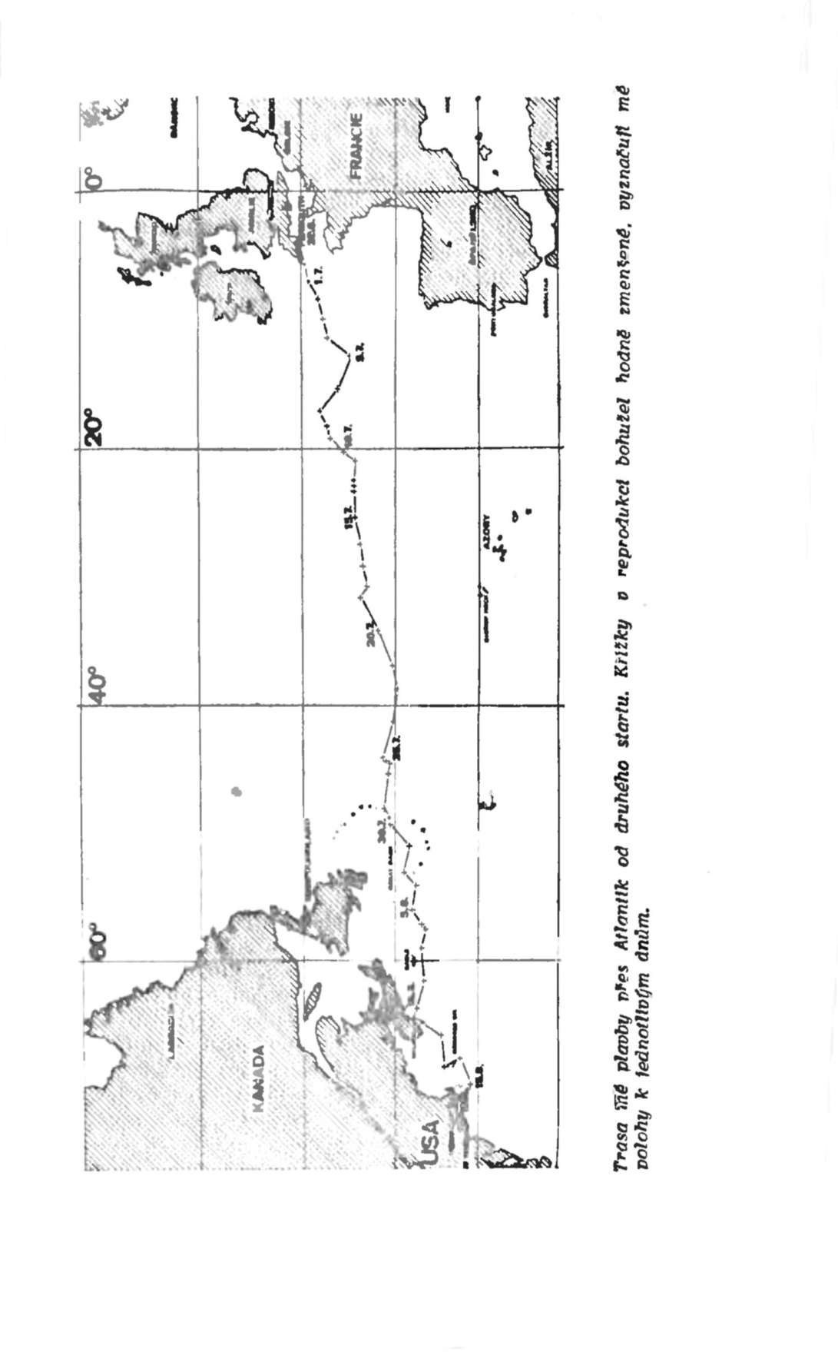
Když se trochu zvedl vítr, chtěl jsem nejkratším směrem opustit zakletá místa. Rozhodl jsem se proto, že prokličkuji mezi mělčinami.
Celou dobu jsem byl zase u kormidla. Neustále jsem měřil hloubku a každých deset minut nanášel svou polohu na mapu, kterou jsem měl na palubě. Ráno jsem měl mělčiny za sebou. Od majáku Nantucket Schoals, který jsem musel podle pravidel závodu obeplout, mne dělila vzdálenost šedesáti mil. Ty však naprosto neubíhaly. Vítr zase zeslábl a já se sunul kupředu velmi zvolna. Již jsem se smířil s tím, že limit nestihnu.
Patnáctého srpna jsem s velkou radostí uvítal silnější větrné poryvy. Na stěžni byly ty největší plachty. Velkou přední plachtu jsem vystrčil pomocí spinakrového pně více na vítr, jen abych využil jeho síly. Vítr změnil směr a pomalu mě tlačil k cíli.
S velkým optimismem jsem zase kormidloval tou nejkratší cestou k majáku. Vítr stále sílil. Byl to opravdový dar přírody. Nálada se zlepšovala s rostoucí rychlostí lodě. Zprvu tři, čtyři, pak šest uzlů. Větrné poryvy byly stále silnější. Niké si to uháněla rychlostí osmi a místy dokonce devíti uzlů. Stěžeň se mohutně prohýbal a lanoví jen zvonilo. Bylo mi už jedno, zda se stěžeň opět zlomí, nebo zda vydrží. Všechno jsem vsadil na jednu kartu.
Jsem přesvědčen, že při zadních větrech je možné nést hodně plachet. Množství je jen otázkou psychiky posádky. Musí však být pevná takeláž. Vítr foukal 8°B a v poryvech dosahoval devíti. Mohutné vlny se zalamovaly, ale Niké jim stačila při své rychlosti vždy utéci. Hladinu čas od času trochu utišil déšť. Letěli jsme jako ďábli – k cíli. Potkával jsem rybářské kutry, které dryfovaly, jen aby přečkaly bouři. Rád bych věděl, co si mysleli rybáři o posádce Niké, když jsem je míjel. Teď mi opravdu seděla polská přezdívka – super kamikaze!
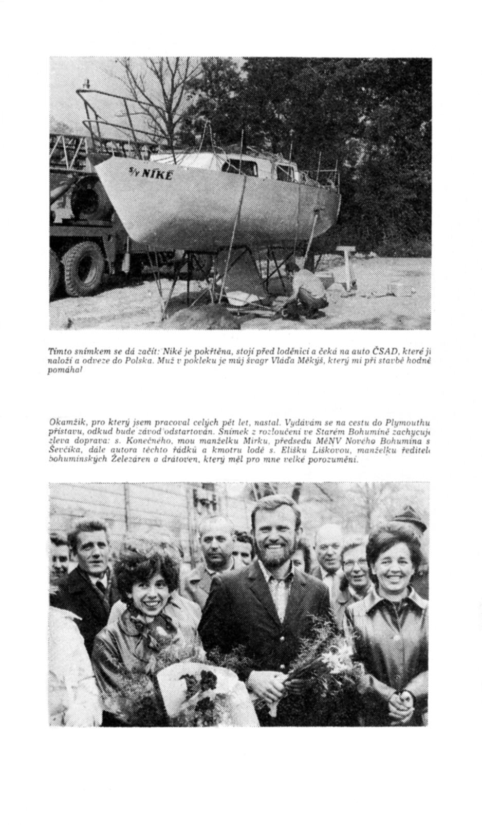
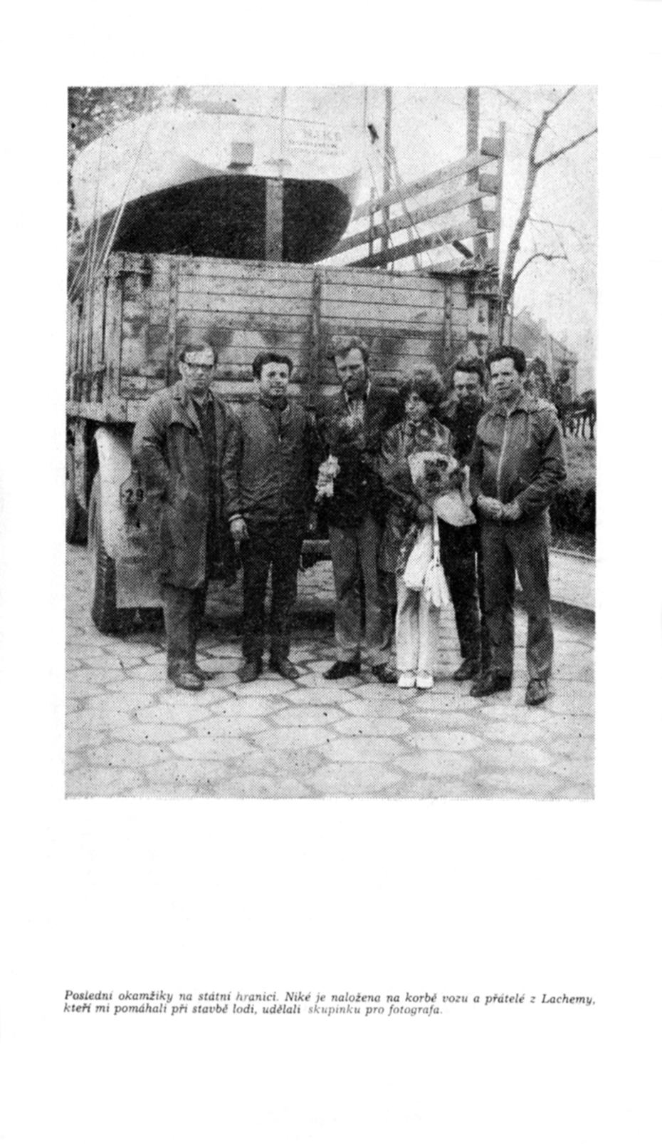
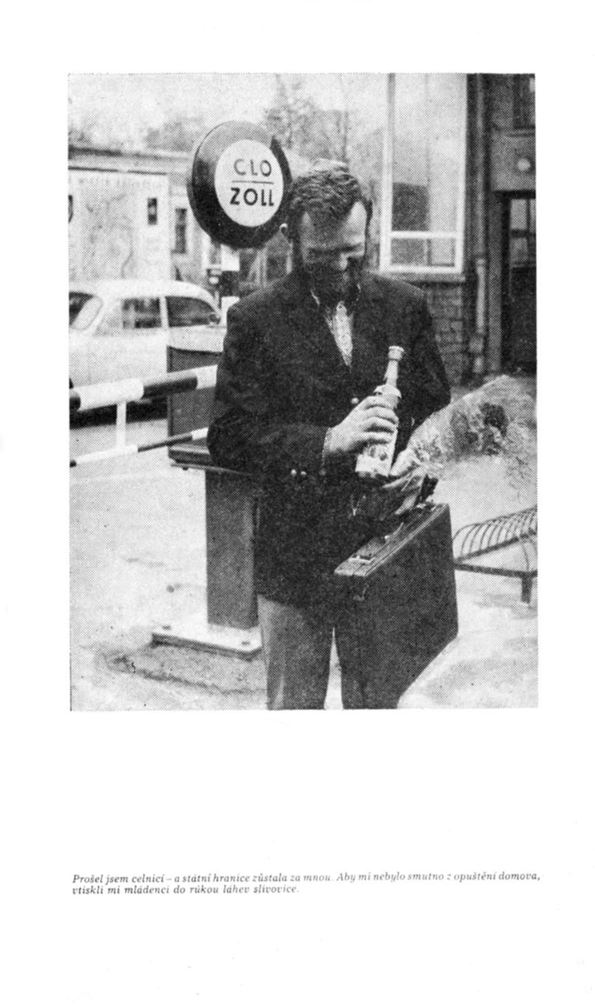
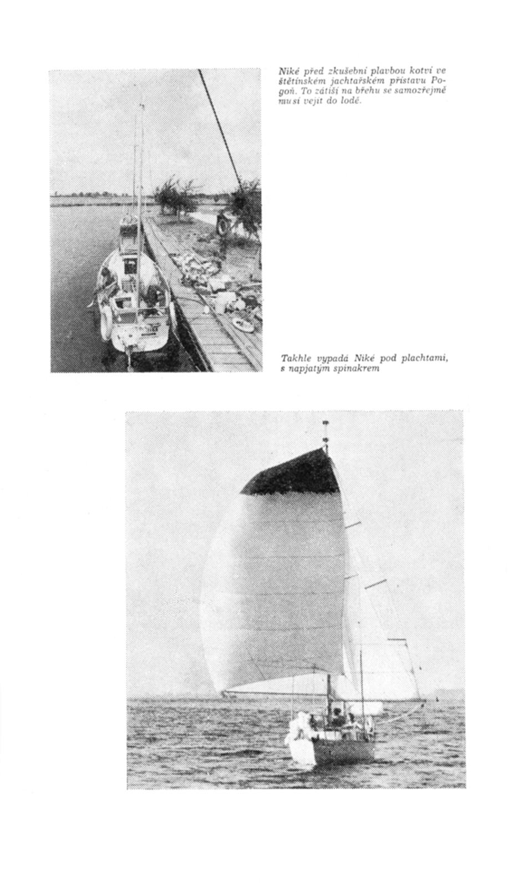
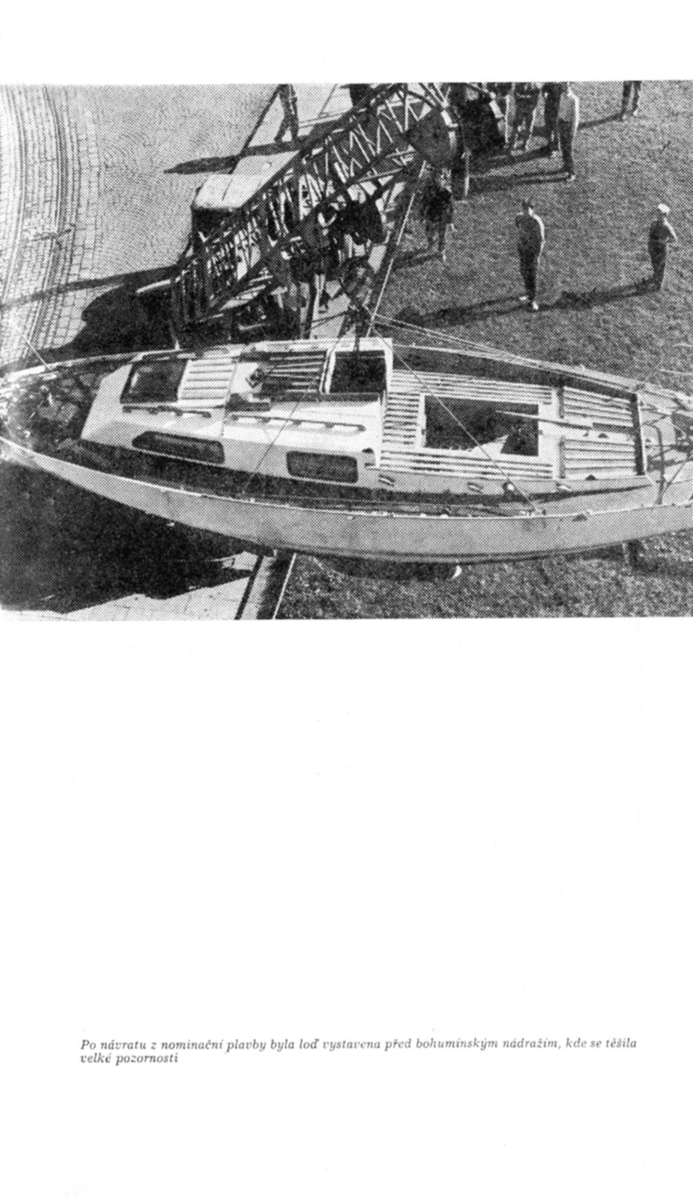
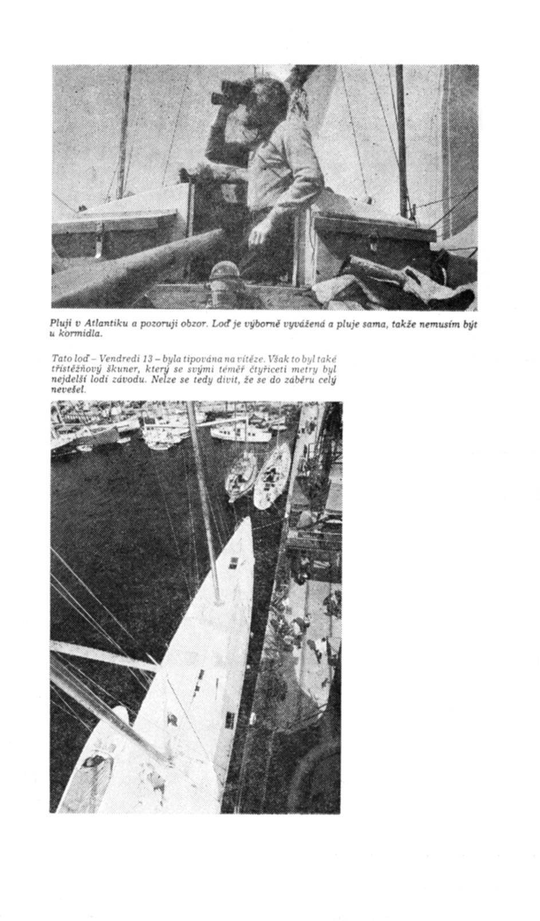
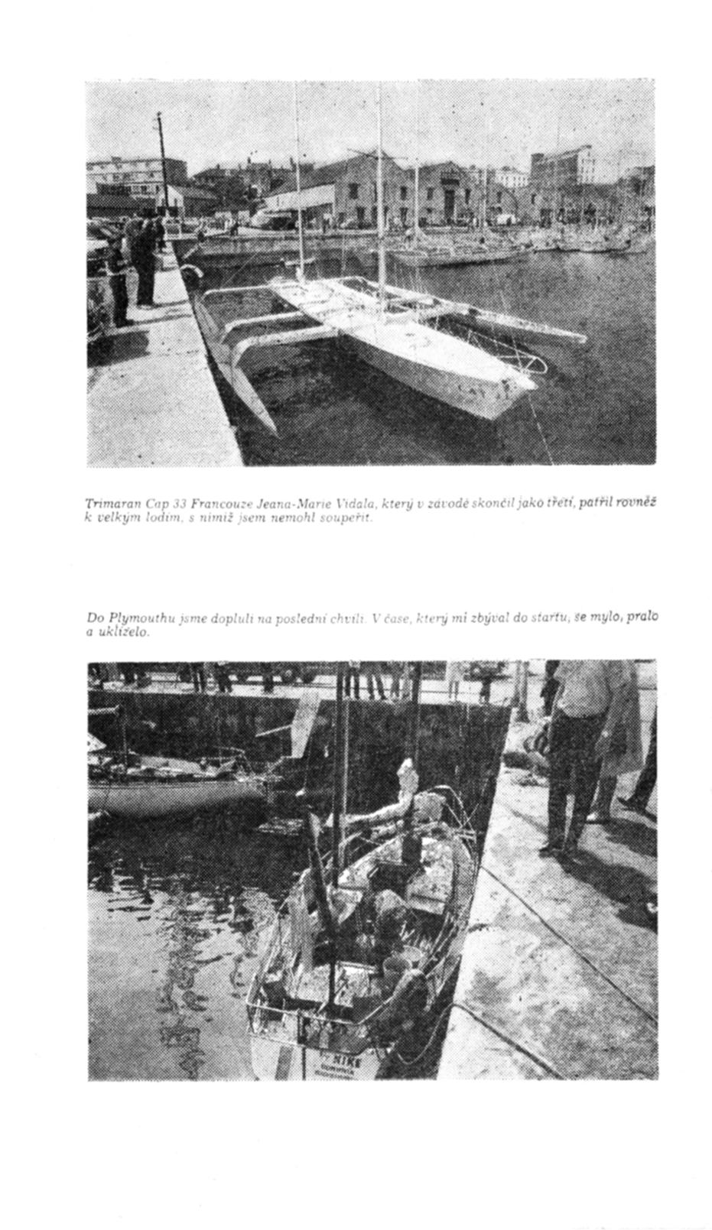
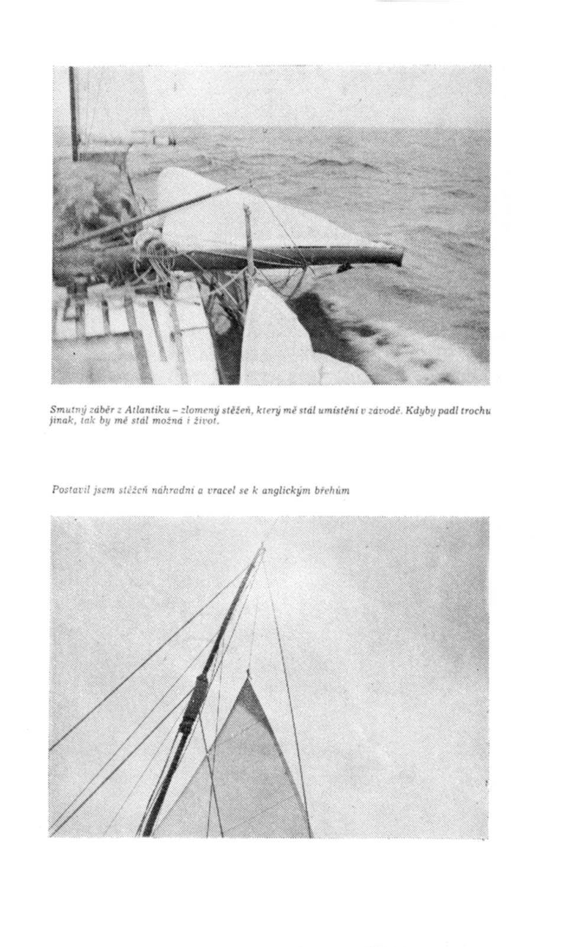
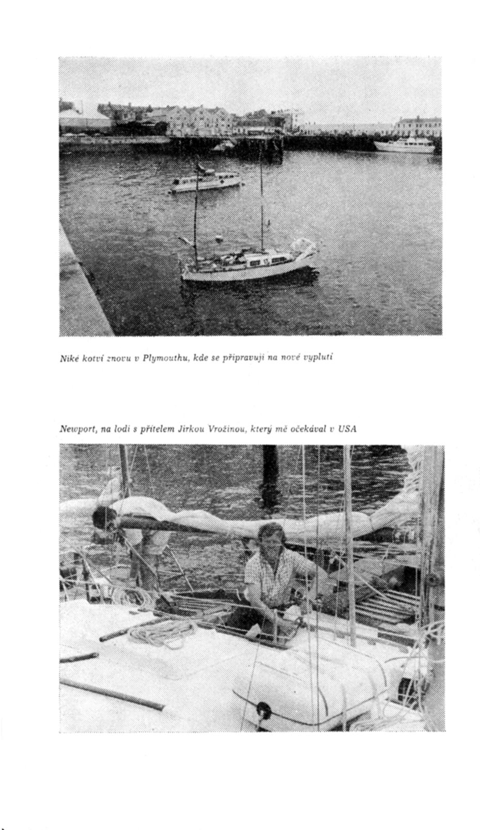
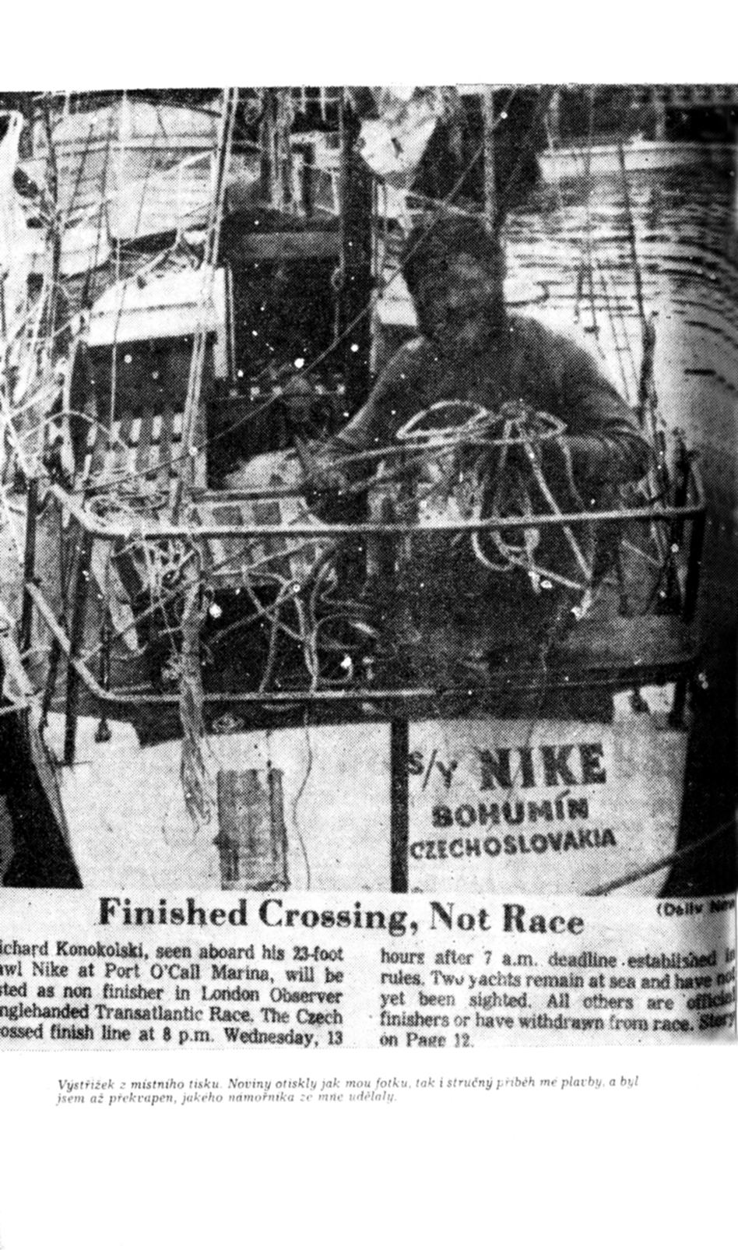
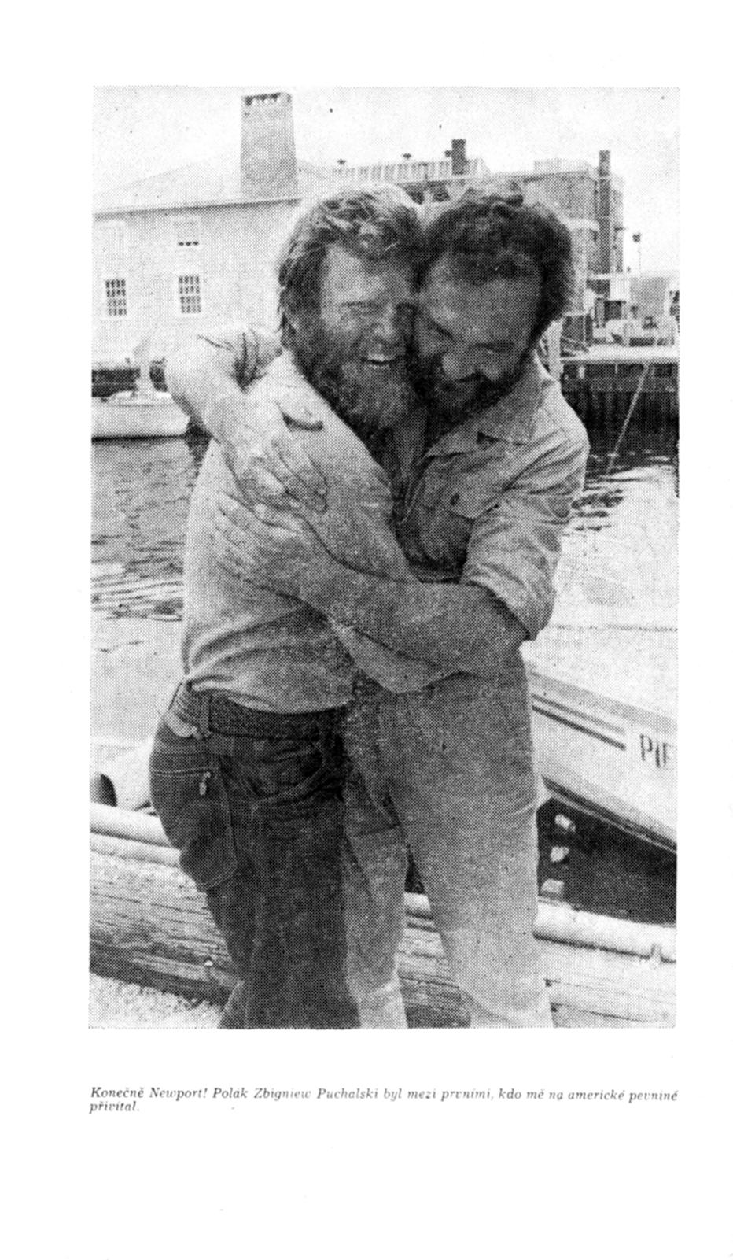
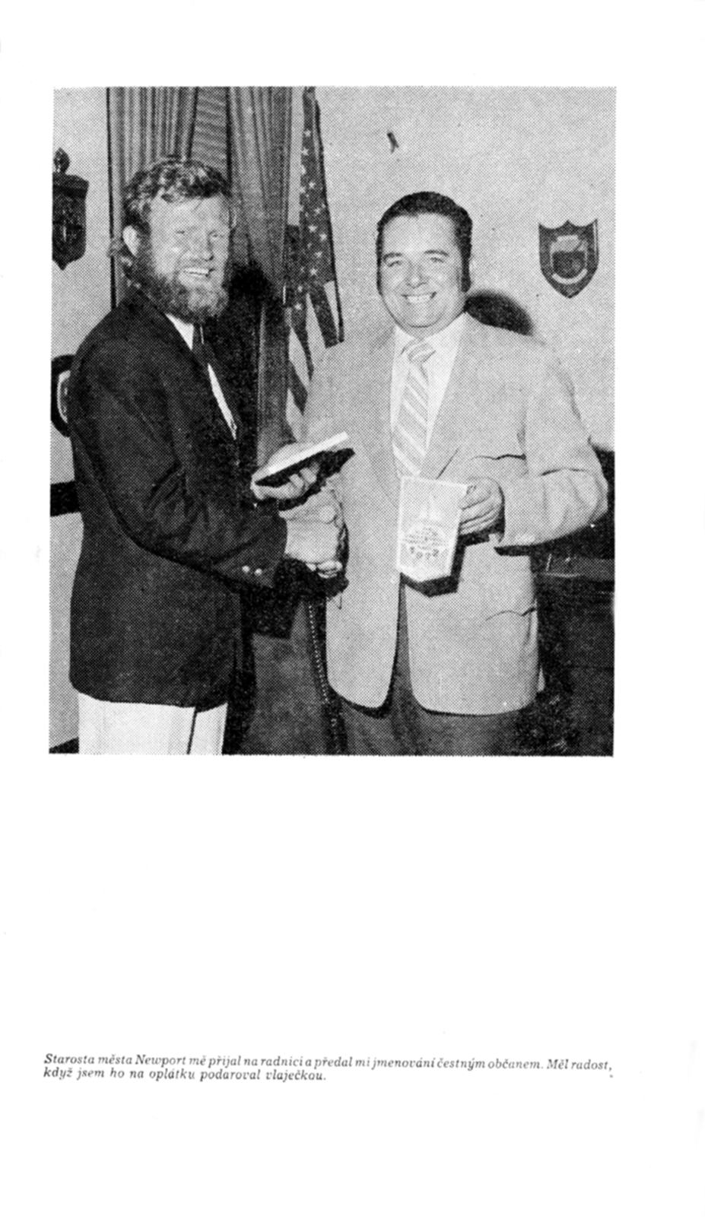
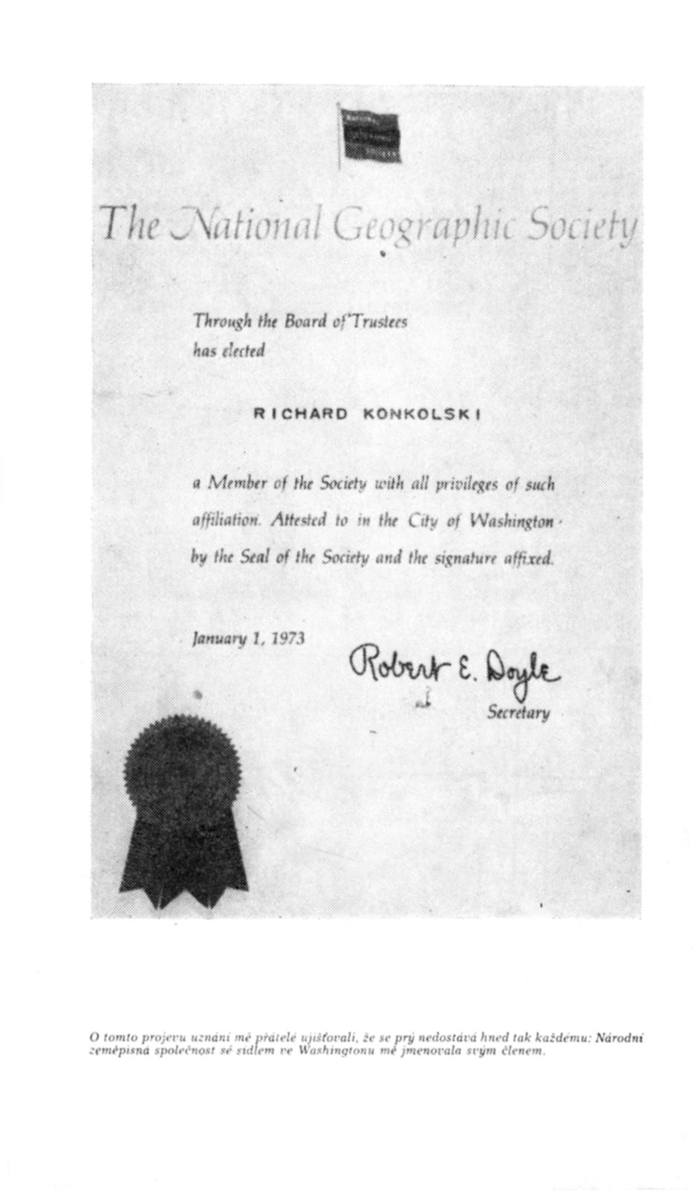
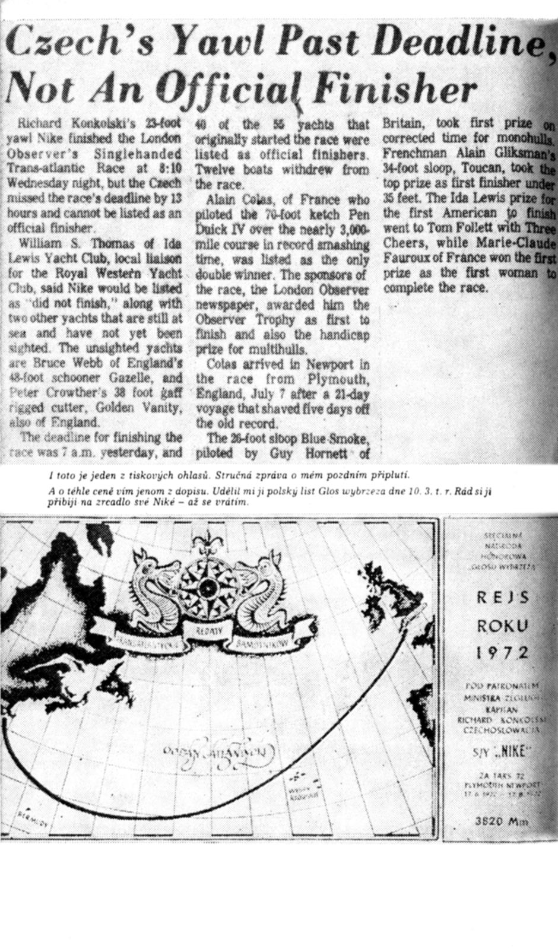
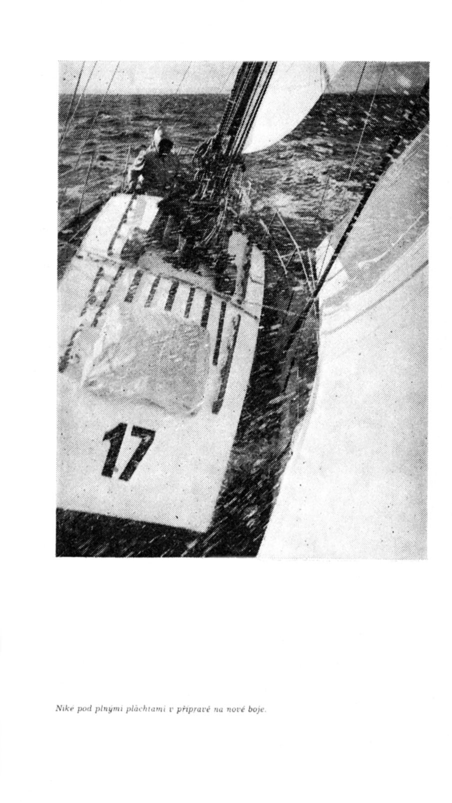
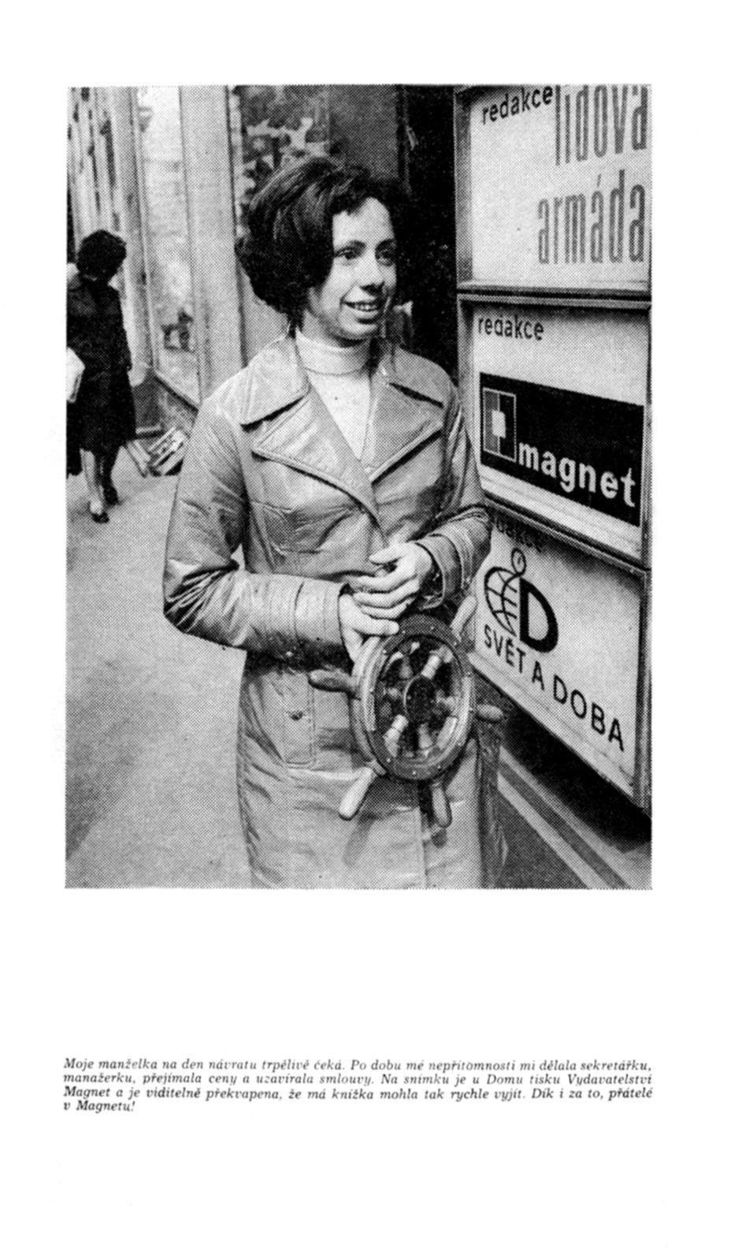
Za stále rostoucího větru jsem přece jen byl donucen spustit hlavní plachtu. Prasklo mi přitom nerezové lanko, které drží konec ráhna a odlehčuje síly, jež by působily přímo z ráhna na plátno plachet. Ráhno spadlo na palubu. Uvázal jsem je, aby jim vlny nepohazovaly po palubě a abych se dostal do kajuty. Potom jsem spustil i bezanovou plachtu, ale dále jsem letěl jen s velkou genuou. Rychlost se jen neznatelně zmenšila.
Musel jsem změnit směr plavby více na jih. Nechtěl jsem ztrácet rychlost a k tomu, abych plul přímo na maják, jsem musel přehodit plachtu na druhý bok. Rovněž tak i spinakrové ráhno. To bych ale v tom větru nedokázal udělat. Rozhodně by mi vítr při manévru roztrhal plachtu.
Vydržel jsem to ještě několik hodin. Pro mohutný liják nebylo vidět víc jak pět set metrů před příď.
Maják jsem pro déšť a mraky ani neviděl. Když jsem si byl jist, že jsem ho již dostatečně minul, spustil jsem plachty a polohu si ověřil radionáměry. Oddechl jsem si. Posledních sto mil do cíle.
Počkal jsem, až přešel hlavní nápor bouřky. Změnilo se i počasí. Přešla studená fronta a obloha se vyjasnila. Ukázalo se i slunce. K mé velké radosti vítr foukal stále stejně příznivým směrem.
Zapadal jsem mezi vlny. Po palubě se převalovala voda, ale před přídí jsem měl Newport. Bylo však dosti chladno. Později se voda oteplila a v převalující se teplé vodě po palubě jsem si trochu ohříval ruce, zkřehlé od studeného větru.
Poslední noc mne zastihla v místech, kde jsem měl po pravoboku ostrov Nantucket. Noc byla jasná, ale teplá. Hvězdy nádherně zářily. Jako kdyby se přišly se mnou rozloučit. Sirius, Arcturus, Polaris, Deneb, prostě všechny, které jsem během plavby používal k astronavigaci. Napadlo mě, že teď již mohou posloužit někomu jinému. Mne dělilo od cíle třicet mil. Ty bych měl urazit bez dalších problémů.
Ráno ale vítr utichl. Byl jsem z toho nešťastný. V poledne jsem sledoval pevninu, ale nemohl jsem se k ní přiblížit. Zvolna, velmi zvolna ubíhaly míle. K večeru se větřík trochu zvedl. Změnil ale směr a já musel proti němu poslední úsek plavby křižovat. Navíc jsem měl v protisměru i proud odlivu.
Vítr trochu zesílil při západu slunce. Byl jsem těsně u pevniny. Nechtěl jsem ztrácet čas a krátkými úseky jsem křižoval těsně u břehu. Znamenalo to ale stálé měření hloubky a sledování přesné polohy a barvy vody, podle které bylo možné určit blízké mělčiny. Pak již jen protnout cílovou čáru. Bylo přesně dvacet hodin dvanáct minut amerického času. Oddechl jsem si. Poslední den limitu, poslední, ale Atlantik mám za sebou.
Plavba do přístavu byla již jen vzrušující epizodou. Množství světel, ruch, slabý vítr a tma. Na palubě jsem měl reflektor, kterým jsem si osvětloval blízký břeh a plovoucí bóje. Baterkou jsem osvětloval mapu. V jedné ruce jsem držel stopky, pomocí kterých jsem identifikoval jednotlivá světla na břehu. Do přístavu mi zbývaly čtyři míle po protnutí cílové čáry, a když jsem dorazil, byla již opravdová tma.
Ve tmě a pouze pod plachtami jsem bez potíží přistál u jednoho mola. Byl jsem za svůj výkon odměněn pokřikem a potleskem přihlížející skupiny jachtařů. Uvázal jsem loď a konečně si oddechl.
První gratulace, první sklenka ginu. Bylo mi výborně. Byl jsem šťasten, že jsem to stihl a že to mám za sebou!

CO SE ČLOVĚK DOVÍDÁ AŽ NA KONEC
Ráno mě čekalo velké zklamání. Předseda klubu mi sdělil, že jsem dorazil již po limitu. V propozicích byl sice závod limitován jen datem, avšak komise jej uzavřela hodinou startu, a tou bylo dvanáct hodin anglického času. Měl jsem po radosti. V duchu jsem klel a vyčítal si drobné chyby, bez nichž bych klidně mohl být v cíli o těch několik hodin dříve. Ale jak se říká – nemá cenu brečet nad rozlitým mlíkem…
A jak skončili ostatní? Ano, zbývá ještě napsat, jak závod vlastně dopadl.
Jeho průběh očekával s napětím celý jachtařský svět. Samozřejmě, že se především předpokládal velký boj mezi anglickými a francouzskými jachtaři, kteří střídavě obsazují první místa. V tomto ročníku zvítězil Francouz Alain Colas, který na trimaranu Pen Duick IV zdolal Atlantik v rekordním čase: 20 dnů, 13 hodin a 15 minut.
Jeho jedenadvacet metrů dlouhé a jedenáct metrů široké plavidlo znal velmi dobře každý účastník závodu. Vítěz druhého ročníku Francouz Eric Tabarly je nechal postavit pro závod v roce 1968, avšak pro opakující se smůlu závod nakonec vzdal. Loď odkoupil jeho přítel Alain Colas. Již před startem měla jachta za sebou přes 10 000 mil osamělé plavby. Odpovídající denní rychlost pro loď dané délky je 150 mil; jachta však držela rekord – 305 mil během čtyřiadvaceti hodin. Colas byl jedním z favoritů závodu a očekávání svým vítězstvím potvrdil.
Velké naděje, patrně největší, vzbuzoval Jean Terlain, skončil však druhý. Startoval na nejdelší lodi závodu, pokřtěné – aspoň v očích lidí pověrčivých – poněkud vyzývavě Vendredi 13 (česky Pátek třináctého). Měřila celých čtyřicet metrů.
Průměrná délka lodí byla daleko menší – činila 12,6 metru. Do devíti metrů startovalo jedenáct jachet, do patnácti metrů třicet sedm lodí a jedenáct jachet měřilo nad patnáct metrů. Na nejmenší lodi, 5,8 metrů dlouhé jachtě Willing Griffin, startoval Angličan David Blagden.
Tentokrát v závodě startovaly i tři ženy. Dvě Francouzky, Marie-Claude Fauroux a Anne Michailof, a Polka Teresa Ramiszewska. Všechny tři ženy ukončily závod v limitu.
Z celkového počtu 59 přihlášených závodníků ve stanovený čas vystartovalo pouze 52. Čtyři závodníci se na start nedostavili a zbývající tři startovali opožděně. Ve stanoveném limitu dosáhlo cílového přístavu Newport jen 40 lodí. Dalších dvanáct posádek se vzdalo a tři lodě dorazily do cíle po limitu.
Ve čtvrtém ročníku se bojovalo celkem o šest cen. Jednak o hlavní cenu pro absolutně nejrychlejší loď, kterou vyhrál Alain Colas, jednak o cenu pro nejrychlejší jednotrupovou plachetnici s přepočtem času, kterou vyhrál Guy Hornett na jachtě Blue Smoke, a dále o další čtyři ceny. Cena pro vícetrupové lodě s handicapem připadla rovněž Alainu Colasovi, Alain Gliksman na jachtě Toucan získal ocenění vypsané pro nejrychlejší loď pod délku 10,67 metru. Tom Follett na Three Cheers dosáhl prémie, kterou vypsal Ida Lewis Yacht Club pro prvního Američana v cíli, a Marie-Claude Faroux na jachtě Aloa VII získala cenu první ženy v cíli.
Nad výsledkovou listinou jsem strávil nejednu chvíli. Nakonec mi to nedalo, chopil se tužky a papíru a začal počítat. Jen tak, pro své uspokojení.
Vzal jsem v úvahu svůj čistý čas, za který jsem zdolal Atlantik od druhého startu, což bylo 48 dnů, 6 hodin a 12 minut. S tímto časem bych v hlavním hodnocení obsadil asi 34. místo. Když jsem však vzal v úvahu handicapové hodnocení pro vedlejší cenu a odečetl svůj časový handicap, který pro mne nebyl zrovna výhodný, a nebyl jsem s ním spokojen, poněvadž mnohé větší lodě než Niké měly handicap výhodnější, zjistil jsem, že bych obsadil čtvrté místo.
Zatajil se mi dech. Čtvrté místo!
Jak bych asi skončil, kdybych měl dobré automatické kormidlo, kdybych měl dobrý stěžeň a kdybych nezlomil stěžňovou výztuhu?
Kdyby. Kdyby. Kdyby.
Spokojil jsem se nakonec s tím, že jsem vlastně zvítězil nad tím největším soupeřem – Atlantikem. Snad příště, v roce 1976, to bude lepší.

TECHNICKÁ ČÁST
To, co jsem až dosud vyprávěl, byl příběh. Nechtěl jsem ho zatěžovat technickými popisy, problematikou výběru trasy, výběru jachty, technickými podrobnostmi své lodě a navigačního vybavení, ačkoliv to všechno jsou věci, které se tématu týkají velmi úzce. A zvídavého čtenáře možná budou zajímat.
Abych ho tedy o ně neochudil, předkládám je zvlášť v této části a doporučuji je jeho vlídné pozornosti.

Výběr jachty

Závodní pravidla nekladla žádné podmínky, co se týče lodi. Pouze předpokládala, že ke startu nebude připuštěna jachta kratší než 6,13 m, ale ve skutečnosti se tento předpoklad nedodržel. Organizátoři si však vymínili kontrolu lodě a výstroje před startem, aby se přesvědčili, že každá loď je solidně stavěná a vhodná pro plavbu přes oceán.
Každý účastník se snažil opatřit si loď o nejdelší délce a nejmenší váze, aby mu zaručila maximální rychlost. Zcela jiné podmínky jsem měl já.
Dávno před tím, než jsem začal uvažovat o závodu, jsem si opatřil plány polského konstruktéra Mgr. Inž. Zbigniewa Milewského na malou 6,5 m dlouhou jachtu typu Zoška. Tuto loď jsem si chtěl postavit pro rekreační plavbu. Měl jsem již hodně částí lodě (jako kupř. žebra a kování) hotovo, když jsem se rozhodl pro účast v závodě.
Bylo příliš pozdě udělat některé zásadní změny ve výběru lodě. Zbývala mi pouze možnost úpravy plánů Zošky, na kterou jsem již měl také připraven stavební materiál. Po konzultaci s Mgr. Inž. Milewským jsem plány přepracoval a to včetně délky lodi, zátěže, takeláže i vnitřního uspořádání. Z původní jachty v podstatě zůstaly obrysy žeber, jež však byla ustavena v rozdílných vzdálenostech.
Díky pochopení mého zaměstnavatele národního podniku Lachema v Novém Bohumíně, jsem mohl začít stavět jachtu v prostorách závodu a využít zařízení, stolárny a zámečnické dílny, což podstatně urychlilo stavbu. Přesto si však jachta vyžádala 5000 hodin práce. Se stavbou mi hodně pomohl můj švagr Vladimír Měkýš a v závěrečném finiši můj otec i mnozí přátelé jak z Lachemy, tak z blízkých Železáren a drátoven.

Trup lodě

Na nosnou kostru z překližkových žeber, modřínového kýlu a podélných vazníků byla položena obšívka z letecké překližky, o vysokých pevnostních vlastnostech. Vše jsem nýtoval měděnými nýty nebo spojoval mosaznými vruty a svorníky. Každá část se však lepila epoxidovým lepidlem a dle možnosti navíc čepovala. Paluba byla provedena rovněž z překližky, na níž byla položena mahagonová dýha. Pouze kajuta byla provedena z litého, modřínového dřeva. Celou konstrukci však pokrývala skelná tkanina, olaminovaná polyesterovou pryskyřici CHs 104. Tímto způsobem stavby se opravdu dosáhlo toho, že po celou dobu jak zkušebních plaveb, tak závodu nebyl zaznamenán případ pronikání vody trupem, kajutou nebo na spojích. Celková délka lodě je 742 cm, délka ve vodorysce 682 cm, maximální šířka 231 cm, šířka ve vodorysce 213 cm, výtlak 1,686 t; základní plocha plachet činí 23,14 m², ponor 135 cm.
Údaje na vodorysce, jakož i výtlak, byly vzaty až na základě zkoušky s hotovou lodí a váhou výstroje pro dalekou oceánskou plavbu, což mělo velký vliv na zvětšení ponoru a tím všech hodnot. Tyto vyšší hodnoty také použila závodní komise pro výpočet koeficientu, který nebyl pro Niké zrovna příznivý.

Takeláž

Oba stěžně byly duralové a prototypově je vyrobily Kovohutě Děčín. Dodnes je mi záhadou zlomení hlavního stěžně. Před závodem byl mnohokrát vyzkoušen při působení mnohem většího zatížení než v době zlomení. Záhadou je skutečnost, že stěžeň se deformoval a ohnul asi o 155°. Dole, v těsné blízkosti kování můstku a upevnění bočních stehů, tj. v místech, kde by měl být nejpevnější. Ráhna byla zhotovena ze stejných profilů jako stěžně. Veškeré kování bylo zhotoveno z nerezového plechu. Rovněž tak upínací šrouby.
Veškerá lana byla z nerezu, speciálně zhotovená pro Niké. Pohyblivá lana, stejně jako otěže, byly z horolezeckých pletených polyamidových lan. K napínání předních plachet jsem používal mosazného vrátku anglické výroby. Na napínání kosatkových otěží jsem používal dvojice vrátku, rovněž anglické výroby.

Veškeré kladky byly z pertinaxu, mosaze a silonu. Po celou dobu plavby nevykázaly žádnou závadu. Dva spinakrové pně byly provedeny z duralu. Jeden z jasanového dřeva. V praxi jsem raději používal dřevěného pně.

Oplachtění

Sada plachet pro závod sestávala ze tří plachet různého vydutí – hlavní plachty o ploše 11,04 m² a bezanové plachty o ploše 3,1 m². Dále z malé kosatky o ploše 9 m², z kosatky o ploše 11,02 m², dvou genuí na silný vítr, každé o ploše 14,2 m². Tyto genue jsem rovněž používal jako dvojčata na zadní a zadoboční vítr. Dále z genue na slabý vítr o ploše 17,3 m², z klivru plochy 8,9 m², který po většinou pracoval spolu s klivrovou kosatkou, a to jednou o ploše 5,7 m² nebo druhou 7,4 m². Ve vybavení jsem ještě měl bezanovou kosatku (apsel) o ploše 7,9 m² a dva spinakry, jeden z domácího padákového hedvábí měřící 42 m² a druhý z japonského materiálu o ploše 17 m².
Všechny plachty jsem si sám projektoval. Až na větší spinakr byly ušity z japonského dacronu. Vyztužující lanka u předních plachet byla nerezová, u hlavních plachet polyamidová pletená. Původní mosazná očka (ringle) československé výroby jsem vyměnil za zaručeně mosazné. Pro přední plachty jsem používal patentní jezdce anglické výroby, pro hlavní plachty byli jezdci zhotoveni ze silonu.
S plachtami jsem byl spokojen, až na některé drobné úpravy, jimiž jsem vylepšil svůj původní střih.
Niké dosáhla maximální rychlosti pod plachtami 9.2 uzlů. Tuto rychlost jsem naměřil na trase mezi bójemi. Maximální jednodenní vzdálenost činila 141 mil.

Navigační vybavení

Pro závod jsem byl vybaven přijímačem a vysílačem dánské výroby značky Sailor 76 D, o výkonu 35 W na anténě. Součástí vysílačky bylo rovněž gónio na zaměřování rádiových stanic. Pro astronavigaci jsem používal sextant značky Trommelsextant německé výroby, s nímž jsem byl pro jeho malou váhu i jeho přesnost velmi spokojen. K určení přesného času mi sloužil německý chronometr značky GUB a sovětské stopky. Pro měření ujeté vzdálenosti jsem používal anglického rychloměru značky Ealker IV. Rovněž echosonda Seafarer byla anglické výroby. Navigoval jsem podle anglických map, soupisů světel i lodních příruček a tabulek.
Pro bezpečnost jsem byl vybaven signální pistolí a dostatečným množstvím světlic, ručními pochodněmi, oranžovými dýmy, dvěma hasicími přístroji, automatickým nafukovacím člunem pro čtyři osoby německé výroby a radarovým odrážečem. Elektrickou energii jsem měl zajištěnou niklkadmiovými akumulátory o kapacitě 160 Ah/12 V a benzínovou nabíječkou o kapacitě 32 A. Měl jsem k dispozici jódový reflektor a při plavbě, v době, kdy jsem nebyl na palubě, jsem nesl rozžhatá dvě červená světla, jak předpisují mezinárodní pravidla.
Během plavby se mi velmi osvědčily potápěčské hodinky značky Prim, jednak pro dobře svítící ciferník, jednak pro pevnost sklíčka, které mi u běžných hodinek obyčejně na lodi nevydrželo déle než tři dny.
Na palubě jsem měl tranzistorové rádio sovětské výroby značky Riga 103 – 1 a japonský kazetový magnetofon Cassette 203; oboje mi prokázalo opravdu dobrou službu.
Loď jsem řídil podle anglického kompasu Sestrel, u něhož jsem si nechal provést přesnou deviaci ve Štětíně. V kajutě jsem měl pro kontrolu letecký kompas naší výroby, namontovaný na čelní stěně kajuty. Dále jsem měl k dispozici jeden dalekohled 7 x 50 a jeden 8 x 30, kompletní vlajkový kód, záchranné vesty, navigační trojúhelníky a ostatní drobné vybavení.

Výběr trasy

Poněvadž závodní pravidla trasu přesně nepředepisují, každý účastník závodu nakonec stane před problémem, kterou dráhou se vydat. Kdo není zasvěcen do tajů námořní navigace, by prostě pohlédl na mapu a vydal by se po přímce spojující oba přístavy. Každý jachtař však ví, že jedinou opravdu přesnou mapou je globus. Nejkratší dráha spojující dva body na běžné mapě není přímka, nýbrž křivka, zvaná ortodroma. Navíc každý jachtař ví, že nejkratší cesta není vždy pro plachetnici nejrychlejší. Je nutno brát v úvahu směry proudů a směry převládajících větrů.
Veškeré údaje o daných podmínkách je možno získat z anglických nebo amerických tak zvaných Pilot Charts, tj. map, které pro jednotlivé oblasti a jednotlivé měsíce v roce udávají v procentech průměrné podmínky.
Pro Severní Atlantik, pro cestu z Evropy do Ameriky, existuje šest možných alternativ. Je to severní cesta, dlouhá 3130 mil, nejkratší cesta po ortodromě dlouhá 2810 mil, cesta po přímce (tzv. loksodromě) je o něco delší, měří 2920 mil. Všechny tyto dráhy patří ke kratším trasám přes Atlantik, ale je nutno v různých mírách počítat s působením nepříznivého směru Golfského proudu, s mlhami a ledovci u Newfoudlandu a také s převládajícími západními větry. A samozřejmě s chladem.
Další tři trasy vedou mnohem výhodnějšími podmínkami; vedou oblastmi, kde nepůsobí nepříznivý Golfský proud nebo dokonce, kde proud plyne příznivým směrem, rovněž směr větru je mnohem příznivější (nebo dokonce vane stálý pasátní vítr) a teplota moře a ovzduší je velmi příznivá. Je to tak zvaná cesta přes Azory dlouhá 3530 mil, pasátní cesta dlouhá 4200 mil a jižní pasátní dráha dlouhá 5000 mil.
Jak je vidět, možností je mnoho. V každém případě by však o výběru trasy měly rozhodovat vlastnosti lodě. Pokud to bude jachta vícetrupová, která vlastně má nejlepší výsledky, kdy vítr je zadoboční, bude pro ni výhodnější plout některou jižní trasou. Rovněž tak pro speciálně dostatečně dlouhé a rychlé jachty, jako tomu bylo u Vendredi 13. Jsem však toho názoru, že pro tradiční, solidně stavěné jachty je nejvýhodnější některá ze severních tras, hlavně trasa po ortodromě.
Potvrdily to nakonec výsledky vítězů prvních třech ročníků. Poněvadž Niké nebyla stavěna na rychlost, vybral jsem si původně trasu po ortodromě, které jsem se zpočátku také držel. Teprve později mne podmínky donutily sejít více na jih a plout po přímce – loksodromě.
Myslím si, že jsem přesto všechno vybral pro svou loď vhodnou trasu. Čtyřicet osm a půl dne čistého času, za který vlastně Niké zdolala Atlantik od druhého startu, není pro loď její délky výkon nejhorší, zvláště vezme-li se v úvahu nespolehlivý a prohýbající se stěžeň, ulomená výztuha stěžně v polovině Atlantiku a také to, že loď nebyla vybavena automatickým kormidlem.
U těch závodníků, kteří jsou přesvědčeni, že by mohli zasáhnout do boje o prvenství, bude zajisté velkou roli při výběru trasy hrát i taktika. Měli by plout stejnou trasou jako jejich největší soupeř, aby měli stejné podmínky. Je ovšem otázkou, jak se dovědět, kterou trasou soupeř popluje, když on to z taktických důvodů neprozradí.
Myslím si, že při výběru trasy musí každý účastník mít i trochu závodnického štěstí. Nikdo totiž nemůže zajistit, že meteorologické podmínky budou zrovna takové, jak je předpokládají dlouholeté zkušenosti a dlouhodobé meteorologické předpovědi.

Automatické kormidlování

Všechny jachty, které dosud startovaly ve všech čtyřech ročnících závodu přes Atlantik, byly vybaveny vhodným automatickým kormidlem, zaručujícím dodržování směru plavby, zatímco závodník odpočíval, navigoval, nebo se věnoval jiné činnosti. Pouze Niké tvořila výjimku.
Startoval jsem bez automatického kormidla prostě proto, že jsem nemohl získat dostatek informací o tomto zařízení, a také hlavně proto, že automatické kormidlo, které jsem si vyvinul sám, jsem z časových důvodů nemohl řádně vyzkoušet. Při prvním použití jsem zjistil, že vůbec nepracuje. Se samořiditelností jsem si však nedělal starosti. Měl jsem široký výběr různých plachet – celkem dvacet tři kusů. Tím, že jsem v daných podmínkách použil odpovídající oplachtění, bylo možné dosáhnout vyváženosti lodě a tím i samořiditelnosti. Bohužel, mnohdy to bylo na úkor rychlosti a mnohdy, za obzvlášť vzdutého moře, to bylo nemožné. Tehdy jsem musel zasednout ke kormidlu. Rovněž tehdy, chtěl-li jsem dosáhnout větší rychlosti.
A poněvadž šlo o závod a samozřejmě jsem potřeboval neustále maximální rychlost, tak jsem denně proseděl u kormidla průměrně dvanáct až dvacet hodin. Za výborných povětrnostních podmínek pro dosažení maximální rychlosti nebylo výjimkou, že jsem kormidloval plných dvacet čtyři hodin.
Samozřejmě, že jsem si z toho udělal patřičné závěry a v příštím závodě budu hlavně hledět na absolutně spolehlivé kormidlo.
V současné době existuje celá řada různých druhů kormidel. Nejspolehlivější je automatický pilot, kdy je loď řízena elektricky, na základě údajů kompasu. Tohoto zařízení používají velké lodě a vyžaduje dostatek elektrické energie. Pro závod nepřichází v úvahu a také není pravidly dovoleno.
Ostatní druhy spočívají v podstatě v tom, že stavitelná větrná korouhvička se udržuje v určitém směru působením větru. Samozřejmě, že pokud loď vybočí z dráhy, vítr stále udržuje korouhvičku v ustáleném směru a pouze se změní nastavený úhel mezi osou lodi a korouhvičkou. A poněvadž korouhvička je spojena s pomocným kormidlem, které rovněž změní úhel vzhledem k lodi, dochází k tomu, že loď působením kormidla se vrací na svůj původní směr.
Větrná korouhvička může být spojena přímo s kormidlem hlavním nebo pomocným, řídícím působením hydrodynamické síly hlavní kormidlo. Tento druh je samozřejmě mnohem účinnější. Automatických kormidel je však mnoho druhů a jejich problematika by sama o sobě vydala na obsáhlé pojednání. V každém případě však stačí, aby loď změnila svou rychlost, aby vítr změnil svůj směr (nebo rychlost) a loď popluje klidně dále, ovšem v jiném směru.
Z tohoto důvodu si posádka nemůže dovolit odpočívat plných osm hodin, ale po dvou třech hodinách spánku musí vstát a vše zkontrolovat. Přesto se mnohdy stává, že právě opustíte palubu a vítr změní směr, a loď klidně ty tři hodinky, co odpočíváte, pluje jiným směrem. Proto je velmi účinné opatřit si na loď signalizační zařízení spojené s kompasem, které okamžitě upozorní na změnu dráhy.

Strava

Strava, hlavně teplá strava, hraje u dalekých plaveb velmi důležitou roli. Je nemyslitelné, že by se někdo bez ní obešel, aniž by později měl nějaké následky na zdraví. Příprava teplé stravy není nakonec problémem ani na malé jachtě. Niké měla běžný dvouplotýnkový propanbutanový vařič, který byl kloubově zavěšen, aby mohl kompenzovat výkyvy lodě a aby nedocházelo k rozlévání stravy.
U vařiče jsem si provedl drobnou úpravu. Oba hořáky jsem umístil do nerezové krabice, která jednak zabraňovala padání nádobí, jednak – pokud došlo k rozlití jakýchkoliv tekutin – plnila roli snadno čistitelné jímky.
Propan-butan je dosti nebezpečné palivo, zvláště na jachtách, je těžký a při případném úniku se shromáždí na dně lodi a při sebemenší jiskře může explodovat. Nejedna jachta („v nejlepším případě“) z toho důvodu zůstala bez kajuty nebo paluby.
Abych si zajistil co největší bezpečnost na lodi, umístil jsem láhev s plynem v dřevěné krabici na palubě. Případné výrony plynu z láhve mohly splynout přímo do moře. Láhev byla propojena s vařičem běžnou hadicí. Měl jsem však dva uzávěry, jeden přímo na láhvi a druhý na vařiči. V případě, že jsem chtěl vařič vypnout, zastavil jsem napřed uzávěr na láhvi, a po dohoření všeho plynu v rozvodu i na vařiči. Při zapalování byl postup opačný. Tímto způsobem jsem se jistil, aby plyn neunikal rozvodem, který je pro neustálé otřesy lodě zvláště problematický.
Soupis veškeré stravy, vezené na palubě, by si vyžádal několika stran. Hlavní součástí však byly masité konzervy a hotová jídla v plechovkách. Samozřejmě, že výběr záleží na chutích jednotlivce. Mně se však nikdy nepřejedly lečové konzervy a hovězí s bílou fazolí, které jsem si opatřil běžně z prodeje. Nejvíce jsem však byl spokojen s masitými konzervami, jež mi za pomoci Masokombinátu v Martinově připravil šéfkuchař Zdeněk Matula. Jako přílohy jsem používal brambory; pro námořní plavby jsou obzvláště vhodné. S čerstvým chlebem jsou potíže a dlouho nevydrží, pokud není speciálně připraven nebo konzervován. Chleba jsem si nahrazoval jednak sušenkami, jednak výrobky Vitany Byšice – jako slanými omeletami, lívanečky v prášku a knedlíky v prášku. Výborné byly vaječné palačinky, rovněž v prášku. Všechna tato jídla měla hlavní výhodu v rychlé a nenáročné přípravě.
Důležitou složkou stravy mi tvořilo kondenzované, neslazené mléko Tatra, obsahující čtyři procenta tuku. Důležité jsou kompoty různého druhu. Měl jsem s sebou spoustu různých džusů. Sardinky a podobné rybí výrobky jsou výborné, ale je k nim nutný chléb. Pro těžší podmínky, kdy se na malé lodi opravdu nedá vařit, je výborná čokoláda.
Čerstvá zelenina a ovoce mi vydrželo pouze deset dnů plavby. Po zbytek jsem používal Vitacit – vitaminy v tabletkách. I když nejsem pivař, velmi jsem si pochutnal na Hurbanovském pivu v plechovkách, které dobře podporovalo trávení konzervované stravy.
S ohledem na množství džusů, kompotů a piva jsem si vzal s sebou pouze 60 1 pitné vody, jež mi plně vy stačila. Samozřejmé, že pro hygienu Jsem používal mořskou a případně dešťovou vodu.

Seznam účastníků čtvrtého ročníku podle startovních čísel:

1. Eric Summer na Jachtě Francette
Třicetisedmiletý lieutenant – commander z námořní vojenské školy, který poprvé oficiálně zastupuje v závodě svůj útvar.
2. John Beswick na Leen Valley Venturer
Chtěl startovat na trimaranu, který si sám postavil, na zahradě, avšak pro nemoc se nedostavil na start.
3. Richard Clifford na Shamaal
Clifford je lieutenantem u královského námořnictva a má bohaté jachtařské zkušenosti. Startoval na sériové lodi. Obsadil 25. místo.
4. Pat Chilton na Mary Kate of Arun
Padesátiletý kapitán letectva. Má za sebou dvaatřicet let letecké služby. Byl válečným letcem v druhé světové válce a později zkušebním pilotem. Po desetileté jachtařské zkušenosti startoval na zcela nové laminátové lodi.
5. Philip Weld na Trumpeter
Američan, startující na trimaranu. Povoláním novinář.
6. Max Barton na Bristol Fashion
Pracuje jako koordinátor projektu Concorde. Má bohaté jachtařské zkušenosti, závod však nedokončil pro zlomený stěžeň.
7. Martin Minter-Kemp na Strongbow
Startoval na lodi, speciálně projektované a stavěné pro závod. S lodí obsadil stejné sedmé místo, jako v posledním ročníku, kdy startoval na trimaranu. Povoláním je major v Royal Welch Fusiliers.
8. Edoardo Guzzeti na Namar IV
Ital s desetiletou jachtařskou praxí na Středozemním moři. Startoval na lodi francouzské výroby, ale závod nedokončil.
9. Tom Follett na Three Cheers
V roce 1968 obsadil v závodě třetí místo na proi Cheers. Tentokráte startoval na novém trimaranu, který dosahoval rychlosti až 25 uzlů. Celkově obsadil páté místo. V handicapovém hodnocení pro vícetrupové lodě obsadil třetí místo, ale získal cenu prvního Američana v cíli.
10. Chris Baranowski na Polonez
Baranowski byl prvním závodníkem, přihlášeným z tábora socialistických států. Povoláním je novinář a startoval na lodi, kterou pro závod postavily polské jachtařské loděnice. Celkově skončil na 12. místě.
11. Carlo Mascheroni na Chica Boba
Ital s dvacetiletou jachtařskou praxí. Závod ale nedokončil.
12. Harry Mitchell na Tuloa
Mitchell je vlastníkem lodi od r. 1963 a podnikl s ní mnohé plavby. Do Newportu však nedorazil.
13. Bill Howell na Tahiti Bill
Velmi známá postava závodu. Startoval již v roce 1964 i v roce 1968. Má za sebou závod samotářů na Tichém oceáně. Do Newportu však musel být dovlečen; v blízkosti amerických břehů se srazil se sovětskou rybářskou lodí.
14. Brian Cooke na British Steel
Ocelová jachta je všem známá z grandiózní plavby, kdy Chay Blyth na ní obeplul nonstop zeměkouli, a to směrem proti proudům a převládajícím větrům. Cooke je také na ni patřičně hrdý. Má bohaté námořní zkušenosti. Dlouhou dobu pracoval v obchodním loďstvu. Na mnohem menší jachtě obsadil v roce 1968 šesté místo. V tomto ročníku skončil na čtvrtém místě v absolutním hodnocení.
15. Guy Hornett na Blue Smoke
Guy slouží u ponorkového loďstva v britském královském námořnictvu. Má rovněž bohaté jachtařské zkušenosti. Na stejné lodi dosáhl druhého místa v roce 1970 v závodu kolem Anglie. V závodu přes Atlantik obsadil celkově 22. místo s časem 36 dnů a 21 hodin. To mu však stačilo k tomu, aby převzal cenu vítězství pro jednotrupové lodě, s přepočtem času.
16. Bob Miller na Mersea Pearl
Bob Miller měl čtyřletou praxi v námořním jachtingu. Jeho loď projektoval známý konstruktér Dick Carter a Bob je jejím třetím vlastníkem. Během zá vodu měl pravidelné rádiové pořady pro BBC. Závod se mu nepodařilo ukončit.
17. Richard Konkolski na Niké
První Čech v závodě. Patnáct let jachtařské praxe, z toho šest na moři. Startoval na vlastnoručně postavené jachtě, která byla druhou nejmenší lodí v závodě. Po ztrátě dvanácti dnů se zlomením stěžně dorazil do cíle sice v limitující den, ale po limitujícím čase. Komise ho však uznala jako oficiálního finišera.
18. Gerard Dijkstra na Second Life
Mladý Dán vystartoval na téměř dvaadvacet metrů dlouhé jachtě, ale do cílového přístavu nedorazil.
19. Teresa Remiszewska na Komodor
Teresa byla první ženou, která byla oficiálně přihlášená na závod. Drobná a jemná Polka vystartovala na téměř třináctimetrové jachtě, je obdivuhodné, že přes potíže, které měla s prasklým stěžněm a zlomenou stěžňovou výztuhou, dosáhla cíle. Celkově obsadila 38. místo.
20. Jack Brazier na Flying Angel
Plukovník Brazier byl jedním ze dvou důstojníků činné služby, kteří se zúčastnili závodu. Kromě jiného se to dalo poznat i na tom, že mu příslušníci anglické armády do poslední chvíle pomáhali chystat loď. Celkově obsadil 15. místo.
21. Jean-Pierre Levaire na Myth of Malhan
Jean bohužel na své populární jachtě neodstartoval. Jachta krátce před startem ztroskotala a potopila se.
22. Oscar Debra na Olva II
Oscar byl prvním Belgičanem v závodě. Cíle však nedosáhl.
23. Zbigniew Puchalski na Miranda
Zbigniew byl třetím Polákem v závodě. Startoval na nejstarší lodi, kterou sám na závod připravoval. Celkově obsadil 32. místo. Atlantik zdolal za 45 dnů, 10 hodin a 05 minut.
24. Bruce Webb na Gazelle
Padesátiletý Webb realizoval svou kvalifikační plavbu za těžkých podmínek v lednu na Atlantiku. Startoval jako jediný na škuneru a obsadil 20. místo.
25. Alain Colas na Pen Duick IV
Absolutní vítěz závodu.
Atlantik zdolal v rekordním čase: 20 dnů, 13 hodin a 15 minut. Získal tím hlavní vítěznou cenu a rovněž se stal vítězem s přepočtem času pro vícetrupové lodě.
26. Christopher Elliot na Lauric
Šestadvacetiletý Christopher plachtí od osmi let. Jako jeden z mála jachtařů si vybral severní cestu. Na chlad a nepohodu severní cesty však byl dobře připraven, neboť měl za sebou pět cest do Antarktidy jako navigační důstojník.
27. Michael Richey na Jester
Jachta byla známá všem. Byla totiž jedinou lodí, která startovala ve všech ročnících závodu. Rovněž byl dobře znám kapitán, povoláním sekretář královského navigačního institutu s velkou navigační praxí. Celkově obsadil 39 místo.
28. David Blagden na Willing Grifin
Po čtyřleté námořní službě David pracoval jako ředitel jachtařské školy. V závodě vystartoval na nejmenší lodi. Celkově obsadil 37. místo. Atlantik zdolal za necelých 53 dnů.
29. Gerard Pestey na Architeuthis
Jeden z největších a nejkomfortnějších trimaranů nedosáhl cíle, přes bohaté jachtařské zkušenosti kapitána.
30. John Holton na La Bamba of Mersea
Čtyřicetisedmiletý farmář ukončil kvalifikační plavbu dva dny před limitem, za podmínek, kdy síla větrů neklesala pod 6°B. Celkově skončil na 21. místě.
31. Martin Wills na Casper
Třicetiosmiletý Martin byl více než 21 let na moři, jednak v královském, jednak v obchodním loďstvu. Do cíle dorazil po limitu. Jako předposlední účastník závodu, který vůbec do Newportu dorazil.
32. Ambrogio Fogar na Surprise
Devětadvacetiletý Ital hodlal prvně ochutnat Atlantik. Svou dosavadní jachtařskou praxi získal pouze na Středozemním moři.
33. Jean-Marie Vidal na Cap 33
Trimaran projektoval André Allégre, který rovněž projektoval Pen Duick IV. Celkově skončil na třetím místě. V handicapovém hodnocení pro vícetrupové lodě obsadil druhé místo.
34. Heiko Krieger na Tinie
Dvaatřicetiletý Němec měl dvanáct let jachtařské praxe za sebou. Většinou plachtil na Severním moři, měl dobrou průpravu pro závod. Obsadil 33. místo.
35. Jim Ferris na Whisper
Jim byl druhým Američanem v závodě. Jeho jachtu projektoval velmi známý konstruktér Charlie Morgan. Oba obsadili dobré 10. místo.
36. Hubert Bargholtz na White Lady
Jediný Švéd, který se hodlal závodu zúčastnit. Po Chichestrovi byl nejstarším přihlášeným účastníkem; bylo mu pětašedesát. Nakonec nestartoval.
37. Robert Lancy Burn na Blue Gipsy
Další Američan se kvalifikoval na trase z Jižní Karoliny na Bermudy. V handicapovém hodnocení pro jednotrupové lodě obsadil druhé místo. Celkově skončil na 26. místě.
38. Claus Hehner na Mex
Jediný Němec s bohatou jachtařskou praxí v singl závodech. Claus se zúčastnil ročníku 1968. Bojoval rovněž v závodě osamělých mořeplavců přes Tichý oceán, kde skončil na třetím místě, po 6000 mílích osamělé plavby. Jeho jachtu projektoval snad nejlepší projektant lodí na světě – Dick Carter.
39 Jean-Yves Terlain na Vendredi 13
Terlain byl největším favoritem závodu. Jeho třístěžňový škuner o délce necelých čtyřiceti metrů, projektovaný Dickem Carterem, mu dával naději na nejlepší umístění. Skončil však až za svým krajanem Colasem na druhém místě.
40 Jack McLeon na Ron Glas
Jack startoval na jedné z nejzajímavějších jachet. Jeho škuner byl opatřen džunkovým oplachtěním. Celkově skončil na 24. místě.
41. Andrew Spedding na Summersong
Pětadvacetiletý Andrew, jeden z nejmladších účastníků závodu, strávil téměř celých svých 25 let na jachtách. Odbyl si hodně osamělých plaveb kolem norského pobřeží. Jeho jachtu projektoval Van de Stadt. Celkově obsadil 36. místo časem 51 dnů, 23 hodin a 05 minut.
42. Marc Linsky na Isles du Frioul
Linsky startoval už v roce 1968. Ztratil však stěžeň a byl dovlečen ke španělskému pobřeží, kde se jeho jachta náhle potopila. Na své nové hliníkové jachtě obsadil 11. místo.
43 Anne Michailof na P. S.
Dvacetiosmiletá hezká Francouzka startovala rovněž na hliníkové lodi, na které obsadila 40. místo, časem 59 dnů 06 hodin a 12 minut. Po závodě má v plánu otevřít si jachtařskou školu ve Francii
44 Sir Francis Chichester na Gipsy Moth V
Tohoto proslulého jachtaře zná velmi dobře i nejachtařský svět. Sportovními výkony ve svém věku všechny uchvátil. Bohužel, závod nedokončil. Před závodem byl již nemocen, přece však startoval. Později byla jeho jachta dovlečena zpět a sir Francis Chichester po krátkém pobytu v nemocnici zemřel.
45 Mike McMullen na Binkie II
Sympatický kapitán královského námořnictva měl bohatou jachtařskou praxi. Doufal, že zvítězí ve třídě délky lodě do 10, 67 metru. Celkově obsadil 13. místo a v handicapovém hodnocení jednotrupových lodí skončil na třetím místě.
46 Yves Olivaux na Aloa I
Ex-pilot s bohatými zkušenostmi ze Severního Atlantiku měl naději na vítězství ve třídě do 10,67 m délky jachet. Celkově skončil na 17. místě.
47 Marie-Claude Fauroux na Aloa VII Šestadvacetiletá dcera bankovního ředitele z Cannes byla od počátku favoritkou pro cenu první ženy v cíli, což nakonec potvrdila i svým výkonem. Svou téměř 33 denní plavbou celkově obsadila 14. místo.
48 Murray Sayle na Lady of Fleet
Australský žurnalista pracoval i během plavby pro The Sunday Times. Startoval na velmi komfortním katamaranu, ale cíle nedosáhl.
49 Jerry Cartwright na Scufller III
Čtyřicetiletý sympatický Američan je lodním konstruktérem. Na své lodi obsadil 34. místo, časem 49 dnů 02 hodiny.
50. Peter Crowther na Golden Vanity
Peter startoval na 62 let starém kutru. Jeho loď byla opravdu muzeálním unikátem závodu. Do New portu dorazil přes stáří své lodě, i když s několika týdenním zpožděním po limitu.
51 Bob Salmon na Justa Listang
Povoláním fotograf, který se nakazil „infekci“ závodů 1968, kdy pořizoval snímky závodníků pro časopis The Observer. Velké jachtařské zkušenosti neměl a svou kvalifikační plavbu dokončil v poslední limitující den. Cíle se svou jachtou nedosáhl.
52 Wolf Kirchner na White Dolphin
Jeden ze třech Němců startoval na lodi speciálně stavěné pro závod. Celkově však obsadil až 23 místo.
53 Guy Piazzini na Cambronne
Původem Švýcar, žijící však v Paříži. Startoval již v roce 1968. Tehdy však závod nedokončil. Tentokráte obsadil 18 místo.
54 Alain Gliksman na Toucan
Alain měl na dosah vítězství v roce 1968, dokud nezlomil na své jachtě kormidlo. Tentokrát startoval na lodi, stavěné speciálně pro vítězství ve třídě pod 10,67 m. Celkově obsadil 8. místo a svým časem 28 dnů 12 hodin 14 minut dobyl vítězství jako první loď v cíli pod délku 35 stop.
55. Eguene Rignidel na Onyx
Eguene startoval na hliníkové lodi, jako ostatně většina Francouzů. Do cíle nedorazil.
56. Pierre Chassin na Concorde
Pierre, plavec s velkou zkušeností z Jižního Atlantiku, obsadil 19. místo.
57. Joel Charpentier na Wild Rocket
Joel startoval na jedné z největších ocelových jachet v závodě a do cíle dorazil jako šestnáctý.
58. Franco Faggioni na Sagittario
Kapitán italského námořnictva startoval na lodi, kterou mu pro závod poskytlo italské vojenské námořnictvo. Obsadil 9. místo.
59. Gerard Curvelier na Tangó
Dvaatřicetiletý lodní stavitel měl v úmyslu startovat na jedné z nejmenších lodí, na start se ale nedostavil.

Slovníček jachtařských výrazů

Consol
— radionavigační systém, kdy zachycením určitého počtu čárek nebo teček, vysílaných ze dvou známých míst, je možné určit polohu lodi na moři

Dryf
— vybočení lodi z určitého směru působením větru nebo mořských proudů

Dryfování
— volné boční splouvání lodi bez dopředného pohybu

Genua
— největší přídní trojúhelníková plachta, velmi účinná, používaná při slabém větru

Kokpit
— prostor na zádi lodi, připomínající vanu s odtoky; dno kokpitu je nad hladinou a v případě zalití vlnou voda rychle odteče; odtud se loď kormidluje a obsluhují plachty

Kosatka
— trojúhelníková přídní plachta (angl. Pilot Whale)
— druh malé velryby

Křižující se vlny
— nebezpečně strmá vlna, nabíhající z různých stran

Křižování
— způsob plavby proti větru; plachetnice může plout pod určitým minimálním úhlem k větru; k dosažení cíle musí proto plout v kratších úsecích, klikatou dráhou
Kutrová kosatka
— trojúhelníková přídní plachta, napínaná mezi přední kosatkou a hlavní plachtu

Mrtvá vlna
— dlouhá klidná vlna, přicházející z míst, kde fouká vítr nebo vlnění moře po ztišení větru

Námořní míle
— úhlová míra; obvod poledníku je rozdělen na 360° a každý stupeň na 60 minut; jedna minuta poledníku odpovídá jedné námořní míli, což jest 1852 m

Nautofon
— akustické zařízení, používané na přístavních molech za mlhy a špatné viditelnosti; jeho hluboký zvuk je daleko slyšitelný a jeho zaměřením lze určit polohu lodi

Návětrný bok lodi
— strana lodi, přivrácená k větru

Příboj
— zalamování vln na mělčině

Refování
— zmenšování plochy plachet navinutím nebo skasáním na ráhno

Saling
— příčná výztuha stěžně, přes jejíž konce vedou upínačky k vrcholu stěžně

Sextant
— přesný přístroj k měření úhlů; užívá se k zaměření výšky nebeských těles proti horizontu při astronavigaci

Spinakr
— přední plachta z velmi lehkého materiálu, tvarem poněkud připomínající padák; používá se při slabém zadním nebo zadobočním větru

Spinakrový peň
— ráhno, připevněné vpředu na stěžni a udržující jeden roh spinakru v poloze zachytit vítr

Stupnice Beaufortova
— rozdělení síly větru na dvanáct stupňů podle Beauforta; nulový stupeň označující bezvětří, dvanáctý stupeň hurikán

Spoušť
— lano, procházející kladkou na stěžni, kterým se vytahují plachty

Stěhy
— ocelová lana, udržující stěžen ve svislé poloze, vedoucí k přídi a zádi

Šekl
— kovový třmen, sloužící ke spojení lan, řetězů a kladek

Takeláž
— stěžně, ráhna a pevné i pohyblivé lanoví

Upínačky
— ocelová lana udržující stěžeň ve svislé poloze vedoucí k bokům lodi
Vyostřit
— změnit kurs lodi přitočením k větru

Poděkování

Závěrem bych chtěl poděkovat všem těm, kdož mi pomáhali uskutečnit myšlenku zúčastnit se závodu osamělých jachtařů. Díky patří především mému mateřskému závodu Lachema n. p., závod Nový Bohumín, dále pak Železárnám a drátovnám v Novém Bohumíně, přátelům v Tělovýchovné jednotě téhož závodu, jejímž jsem členem, a konečně soudruhům na OV České tělovýchovné organizace i na ÚV ČSTV, kteréžto instituce rovněž poskytly podstatnou pomoc při realizaci akce, která – jak věřím – dobře reprezentovala naši socialistickou vlast a tělovýchovu.
Následuje výčet těch, kteří věřili, že nezklamu:
Autopal n. p. Nový Jičín, nositel Řádu práce, výrobce světelné výstroje, chladičů vody a oleje pro motorová vozidla
Barvy a laky, n. p. Praha
Brněnská Drutěva, lidové družstvo invalidů, výrobce spacích pytlů
Československá automobilová doprava, n. p. Ostrava
Elton, n. p. Nové Město nad Metují, výrobce hodinek
Fotochema, n. p. Hradec Králové
Gumotex, n. p. Břeclav, výrobce sportovních nafukovacích výrobků, molitanu, pěnové pryže, hraček a konfekce z pryžového textilu
Javoz, n. p. Jablonec nad Nisou, výrobce stanů a spacích pytlů
Kovona, n. p. Karviná
Kysuca OPP Čadca, sportovní výroba Turzovka
Karlovarský porcelán, o. p. Lubenec
Nová huť Klementa Gottwalda, nositel Řádu práce, největší hutní kombinát v Československu, jehož výrobky jsou známy ve více než padesáti zemích světa
Ostravsko-karvinské doly, oborové ředitelství Ostrava
Průmysl mléčné výroby, n. p. Praha, výrobce kondenzovaného mléka, kakaa a ostatních mléčných výrobků
Polygrafie, n. p. Lipník nad Bečvou
Sdružené elektrárny Třebovice – podnikový výbor
Severomoravský průmysl masný, n. p. Ostrava-Martinov, závod I
Sportservis Břeclav, výrobce záchranných vest, vodáckých obleků a lodních plachet
Svazarm Ostrava, potápěčský oddíl Permon
Stredoslovenské hodinárské závody Tomašovce
Škrobárny, n. p Havlíčkův Brod
Textilkombinát, n. p. Liberec, výrobce spacích pytlů
Tokoz, n. p. Žďár nad Sázavou
Třinecké elektrárny, n. p. Třinec
Vitana, n. p. Byšice, výrobce hotových polévek, bujónů, koření, jíšek, ochucovadel, hotových jídel v prášku, instantů, kávovin, prášků do pečiva apod.
Vkus Teplice, oděvní družstvo
Západoslovenské pivovary, n. p. pivovar Hurbanovo

DOSLOV
Dopisem z Puerto Rica mě Richard Konkolski požádal, abych jeho knížku doprovodila doslovem, což mě mile překvapilo a ráda tak činím.
Jak Richarda znám, měl jistě na mysli letošní okrouhlé jubileum českého jachtingu, oněch osmdesát let, které uplynuly od založení prvního Českého yacht klubu v Praze. Když jej tehdy Josef Rössler-Ořovský zakládal, jistě si nepomyslel, že v roce 1973 bude v Československu organizováno přes pět tisíc jachtařů ve sto dvanácti oddílech, že jachting se u nás stane dalším sportovním odvětvím.
Největší rozmach u nás jachting zaznamenal po druhé světové válce, kdy se ze sportu horních deseti tisíc stává sportem se širokou členskou základnou. Vznikají nové vodní nádrže, na jejichž březích vyrůstají jachetní oddíly. Počet členů stoupá. Omezené možnosti dovozu lodí a nedostatek zkušených truhlářů – loďařů nutí jachtaře vyškolit se v mnoha řemeslech. Proto se z amatérů sportovců stávají profesionálně zruční truhláři, kováři, lakýrníci, plachtaři i stěhováci. Malé jedno a dvouposádkové lodě se totiž neustále někam stěhují na závody, třeba na druhý konec republiky.
Práce na lodích je však výbornou fyzickou přípravou k vlastnímu sportu. Málokdo ví, že jachting v hodnocení namáhavosti sportů zaujal čtvrté místo a předstihl dokonce vzpírání. Přesto mohou při vhodném výběru lodě aktivně závodně plachtit bez rozdílu věku všichni, dětmi od sedmého roku počínaje.
Po mnohaletém vnitrozemském plachtění ale některým jachtařům učarovalo moře.
Plavba lodi Pasát v roce 1963 kolem Balkánského poloostrova vzbudila zájem o stavbu větších námořních plachetnic. Hrstka nadšenců připravuje první plavby československých lodí na moře. Sbírají se zkušenosti, vznikají základy organizovaného námořního jachtingu. Zpracovávají se podmínky zkoušek k získání osobní kvalifikace. Podle vzoru některých přímořských států se klade největší důraz na znalosti nejenom při vlastním manévrování lodí, ale i v navigaci, meteorologii, znalostech mezinárodních předpisů pro zabránění srážkám na moři a vůbec všeho, co se týká bezpečnosti plavby.
Se zvyšováním počtu zájemců se tvoří komise námořního jachtingu při Českém jachetním svazu a komise v krajích. Jsou vyškoleni první instruktoři námořního jachtingu na úrovni cvičitelů I. třídy a cílevědomá dlouhodobá práce všech dobrovolných tělovýchovných pracovníků začíná nést své ovoce.
Vznikají stavební plány několika typů plachetnic různých velikostí, vypracované profesionálními lodními konstruktéry – jachtaři. Při stavbě lodí se dbá na dodržování mezinárodních bezpečnostních předpisů. Z pověření ministerstva dopravy převzala komise námořního jachtingu na svá bedra i tuto starost. Vydávání technického osvědčení plavidla podléhá přísným podmínkám a omezuje mnohdy „lidovou tvořivost“ bez odborných znalostí. Zaručuje však po technické prohlídce lodím, vyplouvajícím na moře, maximální bezpečnost. Bezpečnost, bez níž nelze námořní jachting vůbec provozovat.
Moře je krásné, za pěkného počasí. Během neuvěřitelně krátké doby však může změnit svoji tvář k nepoznání. Potom si musí s rozpoutanými živly umět poradit i jachtař z vnitrozemí, proto se více školí a je pečlivě zkoušen. Prvním stupínkem k získávání zkušeností je zátoková plavba, kde se s mořem prakticky seznamuje. Po několika plavbách, kdy má za sebou pět set námořních mil, si zkouškou může zvýšit kvalifikaci, s níž lze plachtit všude, kromě oceánů. Teprve po dalších zkušenostech, získaných při těchto plavbách, se může zajímat o možnost plachtit po všech mořích a oceánech světa, když složí poslední – velmi těžkou zkoušku „D“. Komise složená z amatérů jachtařů KNY-ČYS a odborníků ministerstva dopravy pro mezinárodní námořní právo a kapitánů dálné plavby dbá, aby vědomosti byly víc jak dobré.
Bez nadsázky lze říct, že vyvrcholení všech dosavadních snah v osvojování si námořního jachtingu představuje plavba Richarda Konkolského, jejíž vylíčení čtenář právě dočetl.
Je tomu již dávno – a já na ten den dosud vzpomínám – kdy po návratu z jedné ze cvičných plaveb se Richard svěřil se svým plánem zúčastnit se v roce 1972 závodu přes Atlantik. Přiznám se, že mi v té chvíli připadal tento nápad fantastický, poněvadž jsem si uvědomovala, že Richard bude postaven především před fakt tvrdé, nesouměřitelné konkurence, neboť na startu budou plachetnice k tomuto závodu speciálně postavené a vybavené tak, jak on si svou vlastnoručně vyrobenou loď nikdy vybavit nebude moci.
Netroufá si příliš, tento chlapec? To byla logická otázka, která člověka musela napadnout a na niž si musel odpovědět.
Možná si skutečně troufal. Ale bez odvahy – dokonce bez velké odvahy – tento záměr uskutečnit nešlo.
Naštěstí Richard neměl jenom odvahu, měl i předpoklady. S houževnatostí sobě vlastní postupně získával zkušenosti námořního jachtaře, takže v pětadvaceti letech se mohl prokázat diplomem kapitána sportovní námořní plavby. Jako kapitán jel svou první plavbu na jachtě Wagabunda, a to hned v závodě. A rozuměl si dobře jak s jachtou, tak i s polsko-českou posádkou…
To všechno mi tehdy prolétlo hlavou, když jsme hovořili o jeho plánech. Měl je podrobně propracovány, měl přípravu rozepsanou na roky, ba i na měsíce. Zahrnovala nejen stavbu lodě, ale i další přípravu v navigaci, meteorologii, oceánografii, v znalosti mořských proudů, potřebnou pro zkoušky „D“, opravňující k oceánské plavbě.
Měl dobře rozvržené i studium angličtiny, této řeči námořníků, naplánován byl i termín zkušební a nominační plavby.
Již tento velice odpovědný přístup hodně sliboval. Ačkoliv toho, kdo Richarda znal, nemohl překvapit, bylo nám jasné, že má-li se vůbec někdo z Československa tak náročného závodu zúčastnit, je on tím správným jachtařem, který bude československý jachting a naši socialistickou republiku dobře reprezentovat.
A Richard naději, kterou vzbudil, nezklamal. V průběhu několika let, jak o tom nakonec sám v úvodní kapitole píše, splnil plán přípravy do posledního puntíku. Již zde musel prokázat, že má odvahu i vůli, že má sílu překonávat překážky.
Kde ji bral? Odkud ji čerpal?
Nepochybně z vědomí, že není sám, že mu hodně lidí pomáhá jeho záměr uskutečnit, že za ním stojí společnost. Jak mnohokrát řekl v rozhovorech, bez pomoci své mateřské tělovýchovné jednoty Železáren a drátoven v Novém Bohumíně, bez podpory okresního výboru ČSTV, mateřského závodu Lachema a Železáren a drátoven Nový Bohumín a řady dalších národních podniků, jejichž výčet dal celý dlouhý seznam, by v ročníku 1972 nikdy startovat nemohl.
Ti všichni věřili, že nezklame a proto Richard dal v závodě ze sebe všechno.
Pochopil by to sportovní komentátor americké televizní společnosti ABC Garry Nevins, který prohlásil, že zná všechny účastníky všech ročníků závodu od roku 1960 a že je přesvědčen, že Richard patří mezi nejlepší z nich?
Kdož ví? Možná ano, možná nikoli. Faktem je, že Richardův výkon ho přiměl k zamyšlení, jež stojí za to si ocitovat:
„Nevím, jak by obstáli oni – vítězové, kteří pluli na speciálně postavených a vybavených regatových „mašinách“, kdyby měli k dispozici takovou loď, jako má on. Richard dokázal velký čin.“
Ano, víme to. A je nám při tom pomyšlení dobře.
Nás jachtaře navíc ještě hřeje pocit, který formuloval jeden z nás, pracovník ostravské televize Jiří Vrožina, jenž Richarda ve Spojených státech očekával:
„Přivezl sám na druhou stranu oceánu naši československou vlajku. Bylo to také první, co mi při našem setkání v cíli ukázal. Vyndal ji, pečlivě složenou, z navigačního stolu. Byla vybledlá a potrhaná od větru, deště, mořské vody a slunce. Ale byla tu.“
Myslím, že stručným vyjádřením tohoto faktu je řečeno mnoho.
Čin Richarda Konkolského se stane možná příkladem a nalezne následovníky. Nic proti tomu. Ale ať napřed každý zahodí lehkomyslnost, snahu dosáhnout rychlého úspěchu, touhu po vavřínech.
Daleko spíše bychom si přáli, aby se příkladem staly Richardovy vlastnosti: kázeň, pracovitost, houževnatost, vůle a energičnost, schopnost překonávat nesnáze – a přitom skromnost, srdečnost i ochota podělit se o získané zkušenosti.
Snažili jsme se říci, že těmito vlastnostmi nebyl Richard nadán a obdařen shůry. Ty musel získat – a získával je v kolektivu svého oddílu, na pracovišti, dlouhodobou, trpělivou prací na sobě.
Zatouží-li čtenář přiblížit se Richardovi Konkolskému v tomto ohledu a pochopí-li, že cesta vede přes jachetní oddíl, bude vítán – a tato kniha splní velké poslání.

Jarmila Dvořáková

Slovo má žena
„Ano, potěšilo mě, že Ríša věnoval svou knížku i mně – nebo dokonce mně především, prý za trpělivost, s jakou jsem snášela jeho rozmary. Inu, je to od něho hezké, že má uznání – ale já bych chtěla říci něco jiného. A sice, že jsem jeho „rozmary“ snášela ráda.
Znám Ríšu od osmnácti let, kdy jsme oba chodili na průmyslovku v Ostravě. Již tehdy se projevoval jako houževnatý sportovec, nemálo houževnatosti například musel vynaložit, aby mě naučil plavat a později závodit na plachetnicích. Asi jsem tomu propadla, protože ještě v dobách studia jsme místo procházek v parku stavěli malou plachetnici – Mloka. To bylo naše „chození“.
A pak, když jsme se vzali? Měli jsme plány, že si postavíme laminátovou kanojku a sjedeme s ní naše řeky, které Ríša viděl ze svého kajaku dávno přede mnou, ale najednou se doma objevily plány na námořní jachtu – a tak se místo na nábytek do nového bytu střádalo na dřevo, na překližku a jiný materiál pro naši Niké. Neboť první ze všeho bylo toto krásné, božské jméno, symbolizující vítězství…
Řeknu vám, není snadné být ženou mořeplavce. Nyní, když Ríša pluje kolem světa, mám o něj někdy strach. Jen lidé, kteří znají moře, vědí, co všechno dokáže. Každá uplutá míle osamělé plavby je vítězstvím. Nad živlem, nad samotou, nad sebou samým. Je to těžké. Ale Ríša vítězí – a já mám radost, že jsem mu v tom mohla pomoci.“

Miroslava Konkolská

OBSAH
ZROZENÍ NIKÉ 6
PRVNÍ KROK 9
VSTŘÍC SAMOTĚ 14
ROZBOUŘENÝ SKAGERRAK 19
ĎÁBELSKÁ PLAVBA 26
SEVERNÍ MOŘE 29
PLAVBA K DOMOVU 35
DELTA LABE 41
KIELSKÝ KANÁL 49
STARÝ ZNÁMÝ BALT 54
NIKÉ OPĚT VYPLOUVÁ 60
PRVNÍ SKOK 68
VYPRÁVĚNÍ V ODDECHOVÉM ČASE 74
START – A CO PO NĚM NÁSLEDOVALO 81
OSAMĚLÝ START 91
ATLANTIK 95
V POLOVINĚ CESTY 102
BOJ O MÍLE 110
CÍL NA DOSAH 118
CO SE ČLOVĚK DOVÍDÁ AŽ NA KONEC 139
TECHNICKÁ ČÁST 142
Seznam účastníků čtvrtého ročníku podle startovních čísel: 153
Slovníček jachtařských výrazů 162
DOSLOV 168
Slovo má žena 174
